SKRIPSI
APLIKASI PENGELOLAAN GAJI PEGAWAI PADA SEKRETARIAT DPRD KOTA BANJARBARU

“Diajukan Sebagai Persyaratan Untuk Menyelesaikan Program Sarjana (S-1) Teknik Informatika

Oleh:
MUHAMMAD SUKMA RIANDY
NPM: 2210010266



PROGRAM STUDI S1 TEKNIK INFORMATIKA
FAKULTAS TEKNOLOGI INFORMASI
UNIVERSITAS ISLAM KALIMANTAN
MUHAMMAD ARSYAD AL BANJARI
BANJARMASIN
2026

LEMBAR PENGESAHAN PEMBIMBING
SKRIPSI
APLIKASI PENGELOLAAN GAJI PEGAWAI PADA SEKRETARIAT DPRD KOTA BANJARBARU

Oleh :
MUHAMMAD SUKMA RIANDY
NPM : 2210010266

Pembimbing 1 | Pembimbing 2
Rezky Izzatul YA, S.Kom., M.Kom,  NIDN. 1121099001 | Rusdina, S.Kom., M.Kom  NIDN. 1105029001

Mengetahui,
Dekan Fakultas Teknologi Informasi
Universitas Islam Kalimantan

Prof. Dr. Hj. Silvia Ratna, S.Kom., M.Kom
NIP . 19750913 200501 2 001

LEMBAR PENGESAHAN PENGUJI
APLIKASI PENGELOLAAN GAJI PEGAWAI PADA SEKRETARIAT DPRD KOTA BANJARBARU

Oleh :
MUHAMMAD SUKMA RIANDY
NPM : 2210010266

Telah Dipertahankan di Depan Sidang Penguji Sebagai Salah Satu Syarat Untuk Memperoleh Gelar Sarjana (S-1) Program Studi Teknik Informatika Fakultas Teknologi Informasi Universitas Islam Kalimantan Muhammad Arsyad Al Banjari Banjarmasin.

Banjarmasin, Bulan Tahun

Tim Penguji | Tanda Tangan
XXXXXXXXX
Penguji I
XXXXXXXXX
Penguji II
XXXXXXXXX
Penguji III

Mengetahui,
Dekan Fakultas Teknologi Informasi
Universitas Islam Kalimantan

Prof. Dr. Hj. Silvia Ratna, S.Kom., M.Kom
NIP . 19750913 200501 2 001

PERNYATAAN KEASLIAN SKRIPSI
Saya menyatakan dengan sesungguhnya bahwa Skripsi dengan judul :
“APLIKASI PENGELOLAAN GAJI PEGAWAI PADA SEKRETARIAT DPRD KOTA BANJARBARU”
yang dibuat untuk melengkapi sebagai persyaratan menjadi Sarjana pada program studi Teknik Informatika Fakultas Teknologi Informasi Universitas Islam Kalimantan Muhammad Arsyad Al Banjari Banjarmasin, sejauh yang saya ketahui bukan merupakan tiruan atau duplikasi dari Skripsi yang sudah dipublikasikan dan atau pernah dipakai untuk mendapatkan gelar kesarjanaan di lingkungan Universitas Islam Kalimantan Muhammad Arsyad AL Banjari Banjarmasin maupun di Perguruan Tinggi atau instansi manapun, kecuali bagian yang sumber informasinya dicantumkan sebagaimana mestinya.

Banjarmasin, Agustus 2026

MUHAMMAD SUKMA RIANDY
NPM : 2210010266

ABSTRAK
Sekretariat DPRD Kota Banjarbaru merupakan instansi pemerintahan yang melaksanakan pengelolaan administrasi kepegawaian, termasuk pengelolaan data gaji pegawai. Data gaji pegawai pada instansi ini masih tersedia dalam bentuk file Microsoft Excel yang berisi komponen gaji pokok, tunjangan, dan potongan, namun belum menghasilkan total gaji secara otomatis sehingga perhitungan masih dilakukan secara manual, menyebabkan proses pengolahan data membutuhkan waktu lebih lama dan berpotensi menimbulkan kesalahan perhitungan. Selain itu, belum tersedia aplikasi yang dapat menyajikan informasi gaji kepada pegawai maupun memfasilitasi pengajuan selisih gaji apabila terdapat ketidaksesuaian data, sehingga pengelolaan gaji belum dilakukan secara terintegrasi. Penelitian ini menggunakan metode pengembangan Waterfall dengan lima tahapan, yaitu Requirement Analysis, Design, Implementation, Testing, dan Maintenance. Pengumpulan data dilakukan melalui observasi, wawancara, dan studi pustaka, sedangkan pemodelan sistem menggunakan UML dengan bahasa pemrograman PHP dan database MySQL. Sistem melibatkan empat aktor pengguna, yaitu Administrator, Keuangan, Pegawai, dan Pimpinan, serta dilengkapi fitur pengajuan selisih gaji, dan pengajuan perubahan data pegawai. Pengujian dilakukan menggunakan metode Black Box Testing. Hasil penelitian menunjukkan aplikasi berbasis web berhasil dikembangkan dan mampu mengelola data pegawai, data gaji, perhitungan gaji otomatis, slip gaji, pengajuan selisih gaji, serta laporan penggajian secara lebih cepat, akurat, dan terintegrasi, dengan seluruh fitur utama dinyatakan berhasil berdasarkan hasil pengujian.

Kata Kunci: Aplikasi, Pengelolaan Gaji, Waterfall

KATA PENGANTAR
Dengan memanjatkan puji dan syukur kehadirat Allah Subhanahu Wa Ta’ala atas segala rahmat, taufik, dan hidayah-Nya, serta shalawat dan salam kepada junjungan Nabi Muhammad Shallallahu ‘alaihi wasallam, sehingga penulis dapat menyelesaikan Skripsi yang berjudul “Aplikasi Pengelolaan Gaji Pegawai Pada Sekretariat DPRD Kota Banjarbaru” dengan baik. Skripsi ini disusun sebagai salah satu persyaratan untuk menyelesaikan studi serta dalam rangka memperoleh gelar Sarjana (S-1) Program Studi Teknik Informatika Fakultas Teknologi Informasi Universitas Islam Kalimantan Muhammad Arsyad Al Banjari Banjarmasin. Penyusunan skripsi ini tidak terlepas dari bantuan, bimbingan, arahan, serta dukungan dari berbagai pihak. Selama penyusunan skripsi, penulis memperoleh banyak pengetahuan dan pengalaman, dalam kesempatan ini maka diucapkan terima kasih sebesar-besarnya kepada:
- Ibu Prof. Dr. Hj. Silvia Ratna, S.Kom., M.Kom, selaku Dekan Fakultas Teknologi Informasi Universitas Islam Kalimantan Muhammad Arsyad Al-Banjari Banjarmasin.
- Bapak Al Fath Riza Kholdani, S.Kom., M.Kom, selaku Ketua Program Studi Fakultas Teknologi Informasi Universitas Islam Kalimantan Muhammad Arsyad Al-Banjari Banjarmasin.
- Ibu Rezky Izzatul YA, S.Kom., M.Kom,, selaku Dosen Pembimbing pertama yang telah banyak meluangkan waktu, memberi saran dan arahan selama penyusunan skripsi ini.
- Ibu Rusdina, S.Kom., M.Kom, selaku Dosen Pembimbing kedua yang juga telah banyak meluangkan waktu, memberi saran dan arahan selama penyusunan skripsi ini.
- Kedua orang tua tercinta yang telah berpulang. Terima kasih atas doa, kasih sayang, dan dukungan yang telah diberikan. Segala nilai dan pelajaran hidup yang ditanamkan menjadi motivasi bagi penulis untuk terus berusaha dan menyelesaikan tugas ini dengan baik. Semoga mendapatkan tempat terbaik di sisi Allah-SWT.
- Teman-teman yang telah memberikan dukungan dan bantuan sehingga bisa menyelesaikan Skripsi ini.
- Seseorang yang pernah bersama saya, terimakasih untuk patah hati yang diberikan pada saat proses penyusunan penelitian skripsi dan telah menjadi motivasi bagi saya untuk membuktikan bahwa saya akan menjadi pribadi yang lebih baik. Terimakasih telah menjadi bagian yang menyenangkan dan menyakitkan dari proses pendewasaan peneliti. Sampai berjumpa dalam versi terbaik menurut takdir.
- Terakhir, kepada diri sendiri, Muhammad Sukma Riandy apresiasi sebesar-besarnya karena sudah bertahan dan menyelesaikan apa yang sudah dimulai. Terimakasih untuk terus berjuang hingga akhir, walaupun sering kali putus asa atas apa yang diusahakan, tetaplah menjadi manusia yang mau berusaha dan tidak lelah untuk mencoba.

Penulis menyadari bahwa skripsi ini masih memiliki keterbatasan dan kekurangan, baik dari segi isi maupun penyajian. Oleh karena itu, penulis sangat mengharapkan saran dan kritik yang membangun demi penyempurnaan skripsi ini. Akhir kata, penulis mengucapkan terima kasih dan memohon maaf apabila terdapat kesalahan dalam penulisan. Semoga skripsi ini dapat memberikan manfaat.

Banjarmasin, Agustus 2026

MUHAMMAD SUKMA RIANDY
NPM : 2210010266

DAFTAR ISI
Halaman
SKRIPSI i
LEMBAR PENGESAHAN PEMBIMBING ii
LEMBAR PENGESAHAN PENGUJI iii
PERNYATAAN KEASLIAN SKRIPSI iv
ABSTRAK v
KATA PENGANTAR vi
DAFTAR ISI ix
DAFTAR GAMBAR xii
DAFTAR TABEL xv
BAB I PENDAHULUAN 1
1.1 Latar Belakang 1
1.2 Rumusan Masalah 3
1.3 Batasan Masalah 4
1.4 Tujuan Penelitian 5
1.5 Manfaat Penelitian 5
1.6 Metode Penelitian 5
1.6.1 Teknik Pengumpulan Data 5
1.6.2 Perancangan Perangkat Lunak 6
1.7 Sistematika Penulisan 9
BAB II TINJAUAN PUSTAKA 11
2.1 Landasan Teori 11
2.1.1 Aplikasi 11
2.1.2 Sistem Berbasis Web 11
2.1.3 Pengelolaan Data 12
2.1.4 Gaji Pegawai 12
2.1.5 Validasi Data 13
2.1.6 Microsoft Excel 13
2.1.7 PHP 14
2.1.8 MySQL 14
2.1.9 Black-Box 15
2.2 Penelitian Terkait 16
2.3 Profil Objek Penelitian 19
2.3.2 Tugas Pokok dan Fungsi Sekretariat DPRD 20
2.3.3 Struktur Organisasi Kantor 21
BAB III ANALISIS DAN PERANCANGAN SISTEM 22
3.1 Analisis Sistem yang Berjalan 22
3.1.1 Flowchart Sistem yang Sedang Berjalan 22
3.1.2 Flowchart Usulan Sistem Baru 24
3.2 Analisis Kebutuhan Sistem 27
3.2.1 Kebutuhan Data 27
3.2.2 Kebutuhan Antarmuka 28
3.2.3 Kebutuhan Fungsional 28
3.2.4 Kebutuhan Non-Fungsional 29
3.3 Rancangan Model Sistem 29
3.3.1 Use Case Diagram 30
3.3.2 Activity Diagram 31
3.3.3 Sequence Diagram 38
3.3.4 Class Diagram 40
3.4 Rancangan Basis Data 41
3.5 Rancangan Antar Muka Masukan Sistem 49
3.6 Rancangan Antar Muka Keluaran Sistem 60
BAB IV IMPLEMENTASI DAN PENGUJIAN 69
4.1 Spesifikasi Sistem 69
4.1.1 Spesifikasi Perangkat Keras 69
4.1.2 Spesifikasi Perangkat Lunak 69
4.2 Langkah-langkah Pembuatan Sistem 69
4.3 Hasil Tampilan Aplikasi 72
4.3.1 Tampilan Antarmuka Masukan Sistem 72
4.3.2 Tampilan Antarmuka Keluaran Sistem 91
4.4 Pengujian 100
4.4.1 Tujuan Pengujian 100
4.4.2 Perancangan Pengujian 101
4.4.3 Tahap Pengujian 101
4.4.4 Hasil Pengujian 103
BAB V PENUTUP 106
5.1 Kesimpulan 106
5.2 Saran 106
DAFTAR PUSTAKA 108
LAMPIRAN - LAMPIRAN 110

DAFTAR GAMBAR

Gambar 2. 1 Kantor Sekretariat DPRD Kota Banjarbaru 29
Gambar 2. 2 Lokasi Kantor Sekretariat DPRD Kota Banjarbaru 30
Gambar 2. 3 Struktur Organisasi Sekretariat DPRD Kota Banjarbaru 31
Gambar 3. 1 Flowchart Sistem yang Berjalan 34
Gambar 3. 2 Flowchart Sistem Usulan 36
Gambar 3. 3 Use Case Diagram 41
Gambar 3. 4 Activity Diagram login 43
Gambar 3. 5 Activity Diagram Kelola Data Gaji 44
Gambar 3. 6 Activity Diagram Pengajuan Selisih Gaji 45
Gambar 3. 7 Activity Diagram Perubahan Data Pegawai 46
Gambar 3. 8 Activity Diagram Pimpinan Laporan 47
Gambar 3. 9 Activity Diagram Kelola Akun 48
Gambar 3. 10 Sequence Diagram Keuangan 49
Gambar 3. 11 Sequence Diagram Pegawai 50
Gambar 3. 12 Sequence Diagram Pimpinan 51
Gambar 3. 13 Sequence Diagram Administrator 51
Gambar 3. 14 Class Diagram 52
Gambar 3. 15 Rancangan Halaman Beranda 61
Gambar 3. 16 Rancangan Halaman Login 62
Gambar 3. 17 Rancangan Halaman Data Gaji 62
Gambar 3. 18 Rancangan Halaman Data Pegawai 63
Gambar 3. 19 Rancangan Halaman Data Jabatan 63
Gambar 3. 20 Rancangan Halaman Data Golongan 64
Gambar 3. 21 Rancangan Halaman Slip Gaji 65
Gambar 3. 22 Rancangan Halaman pengajuan Selisih Gaji 66
Gambar 3. 23 Rancangan Halaman Perubahan Data Pegawai 67
Gambar 3. 24 Rancangan Halaman Persetujuan Pengajuan 68
Gambar 3. 25 Rancangan Halaman Kelola Akun 69
Gambar 3. 26 Rancangan Halaman Log Aktivitas 70
Gambar 3. 27 Rancangan Halaman Pengaturan Akun 70
Gambar 3. 28 Rancangan Laporan Gaji Bersih 71
Gambar 3. 29 Rancangan Laporan Gaji Kotor 72
Gambar 3. 30 Rancangan Laporan Pegawai 72
Gambar 3. 31 Rancangan Laporan Gaji Tahunan 73
Gambar 3. 32 Rancangan Laporan Slip Gaji 74
Gambar 3. 33 Rancangan Laporan Pengajuan Selisih Gaji 75
Gambar 3. 34 Rancangan Laporan Perubahan Data Pegawai 76
Gambar 3. 35 Rancangan Laporan Rekapitulasi Potongan Gaji Pegawai 77
Gambar 3. 36 Rancangan Laporan Rekapitulasi Tunjangan Pegawai 78
Gambar 3. 37 Rancangan Laporan Rekapitulasi Pajak Pegawai 79
Gambar 4. 1 Tampilan Halaman Beranda 85
Gambar 4. 2 Tampilan Halaman Login 86
Gambar 4. 3 Tampilan Halaman Dashboard Keuangan 86
Gambar 4. 4 Tampilan Halaman Kelola Data Pegawai 87
Gambar 4. 5 Tampilan Halaman Kelola Data Jabatan 88
Gambar 4. 6 Tampilan Halaman Kelola Data Golongan 89
Gambar 4. 7 Tampilan Halaman Kelola Data Gaji 89
Gambar 4. 8 Tampilan Halaman Menampilkan Slip Gaji 90
Gambar 4. 9 Tampilan Halaman Data Saya 91
Gambar 4. 10 Tampilan Halaman Verifikasi Pengajuan 92
Gambar 4. 11 Tampilan Halaman Pengajuan Selisih Gaji 93
Gambar 4. 12 Tampilan Halaman Pengajuan Perubahan Data 93
Gambar 4. 13 Tampilan Halama Riwayat Pengajuan 94
Gambar 4. 14 Tampilan Halaman Kelola Akun 95
Gambar 4. 15 Tampilan Halaman Log Aktivitas 95
Gambar 4. 16 Tampilan Halaman Backup & Restore Database 96
Gambar 4. 17 Tampilan Halaman Pengaturan Akun 97
Gambar 4. 18 Tampilan Halaman Laporan Gaji Bersih 98
Gambar 4. 19 Tampilan Halaman Laporan Gaji Kotor 99
Gambar 4. 20 Tampilan Halaman Laporan Data Pegawai 100
Gambar 4. 21Tampilan Halaman Laporan Gaji Tahunan 101
Gambar 4. 22 Tampilan Halaman Laporan Selisih Gaji 101
Gambar 4. 23 Tampilan Halaman Laporan Perubahan Data 102
Gambar 4. 24 Tampilan Halaman Laporan Rekapitulasi 103
Gambar 4. 25 Tampilan Laporan Gaji Bersih 104
Gambar 4. 26 Tampilan Laporan Gaji Kotor 105
Gambar 4. 27 Tampilan Laporan Data Pegawai 106
Gambar 4. 28 Tampilan Laporan Gaji Tahunan 107
Gambar 4. 29 Tampilan Laporan Pengajuan Selisih Gaji 108
Gambar 4. 30 Tampilan Laporan Pengajuan Perubahan Data 109
Gambar 4. 31 Tampilan Laporan Slip Gaji 109
Gambar 4. 32Tampilan Laporan Rekapitulasi Potongan Gaji Pegawai 110
Gambar 4. 33 Tampilan Laporan Rekapitulasi Tunjangan Pegawai 111
Gambar 4. 34 Tampilan Laporan Rekapitulasi Pajak Pegawai 112

DAFTAR TABEL
Tabel 2. 1 Tabel Penelitian Terkait 28
Tabel 3. 1 Tabel Pengguna 54
Tabel 3. 2 Tabel Reset Password 54
Tabel 3. 3 Tabel Pegawai 55
Tabel 3. 4 Tabel Jabatan 55
Tabel 3. 5 Tabel Golongan 56
Tabel 3. 6 Tabel Gaji Kotor 56
Tabel 3. 7 Tabel Gaji Bersih 58
Tabel 3. 8 Tabel Log Aktivitas 58
Tabel 3. 9 Tabel Pengajuan Selisih Gaji 59
Tabel 3. 10 Tabel Perubahan Data Pegawai 60
Tabel 3. 11 Tabel Detail Perubahan Data 60
Tabel 3. 12 Tabel File Selisih Gaji 61
Tabel 3. 13 Tabel File Perubahan Data 61
Tabel 4. 1 Tabel Tahap Pengujian 113
Tabel 4. 2 Tabel Hasil Pengujian 115

BAB I
PENDAHULUAN

1.1 Latar Belakang
Perkembangan teknologi informasi telah memberikan perubahan yang signifikan terhadap proses pengelolaan data pada berbagai instansi, termasuk instansi pemerintahan. Pemanfaatan teknologi informasi mampu meningkatkan efektivitas, efisiensi, serta akurasi dalam pengolahan data sehingga dapat mendukung proses administrasi yang lebih baik. Salah satu bidang administrasi yang memerlukan pengelolaan data secara tepat adalah pengelolaan gaji pegawai. Gaji pegawai merupakan hak yang wajib diterima oleh setiap pegawai sebagai imbalan atas pekerjaan yang telah dilakukan dalam periode yang telah ditetapkan (Mulyani et al., 2020). Oleh karena itu, diperlukan suatu aplikasi yang mampu membantu proses pengelolaan dan perhitungan gaji sehingga informasi yang dihasilkan menjadi lebih cepat, tepat, dan mudah diakses.
Sekretariat Dewan Perwakilan Rakyat Daerah (DPRD) Kota Banjarbaru merupakan salah satu instansi pemerintahan yang melaksanakan pengelolaan administrasi kepegawaian, termasuk pengelolaan data gaji pegawai. Berdasarkan hasil observasi, data gaji pegawai masih tersedia dalam bentuk file Microsoft Excel yang berisi berbagai komponen penyusun gaji, seperti gaji pokok, tunjangan, potongan, dan komponen lainnya. Namun, data tersebut belum menghasilkan total gaji secara otomatis sehingga proses perhitungan masih dilakukan secara manual berdasarkan komponen-komponen yang tersedia. Kondisi tersebut menyebabkan proses pengolahan data membutuhkan waktu lebih lama serta berpotensi
menimbulkan kesalahan perhitungan. Selain itu, belum tersedia aplikasi yang dapat menyajikan informasi gaji kepada pegawai secara langsung maupun memfasilitasi pengajuan selisih gaji apabila terdapat perbedaan antara gaji yang diterima dengan informasi gaji. Akibatnya, proses pengelolaan data gaji dan penanganan pengajuan selisih gaji belum dilakukan secara terintegrasi.
Beberapa penelitian terdahulu telah mengembangkan aplikasi penggajian untuk membantu proses administrasi penggajian. Penelitian yang dilakukan oleh Dinka et al. (2022) menghasilkan sistem informasi penggajian berbasis web yang mampu mengelola data pegawai, melakukan perhitungan gaji, serta menghasilkan laporan penggajian. Penelitian Mulyani et al. (2020) mengembangkan aplikasi penggajian berbasis web yang mendukung proses perhitungan gaji dan pembuatan slip gaji. Selanjutnya, penelitian Wibowo dan Nugroho (2021) membangun sistem penggajian untuk membantu pengelolaan data pegawai dan penyusunan laporan. Penelitian Utama et al. (2024) juga mengembangkan aplikasi manajemen gaji berbasis web untuk mendukung pengelolaan data karyawan dan laporan penggajian. Berdasarkan penelitian tersebut, dapat diketahui bahwa penerapan aplikasi mampu membantu proses pengelolaan dan perhitungan gaji secara lebih efektif dibandingkan pengelolaan secara konvensional.
Meskipun demikian, berdasarkan hasil kajian terhadap penelitian terdahulu, aplikasi yang dikembangkan umumnya berfokus pada pengelolaan data pegawai, proses perhitungan gaji, penyajian slip gaji, dan penyusunan laporan. Belum ditemukan penelitian yang mengintegrasikan perhitungan gaji berdasarkan komponen gaji yang telah tersedia dengan fitur pengajuan selisih gaji dalam satu aplikasi. Padahal, kedua proses tersebut saling berkaitan dalam pengelolaan administrasi penggajian. Keterbatasan tersebut menjadi dasar perlunya pengembangan aplikasi yang tidak hanya mampu melakukan perhitungan gaji secara otomatis, tetapi juga menyediakan media bagi pegawai untuk mengajukan selisih gaji apabila ditemukan ketidaksesuaian pada hasil penggajian.
Berdasarkan permasalahan yang telah diuraikan serta kesenjangan pada penelitian terdahulu, maka penelitian ini mengusulkan “APLIKASI PENGELOLAAN GAJI PEGAWAI PADA SEKRETARIAT DPRD KOTA BANJARBARU”. Aplikasi ini dirancang untuk membantu proses pengelolaan data pegawai, melakukan perhitungan gaji secara otomatis berdasarkan komponen-komponen gaji yang telah tersedia di excel, menyajikan informasi dan slip gaji kepada pegawai, serta menghasilkan laporan penggajian. Selain itu, aplikasi ini menyediakan fitur pengajuan selisih gaji yang memungkinkan pegawai menyampaikan adanya perbedaan antara informasi gaji dengan gaji yang diterima sehingga pengajuan tersebut dapat dikelola dan ditindaklanjuti oleh keuangan melalui aplikasi. Dengan adanya aplikasi ini diharapkan proses pengelolaan gaji pegawai dapat dilakukan secara lebih efektif, efisien, dan terintegrasi.

1.2 Rumusan Masalah
Berdasarkan permasalahan yang diuraikan pada latar belakang diatas, maka rumusan masalah dalam penelitian ini adalah sebagai berikut:
- Proses Pengelolaan data gaji pegawai dan data pegawai masih menggunakan cara manual yaitu menggunakan Microsoft excel.
- Proses perhitungan gaji masih dilakukan berdasarkan komponen-komponen gaji yang tersedia sehingga memerlukan aplikasi yang mampu melakukan perhitungan gaji secara otomatis.
- Belum tersedianya aplikasi yang dapat menyajikan informasi gaji dan slip gaji kepada pegawai secara terstruktur dan efisien.
- Belum tersedianya cara untuk melakukan pengecekan dan pengajuan ketidaksesuaian gaji secara sistematis.
- Proses penyusunan laporan gaji masih belum terintegrasi sehingga kurang efektif dan efisien sehingga membutuhkan waktu yang lama.

1.3 Batasan Masalah
Agar pembahasan penelitian tetap terarah, maka penulis melakukan pembatasan masalah yang dibahas, ialah sebagai berikut:
- Penelitian ini dilakukan pada Sekretariat DPRD Kota Banjarbaru.
- Aplikasi hanya mengelola dan memproses data gaji pegawai yang berasal dari file Microsoft Excel.
- Sistem tidak mencakup proses pembayaran gaji, terbatas pada pengolahan, rekapitulasi dan validasi data gaji.
- Perhitungan gaji pada aplikasi dilakukan berdasarkan komponen-komponen gaji yang telah tersedia sesuai dengan format yang digunakan oleh Sekretariat DPRD Kota Banjarbaru
- Aplikasi hanya mengelola data gaji pegawai ASN dan PPPK, tidak mencakup gaji anggota DPRD.
- Aplikasi menyediakan fitur pengecekan informasi gaji serta pengajuan selisih gaji apabila terdapat ketidaksesuaian.

1.4 Tujuan Penelitian
Penelitian ini dilakukan dengan tujuan untuk merancang dan membangun Aplikasi Pengelolaan Gaji Pegawai pada Sekretariat DPRD Kota Banjarbaru guna membantu proses pengelolaan, penyimpanan, pencarian, rekapitulasi, penyajian data gaji pegawai, serta penyajian laporan secara lebih terstruktur, efektif, dan efisien.

1.5 Manfaat Penelitian
Adapun beberapa manfaat dari penelitian ini sebagai berikut:
- Membantu proses pengelolaan data gaji pegawai secara lebih efektif, efisien, dan terstruktur.
- Membantu proses perhitungan gaji berdasarkan komponen-komponen gaji secara lebih cepat dan akurat
- Mempermudah pegawai dalam memperoleh informasi gaji, melihat slip gaji, serta mengajukan selisih gaji apabila terdapat ketidaksesuaian.
- Mempermudah bagian keuangan dalam mengelola data gaji dan menyusun laporan penggajian.

1.6 Metode Penelitian

1.6.1 Teknik Pengumpulan Data
Dalam penelitian ini ada beberapa metode yang digunakan dalam memperoleh data, Adapun metode yang dilakukan dalam mengumpulkan data yaitu sebagai berikut:
- Observasi
Observasi dilakukan dengan mengamati secara langsung proses kerja di lingkungan Sekretariat DPRD Kota Banjarbaru, khususnya pada bagian keuangan yang mengelola data gaji pegawai. Melalui observasi ini, penulis memperoleh gambaran nyata mengenai pencatatan data gaji pegawai yang masih dilakukan secara manual, mulai dari pencatatan data pegawai, proses pengelolaan gaji yang masih menggunakan Microsoft Excel, hingga penyusunan laporan gaji yang dilakukan secara manual.
- Wawancara
Metode wawancara dilakukan dengan pegawai Bagian Keuangan Sekretariat DPRD Kota Banjarbaru yang terlibat langsung dalam proses pengelolaan gaji pegawai. Wawancara ini bertujuan untuk memperoleh informasi mengenai alur pengelolaan gaji serta kendala yang dihadapi dalam proses tersebut, yang masih menggunakan Microsoft Excel sebagai media pengolahan data..
- Studi Pustaka
Studi pustaka dilakukan dengan cara mencari, membaca, dan mempelajari berbagai sumber referensi yang berkaitan dengan topik penelitian. Sumber pustaka yang digunakan meliputi jurnal ilmiah, dan referensi dari internet yang berkaitan dengan pengelolaan data gaji pegawai dan sistem informasi pengolahan data gaji. Studi pustaka ini bertujuan untuk memperkuat dasar teori dan konsep yang digunakan dalam perancangan sistem agar sesuai dengan kebutuhan Sekretariat DPRD Kota Banjarbaru.

1.6.2 Perancangan Perangkat Lunak
Dalam pengembangan sistem ini digunakan metode Waterfall. Metode Waterfall merupakan salah satu model pengembangan perangkat lunak yang bersifat sekuensial (bertahap), di mana setiap tahapan harus diselesaikan terlebih dahulu sebelum melanjutkan ke tahap berikutnya. Model ini banyak digunakan karena memiliki struktur yang sistematis dan mudah dipahami. Adapun tahapan dalam metode Waterfall adalah sebagai berikut:
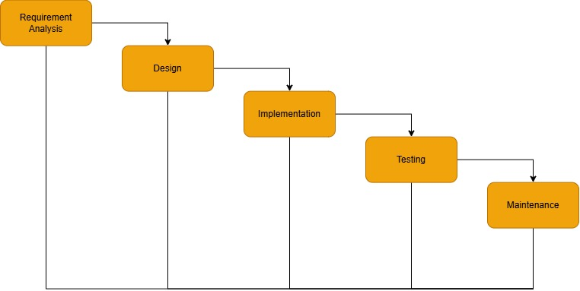
- Requirement Analysis (Analisis Kebutuhan)
Pada tahap ini dilakukan pengumpulan kebutuhan sistem melalui observasi, wawancara untuk mengetahui proses pengelolaan gaji pegawai yang sedang berjalan di Sekretariat DPRD Kota Banjarbaru. Analisis kebutuhan dilakukan untuk mengidentifikasi permasalahan dalam pengelolaan data gaji yang masih menggunakan Microsoft Excel, proses perhitungan gaji yang belum otomatis, serta kebutuhan pengguna terhadap sistem pengelolaan gaji berbasis web.
- Design (Desain)
Pada tahap ini dilakukan perancangan sistem berdasarkan hasil analisis kebutuhan. Perancangan meliputi pembuatan UML yang terdiri dari Use Case Diagram, Activity Diagram, Sequence Diagram, dan Class Diagram, perancangan basis data (database), serta perancangan antarmuka pengguna (user interface) seperti halaman login, pengelolaan data pegawai, pengelolaan data gaji, slip gaji, pengajuan selisih gaji, dan laporan penggajian..
- Implementation (implementasi)
Pada tahap ini dilakukan pembangunan aplikasi pengelolaan gaji pegawai berbasis web sesuai dengan rancangan sistem yang telah dibuat. Implementasi meliputi pengembangan fitur pengelolaan data pegawai, data jabatan, data golongan, upload data gaji dari Microsoft Excel, perhitungan gaji, penyajian slip gaji, pengajuan selisih gaji, serta penyusunan laporan penggajian.
- Testing (Pengujian)
Pada tahap ini dilakukan pengujian terhadap seluruh fungsi aplikasi untuk memastikan sistem berjalan sesuai dengan kebutuhan pengguna. Pengujian dilakukan menggunakan metode Blackbox Testing untuk menguji setiap fitur, seperti proses login, pengelolaan data, upload data gaji, perhitungan gaji, penyajian slip gaji, pengajuan selisih gaji, serta pembuatan laporan penggajian..
- Maintenance (Pemeliharaan)
Tahap pemeliharaan dilakukan setelah aplikasi selesai dikembangkan dan diuji. Pemeliharaan bertujuan untuk memperbaiki kesalahan (bug) yang mungkin ditemukan selama penggunaan sistem, melakukan penyesuaian terhadap kebutuhan pengguna, serta mengembangkan fitur-fitur baru apabila diperlukan pada masa yang akan datang.

1.7 Sistematika Penulisan
Sistematika yang digunakan dalam penulisan skripsi ini terdiri dari 5 Bab yang diuraikan sebagai berikut:
BAB I : PENDAHULUAN
Dalam bab ini akan dibahas tentang latar belakang masalah, rumusan masalah, batasan masalah, tujuan penelitian, manfaat penelitian, metode penelitian dan sistematika penulisan.
BAB II : TINJAUAN PUSTAKA
Dalam bab ini membahas tentang dasar-dasar teori yang melandasi penyusunan dan perancangan dalam pengembangan sistem perangkat lunak, hasil-hasil penelitian sebelumnya atau penelitian terkait dan profil objek penelitian.

BAB III : ANALISIS DAN PERANCANGAN SISTEM
Dalam bab ini menguraikan tentang analisis sistem yang sedang berjalan, analisis kebutuhan sistem, rancangan model sistem, rancangan struktur basis data dan rancangan masukan dan Keluaran sistem.
BAB IV : IMPLEMENTASI DAN PENGUJIAN
Dalam bab ini membahas tentang spesifikasi sistem, langkah-langkah pembuatan sistem, tampilan aplikasi yaitu implementasi dari rancangan sistem yang telah dibuat dan pengujian.
BAB V : PENUTUP
Dalam bab ini membahas tentang kesimpulan serta saran untuk dilaksanakan lebih lanjut guna pengembangan penelitian.

BAB II
TINJAUAN PUSTAKA

2.1 Landasan Teori
Dalam penyusunan penelitian ini, terdapat beberapa landasan teori yang digunakan untuk mendukung pemahaman yang lebih mendalam terhadap hasil analisis yang akan dibahas pada bab selanjutnya.

2.1.1 Aplikasi
Aplikasi adalah suatu program yang dirancang untuk menjalankan berbagai fungsi yang dibutuhkan oleh pengguna, mulai dari pemasukan data, pengolahan data, hingga penyajian laporan, sehingga dapat mendukung penyelesaian suatu pekerjaan secara lebih terstruktur (Ardiyanto et al., 2022).

2.1.2 Sistem Berbasis Web
Sistem berbasis web merupakan suatu perangkat lunak yang dijalankan melalui jaringan internet dengan menggunakan browser sebagai antarmuka pengguna, sehingga dapat diakses kapan saja dan di mana saja. Keunggulan utama sistem berbasis web dibandingkan sistem desktop adalah kemampuannya untuk diakses secara lintas platform tanpa memerlukan instalasi khusus pada perangkat pengguna. Pengembangan sistem informasi berbasis web semakin berkembang seiring dengan meningkatnya kebutuhan organisasi akan sistem yang efisien dan terintegrasi, di mana pemilihan metode pengembangan seperti waterfall, agile, maupun prototype sangat mempengaruhi kualitas dan keberhasilan sistem yang dihasilkan (Angelina et al., 2024).

2.1.3 Pengelolaan Data
Pengelolaan data adalah serangkaian proses yang mencakup pengumpulan, penyimpanan, pemrosesan, dan pendistribusian data secara sistematis agar dapat menghasilkan informasi yang akurat, relevan, dan tepat waktu bagi pengguna. Sistem pengelolaan data yang masih dilakukan secara konvensional, kerap mengakibatkan keterlambatan penyajian informasi, kesalahan pencatatan, dan sulitnya pencarian data ketika diperlukan. Oleh karena itu, dibutuhkan sistem pengelolaan data berbasis komputer yang mampu mempercepat proses pengolahan serta menyajikan informasi secara efektif dan efisien (Purnaningsih & Yulianto, 2022).

2.1.4 Gaji Pegawai
Gaji pegawai merupakan hak yang wajib diterima oleh setiap pegawai sebagai imbalan atas pekerjaan yang telah dilakukan dalam periode yang telah ditetapkan (Mulyani et al., 2020).Perhitungan gaji melibatkan berbagai komponen seperti gaji pokok, tunjangan, potongan. Permasalahan penggajian merupakan salah satu aspek paling kompleks dalam manajemen kepegawaian karena kekeliruan dalam proses perhitungan dapat berdampak langsung pada kesejahteraan pegawai dan kepercayaan terhadap organisasi atau instansi. Untuk meminimalkan kesalahan tersebut, dibutuhkan sistem informasi penggajian yang terintegrasi dengan database, sehingga proses pengelolaan potongan, dan pembayaran gaji dapat dilakukan secara cepat, lengkap, dan akurat (Setiadi et al., 2022).

2.1.5 Validasi Data
Validasi data merupakan proses pemeriksaan dan verifikasi terhadap data yang dimasukkan ke dalam sistem untuk memastikan bahwa data tersebut memenuhi kriteria kebenaran, kelengkapan, dan konsistensi sebelum disimpan atau diproses lebih lanjut. Proses validasi berperan krusial dalam menjaga integritas data pada sebuah sistem informasi, karena data yang tidak tervalidasi dapat menghasilkan informasi yang keliru dan berdampak pada kesalahan pengambilan keputusan. Implementasi validasi pada antarmuka sistem, fungsi, maupun output yang dihasilkan terbukti meningkatkan kepuasan pengguna serta memastikan bahwa sistem berjalan sesuai dengan kebutuhan yang telah ditetapkan (Ramdani & Agustin, 2023).

2.1.6 Microsoft Excel
Microsoft Excel adalah aplikasi pengolah lembar kerja (spreadsheet) yang dikembangkan oleh Microsoft Corporation dan secara luas digunakan untuk melakukan penyimpanan, perhitungan, dan pelaporan data dalam berbagai bidang organisasi, termasuk penggajian pegawai. Meskipun Excel cukup mudah digunakan, penggunaannya sebagai alat pencatatan data pegawai dan gaji secara manual dinilai tidak efisien karena rentan terhadap kesalahan penulisan, duplikasi data, serta kesulitan dalam menghasilkan laporan yang akurat secara real-time. Kondisi inilah yang mendorong banyak organisasi untuk beralih ke sistem informasi berbasis web yang lebih terintegrasi, menggantikan peran Microsoft Excel dalam pengelolaan data penggajian (Sugiarti et al., 2024).

2.1.7 PHP
PHP (Hypertext Preprocessor) adalah bahasa pemrograman server-side yang bersifat open-source dan dirancang khusus untuk pengembangan aplikasi berbasis web, di mana kode PHP dieksekusi di sisi server sebelum hasilnya dikirimkan ke browser pengguna dalam bentuk HTML. PHP menjadi salah satu bahasa pemrograman web yang paling populer digunakan karena mudah dipelajari, fleksibel, serta dapat diintegrasikan dengan berbagai jenis basis data, khususnya MySQL. Penggunaan PHP dalam pembangunan sistem informasi akademik maupun penggajian telah terbukti mampu menghasilkan sistem yang responsif, mudah dikembangkan, dan efisien dalam mengelola data pengguna (Latifurrahman et al., 2023).

2.1.8 MySQL
MySQL adalah sistem manajemen basis data relasional (Relational Database Management System/RDBMS) yang bersifat open-source dan banyak digunakan bersama bahasa pemrograman PHP dalam membangun aplikasi berbasis web karena kemampuannya dalam menyimpan, mengelola, dan mengakses data dalam jumlah besar secara cepat dan efisien. MySQL menggunakan bahasa Structured Query Language (SQL) untuk melakukan berbagai operasi data seperti penambahan, pengubahan, penghapusan, dan pencarian data. Dalam konteks pembangunan sistem informasi penggajian, MySQL berperan sebagai backend penyimpanan seluruh data pegawai, absensi, dan rincian gaji yang terintegrasi secara langsung dengan antarmuka berbasis PHP (Setiadi et al., 2022).

2.1.9 Black-Box
Black-box adalah metode pengujian perangkat lunak yang dilakukan dengan melihat hasil eksekusi berdasarkan data uji tanpa memperhatikan struktur internal sistem. Pengujian ini berfokus pada hubungan antara input dan output untuk memastikan fungsi perangkat lunak berjalan dengan baik (Febrian et al., 2020).

2.2 Penelitian Terkait
Tabel 2. 1 Tabel Penelitian Terkait
NO | JUDUL | NAMA PENELITI dan TAHUN | MASALAH | APLIKASI | KETIDAKSESUAIAN
1 | Penerapan Metode Waterfall Dalam Rancang Bangun Sistem Informasi Penggajian Berbasis Web | Putri Dinka, Zahra Putri Salsabilah, dan Lala Nilawati, Tahun 2022 | Pengolahan data penggajian pada FoodPedia by Pasta Kangen masih dilakukan secara manual mulai dari perhitungan gaji, hingga pembuatan laporan, sehingga sangat rentan terhadap manipulasi data dan kesalahan perhitungan yang merugikan perusahaan maupun karyawan. | Java Web (Netbeans) dan MySQL | Berfokus pada perancangan sistem penggajian berbasis web untuk perhitungan dan laporan, belum membahas proses validasi data gaji maupun pengecekan kesesuaian data
Link : http://jurnal.bsi.ac.id/index.php/akasia/article/view/1431
2. | Sistem Informasi Aplikasi Penggajian Karyawan Berbasis Web Pada PT Panca Cipta Abadi | Sri Mulyani, Achmad Sidik, dan Atika Sari, Tahun 2020 | Penggajian masih dilakukan secara manual menggunakan Excel dan kalkulator sehingga sering terjadi human error | PHP | Penelitian ini berfokus pada perhitungan gaji, lembur, dan pembuatan slip gaji, namun belum membahas mekanisme validasi data gaji serta belum menyediakan fitur pengajuan ketidaksesuaian gaji
Link : https://journal.global.ac.id/index.php/sisfotek/article/view/295
3. | Perancangan Sistem Informasi Pengolahan Data Pegawai dan Penggajian Dengan Metode Waterfall (Studi Kasus Pada PT. Inawan Chemtex Sukses Abadi) | Merinda Cecilia Wibowo dan Prasetyo Adi Nugroho, Tahun 2021 | Pengolahan data pegawai dan penggajian pada PT. Inawan Chemtex Sukses Abadi masih menggunakan metode konvensional berbasis Microsoft Excel, sehingga pembuatan laporan absensi dan laporan gaji membutuhkan waktu lama dan tidak efisien. | PHP dan MySQL | Memfokuskan pada pengolahan data dan pembuatan laporan, tanpa adanya pembahasan mengenai validasi data maupun proses pengecekan kesalahan data gaji
Link : https://ejurnal.swadharma.ac.id/index.php/jris/article/view/99
4 | Perancangan Sistem Manajemen Gaji Karyawan Menggunakan Metode Agile Berbasis Web (Studi Kasus: Pos Indonesia Cabang Kabupaten Blitar) | Dino Esza Puji Utama dkk, Tahun 2024 | Pengelolaan gaji masih dilakukan secara manual sehingga menyebabkan ketidakakuratan, keterlambatan perhitungan gaji, serta kurangnya transparansi dalam penggajian karyawan | Metode Agile, PHP | Berfokus pada pengelolaan data gaji, perhitungan, dan laporan gaji secara efisien, namun belum membahas mekanisme validasi data gaji secara khusus serta belum menyediakan fitur pengajuan ketidaksesuaian atau selisih gaji oleh karyawan
Link : https://www.ejournal.itn.ac.id/jati/article/view/11545

2.3 Profil Objek Penelitian
Dalam melakukan penelitian ini sebagai tempat (Lokasi) dilaksanakan pada :
Nama Instansi | : Kantor Sekretariat DPRD Kota Banjarbaru
Alamat | : Jl. Basuki Rahmat Nomor 3, Loktabat Utara, Kec.  Banjarbaru Utara, Kota Banjar Baru, Kalimantan  Selatan
Kode Pos | : 70711
Email | : dewan.kotabanjarbaru@gmail.com
Jam Operasional  Senin – Kamis  Jumat | : 09.00 – 16.30  : 09.00 – 11.30

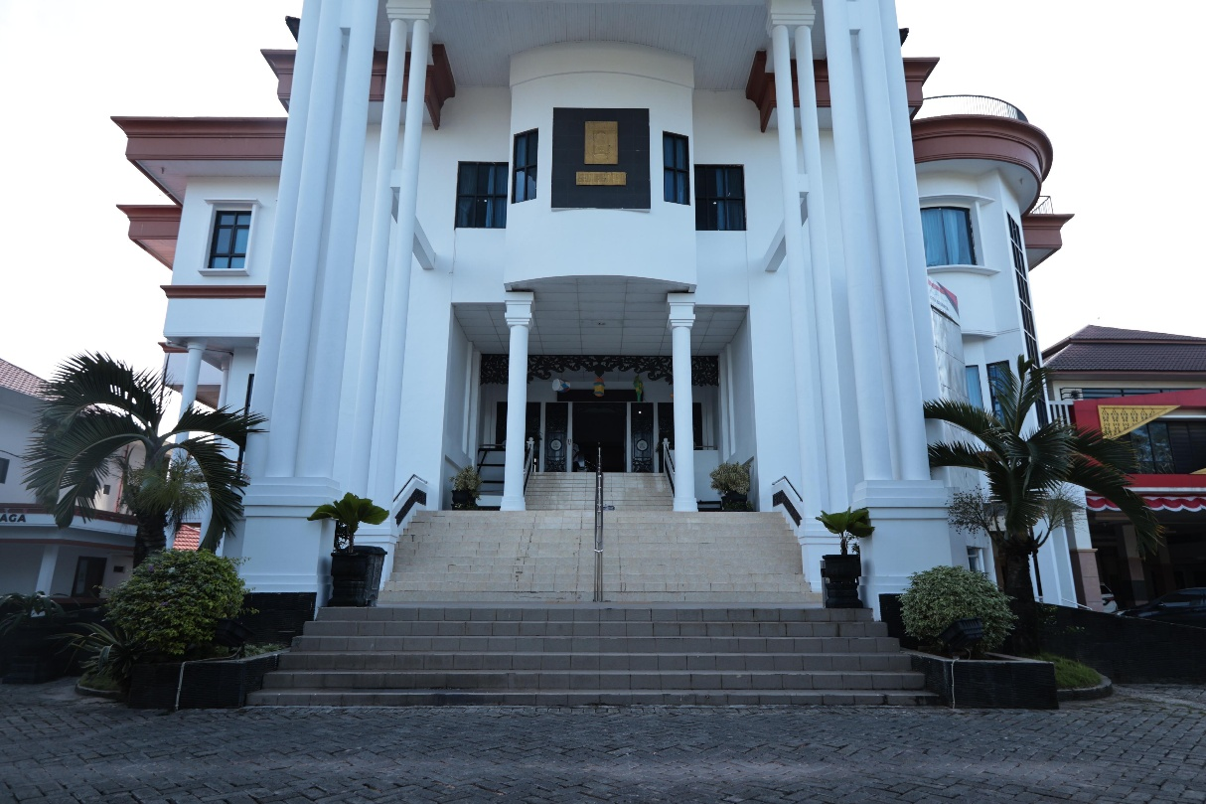
Gambar 2. 1 Kantor Sekretariat DPRD Kota Banjarbaru
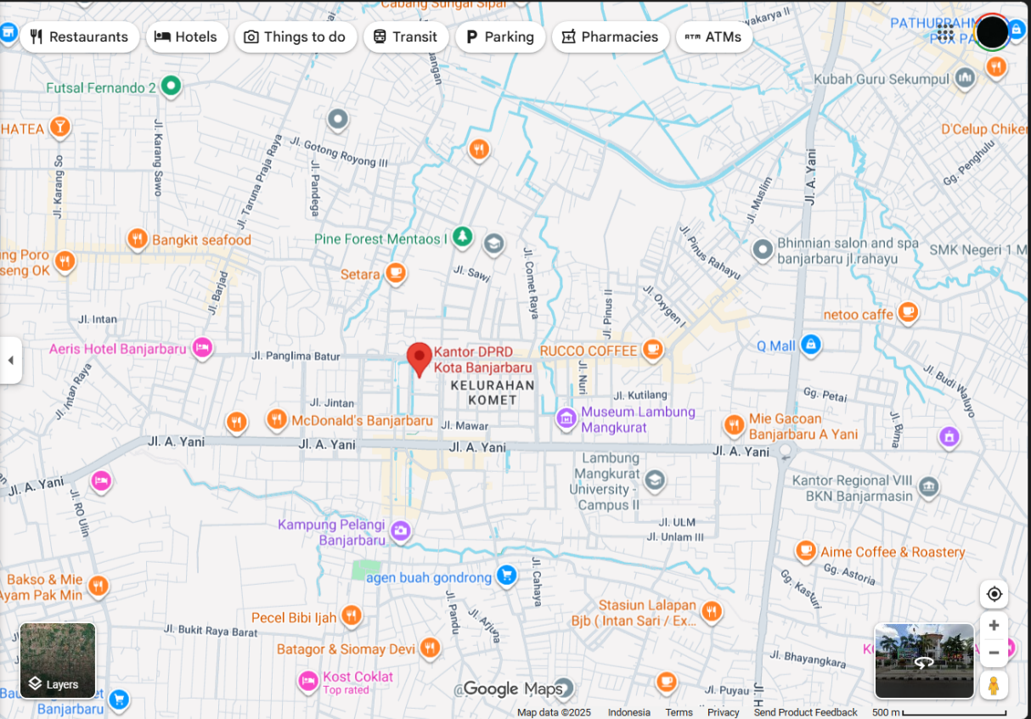
Gambar 2. 2 Lokasi Kantor Sekretariat DPRD Kota Banjarbaru

2.3.2 Tugas Pokok dan Fungsi Sekretariat DPRD
Berdasarkan Peraturan Walikota Banjarbaru Nomor 54 Tahun 2016 tentang Kedudukan, Susunan Organisasi, Tugas Pokok dan Fungsi serta Tata Kerja Sekretariat DPRD Kota Banjarbaru. Sekretariat DPRD Kota Banjarbaru mempunyai tugas dan kewajiban membantu Kepala Daerah dalam hal ini Walikota Banjarbaru dalam bidang pelayanan terhadap Dewan Perwakilan Rakyat Daerah Kota Banjarbaru sesuai dengan peraturan perundang-undangan yang berlaku.
Dalam menyelenggarakan tugas dan kewajiban tersebut Sekretariat DPRD Kota Banjarbaru mempunyai fungsi :
- Penyelenggaraan administrasi kesekretariatan DPRD.
- Penyelenggaraan administrasi perencanaan dan keuangan DPRD.
- Penyelenggaraan kehumasan dan protokol lingkup DPRD.
- Penyelenggaraan administrasi rapat-rapat, dokumentasi, pemberitaan, humas dan protokoler di lingkungan DPRD.
- Penyediaan dan pengkoordinasian tenaga ahli yang diperlukan oleh DPRD.

2.3.3 Struktur Organisasi Kantor
Sekretariat DPRD Kota Banjarbaru memiliki struktur organisasi yang terdiri dari beberapa bagian dengan tugas dan tanggung jawab masing-masing. Struktur organisasi ini dibentuk untuk mendukung kelancaran pelaksanaan tugas administrasi dan pelayanan bagi Dewan Perwakilan Rakyat Daerah Kota Banjarbaru. Setiap bagian dalam struktur organisasi memiliki peran yang saling berkaitan guna menunjang efektivitas kerja serta pencapaian tujuan organisasi. Berikut adalah struktur organisasi Sekretariat DPRD Kota Banjarbaru:
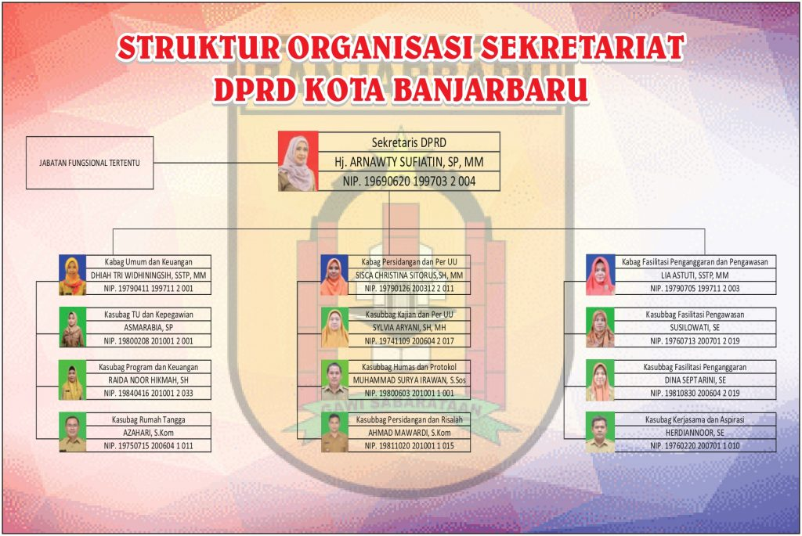
Gambar 2. 3 Struktur Organisasi Sekretariat DPRD Kota Banjarbaru

BAB III
ANALISIS DAN PERANCANGAN SISTEM

3.1 Analisis Sistem yang Berjalan
Sistem yang berjalan pada Sekretariat DPRD Kota Banjarbaru saat ini masih menggunakan Microsoft Excel sebagai alat bantu dalam pengelolaan data gaji pegawai. Proses pengolahan data, pencarian data, perhitungan gaji, serta penyusunan laporan belum dikelola secara efisien. Kondisi tersebut membuat proses pengelolaan gaji memerlukan waktu lebih lama dan berpotensi menimbulkan kesalahan dalam pengolahan data.
Analisis sistem ini bertujuan untuk membangun sistem baru yang terkomputerisasi sehingga proses pengelolaan gaji pegawai dapat dilakukan secara lebih efektif dan efisien. Dengan adanya aplikasi ini, proses pengelolaan dan perhitungan gaji, penyajian informasi dan slip gaji, pengajuan perubahan data, pengajuan selisih gaji, serta pembuatan laporan diharapkan dapat dilakukan dengan lebih mudah, cepat, dan terstruktur.

3.1.1 Flowchart Sistem yang Sedang Berjalan
Berikut adalah Flowchart yang menggambarkan proses sistem yang sedang berjalan saat ini pada Sekretariat DPRD Kota Banjarbaru:

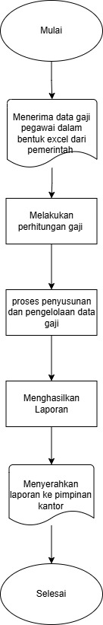
Gambar 3. 1 Flowchart Sistem yang Berjalan
Alur pengelolaan gaji pegawai pada sistem lama di Sekretariat DPRD Kota Banjarbaru sebagai berikut:
- Pegawai bagian keuangan menerima data gaji pegawai yang masih berbentuk file Microsoft Excel. Data tersebut digunakan sebagai dasar dalam proses pengolahan gaji pegawai.
- Selanjutnya, dilakukan proses perhitungan gaji berdasarkan komponen data yang tersedia.
- Selanjutnya, dilakukan proses pengelolaan data gaji agar data tersusun secara keseluruhan menjadi lebih terstruktur dan siap untuk dijadikan laporan.
- Hasil dari proses tersebut kemudian digunakan untuk menghasilkan laporan gaji pegawai. Laporan yang telah dibuat selanjutnya diserahkan kepada pimpinan untuk keperluan administrasi dan pengambilan keputusan.

3.1.2 Flowchart Usulan Sistem Baru
Berikut adalah Flowchart yang menggambarkan proses usulan sistem baru pada Sekretariat DPRD Kota Banjarbaru:
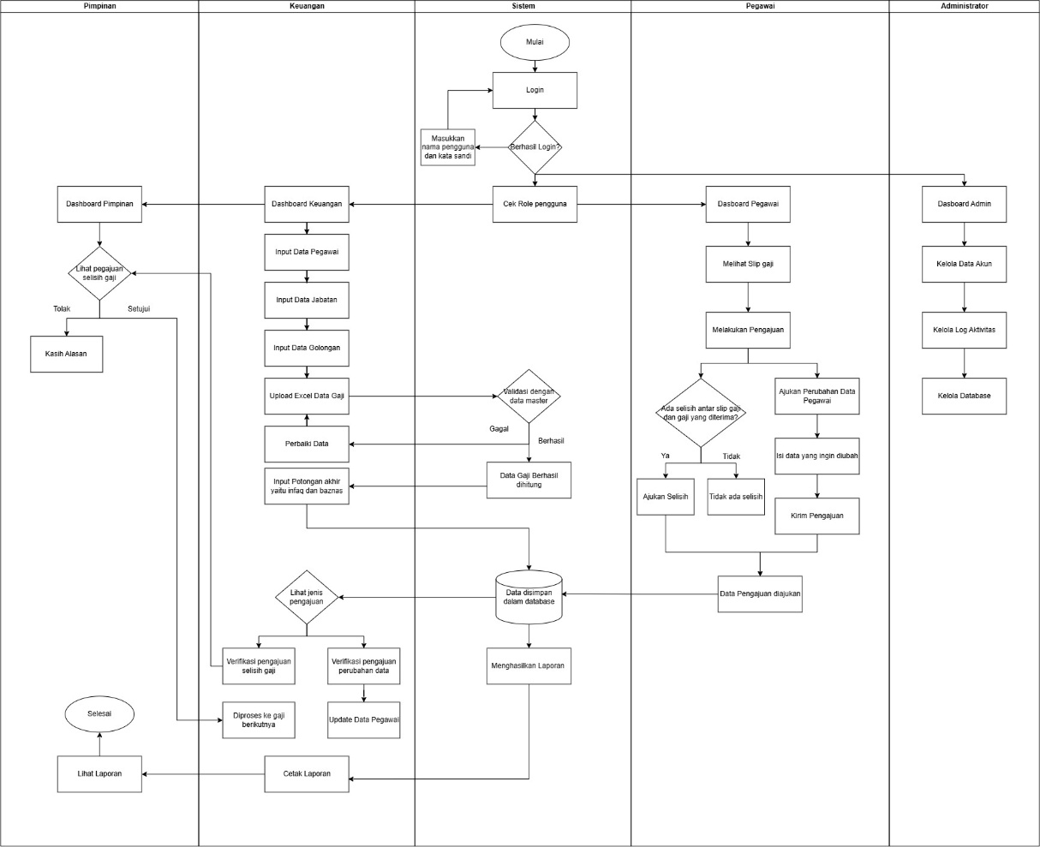
Gambar 3. 2 Flowchart Sistem Usulan
Alur pengelolaan gaji pegawai pada sistem baru di Sekretariat DPRD Kota Banjarbaru sebagai berikut:
- Pengguna melakukan login ke dalam sistem dengan memasukkan username dan password. Selanjutnya sistem melakukan verifikasi data pengguna dan menentukan hak akses sesuai dengan perannya, yaitu pimpinan, keuangan, pegawai, atau administrator.
- Keuangan mengelola data master seperti data pegawai, data jabatan, dan data golongan, kemudian mengunggah data gaji yang masih berbentuk file Microsoft Excel ke dalam sistem.
- Setelah data gaji berhasil diunggah, sistem melakukan validasi dengan mencocokkan data gaji terhadap data master yang tersedia. Apabila validasi gagal, keuangan melakukan perbaikan data. Jika validasi berhasil, sistem melanjutkan proses perhitungan gaji, termasuk penginputan potongan akhir seperti infaq dan Baznas.
- Data gaji yang telah selesai diproses kemudian disimpan ke dalam database dan digunakan oleh sistem untuk menghasilkan laporan gaji pegawai.
- Pegawai dapat melihat slip gaji yang telah diproses. Pegawai kemudian melakukan pengecekan kesesuaian data gaji yang diterima.
- Apabila terdapat selisih gaji, pegawai dapat mengajukan pengajuan selisih gaji melalui sistem. Jika tidak terdapat selisih, pegawai dapat melanjutkan aktivitas lain, seperti mengajukan perubahan data pegawai apabila terdapat data yang perlu diperbarui.
- Setiap pengajuan yang dilakukan pegawai akan diteruskan kepada bagian keuangan untuk dilakukan proses verifikasi. Pengajuan selisih gaji yang telah diverifikasi akan diteruskan kepada pimpinan untuk memperoleh persetujuan atau penolakan. Apabila disetujui, pengajuan diproses pada gaji berikutnya, sedangkan apabila ditolak, pimpinan memberikan alasan penolakan. Dan untuk pengajuan perubahan data pegawai yang telah diverifikasi akan ditindaklanjuti oleh bagian keuangan dengan melakukan pembaruan data pegawai.
- Keuangan dapat mencetak laporan gaji dan akan diteruskan ke-pimpinan untuk melihat laporan gaji sebagai bahan pengambilan keputusan.
- Administrator memiliki hak akses untuk mengelola data akun pengguna, mengelola log aktivitas sistem, serta mengelola database melalui proses backup dan restore data.

3.2 Analisis Kebutuhan Sistem
Analisis kebutuhan sistem merupakan tahapan untuk mengidentifikasi kebutuhan yang diperlukan dalam pembangunan sistem informasi pengelolaan dan validasi data gaji pegawai pada Sekretariat DPRD Kota Banjarbaru. Analisis ini bertujuan agar sistem yang dibangun dapat berjalan sesuai dengan kebutuhan pengguna serta mampu mengatasi permasalahan yang ada pada sistem yang berjalan saat ini.

3.2.1 Kebutuhan Data
Data yang diolah oleh aplikasi ini adalah sebagai berikut:
- Pengolahan data pegawai.
- Pengolahan data jabatan.
- Pengolahan data golongan.
- Pengolahan data gaji.
- Pengolahan data gaji pegawai.
- Pengolahan data slip gaji.
- Pengolahan data pengajuan selisih gaji.
- Pengolahan data perubahan data pegawai.
- Pengolahan data akun pengguna.
- Pengolahan data log aktivitas.
- Pengolahan data laporan penggajian.

3.2.2 Kebutuhan Antarmuka
Untuk mendukung interaksi pengguna dengan aplikasi, berikut adalah kebutuhan yang harus dipenuhi dalam perancangan antarmuka sistem:
- Aplikasi harus mampu memproses pencarian, penambahan, pembaruan, dan penghapusan data pegawai, jabatan, golongan, serta data gaji pada bagian keuangan.
- Aplikasi harus memiliki tampilan antarmuka yang mudah dipahami dan digunakan oleh seluruh pengguna sesuai dengan role yang dimiliki.
- Aplikasi harus menampilkan informasi gaji, slip gaji, serta laporan penggajian secara jelas dan mudah dipahami oleh pengguna.
- Aplikasi harus menyediakan antarmuka untuk pengajuan selisih gaji sehingga pegawai dapat menyampaikan permasalahan terkait gaji yang diterima dengan mudah.

3.2.3 Kebutuhan Fungsional
Berdasarkan kebutuhan sistem, maka kebutuhan fungsional adalah sebagai berikut:
- Proses login digunakan untuk membatasi akses pengguna sesuai dengan role masing-masing.
- Sistem mengelola data pegawai, jabatan, golongan, komponen gaji, data gaji, serta melakukan perhitungan gaji pegawai.
- Sistem menyajikan informasi gaji dan slip gaji kepada setiap pegawai sesuai dengan periode penggajian.
- Sistem mengelola pengajuan perubahan data pegawai dan pengajuan selisih gaji. Perubahan data disetujui oleh Bagian Keuangan, sedangkan pengajuan selisih gaji diverifikasi oleh Bagian Keuangan dan mendapat persetujuan akhir dari Pimpinan.
- Mengelola laporan-laporan yang kemudian diserahkan kepada pimpinan.

3.2.4 Kebutuhan Non-Fungsional
Berdasarkan kebutuhan sistem, maka kebutuhan non-fungsional adalah sebagai berikut:
- Keamanan Sistem: Sistem dilengkapi dengan fitur login dan pengaturan hak akses untuk menjaga keamanan data pengguna.
- Kinerja Sistem: Sistem mampu berjalan dengan baik dan tetap stabil meskipun digunakan oleh beberapa pengguna secara bersamaan.
- Kemudahan Penggunaan: Sistem dirancang dengan tampilan yang sederhana sehingga mudah digunakan oleh pengguna.
- Keakuratan Data: Sistem mampu menghasilkan data yang akurat melalui proses yang dilakukan.

3.3 Rancangan Model Sistem
Rancangan model sistem merupakan gambaran umum mengenai sistem yang akan dibangun berdasarkan kebutuhan yang telah dianalisis sebelumnya. Rancangan ini bertujuan untuk memberikan pemahaman yang jelas mengenai alur kerja sistem, serta hubungan antara pengguna, proses, dan data yang terdapat di dalamnya. Dengan adanya rancangan model sistem, proses pengembangan dapat dilakukan secara lebih terarah dan terstruktur.
Dalam penelitian ini, rancangan model sistem digambarkan menggunakan beberapa diagram UML (Unified Modeling Language), yaitu use case diagram, activity diagram, sequence diagram, dan class diagram. Diagram-diagram tersebut digunakan untuk membantu memvisualisasikan alur sistem, interaksi antar pengguna, serta struktur data yang akan digunakan dalam sistem yang diusulkan.

3.3.1 Use Case Diagram
Menggambarkan interaksi antara aktor (Administrator, Bagian Keuangan, Pegawai, dan Pimpinan) dengan fungsi-fungsi utama yang terdapat dalam sistem sebagai berikut:
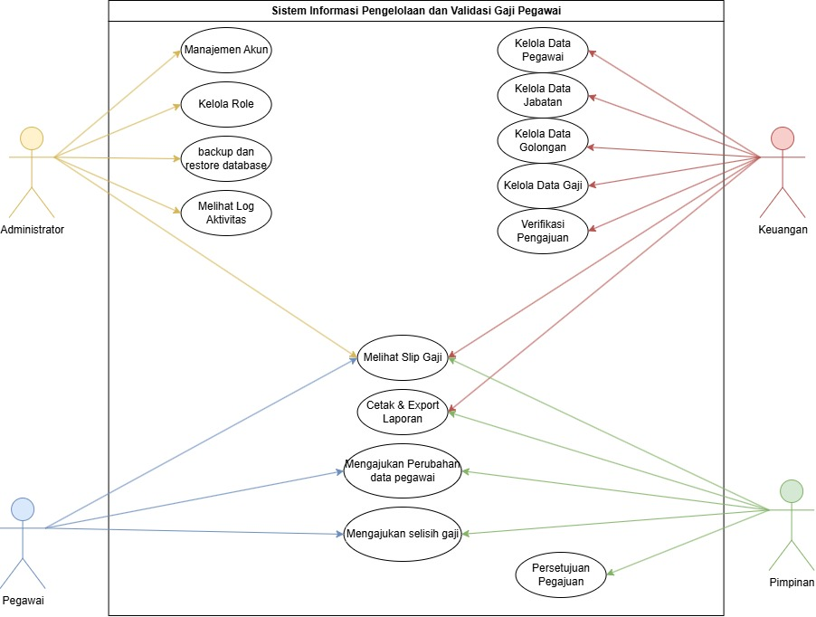
Gambar 3. 3 Use Case Diagram
Terdapat empat aktor yang terlibat, yaitu Administrator, Keuangan, Pegawai, dan Pimpinan. Masing-masing aktor memiliki hak akses dan tanggung jawab yang berbeda sesuai dengan perannya dalam sistem.
Pegawai bisa melihat slip gaji, mengajukan perubahan data pegawai, dan mengajukan selisih gaji apabila terdapat ketidaksesuaian pada data atau gaji yang diterima.
Keuangan memiliki hak akses untuk mengelola data pegawai, data jabatan, data golongan, dan melakukan perhitungan data gaji pegawai. Selain itu, bagian keuangan juga bisa melakukan verifikasi terhadap pengajuan yang diajukan oleh pegawai, serta bisa melihat slip gaji dan melihat, serta mencetak laporan.
Pimpinan berperan dalam memberikan persetujuan terhadap pengajuan selisih gaji yang telah diverifikasi oleh bagian keuangan. Selain itu, pimpinan juga bisa melihat slip gaji, mengajukan perubahan data pegawai, mengajukan selisih gaji, serta bisa melihat laporan sebagai bahan evaluasi dan pengambilan keputusan.
Administrator berperan sebagai pengelola sistem yang memiliki hak akses untuk melakukan manajemen akun pengguna, mengelola role pengguna, melihat log aktivitas, serta melakukan backup dan restore database. Selain itu, administrator juga bisa melihat slip gaji, serta bisa mengajukan perubahan data pegawai, mengajukan selisih gaji.

3.3.2 Activity Diagram
Activity diagram menggambarkan alur kegiatan yang dilakukan dalam sistem, mulai dari proses awal hingga proses akhir, sesuai dengan fungsi masing-masing pengguna.
- Activity Diagram Login
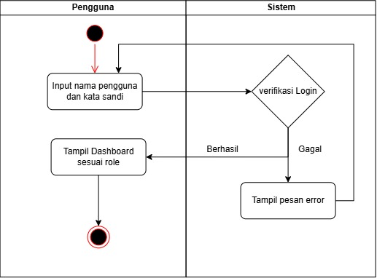
Gambar 3. 4 Activity Diagram login
Menggambarkan alur proses pengguna login ke dalam sistem berdasarkan role pengguna masing-masing.
- Activity Diagram Keuangan Kelola Data Gaji
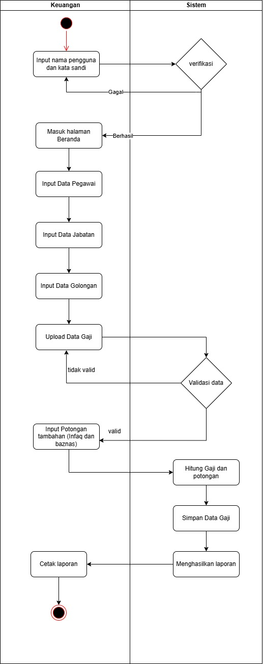
Gambar 3. 5 Activity Diagram Kelola Data Gaji
Menggambarkan alur proses pengelolaan data gaji yang dilakukan oleh bagian keuangan. Proses dimulai dari login, kemudian sistem melakukan verifikasi data pengguna. Setelah berhasil masuk ke dalam sistem, bagian keuangan melakukan penginputan data master seperti data pegawai, jabatan, dan golongan, serta mengunggah data gaji. Selanjutnya, sistem melakukan validasi data gaji yang diunggah. Apabila data tidak valid, maka pengguna diminta untuk melakukan perbaikan dan mengunggah kembali data tersebut. Jika data valid, bagian keuangan dapat melakukan penginputan potongan tambahan infaq dan baznas. Setelah itu, sistem melakukan proses perhitungan gaji dan potongan secara otomatis, kemudian menyimpan hasilnya ke dalam database. Proses dilanjutkan dengan pembuatan laporan gaji yang dapat dicetak oleh bagian keuangan.
- Activity Diagram Pegawai Selisih Gaji
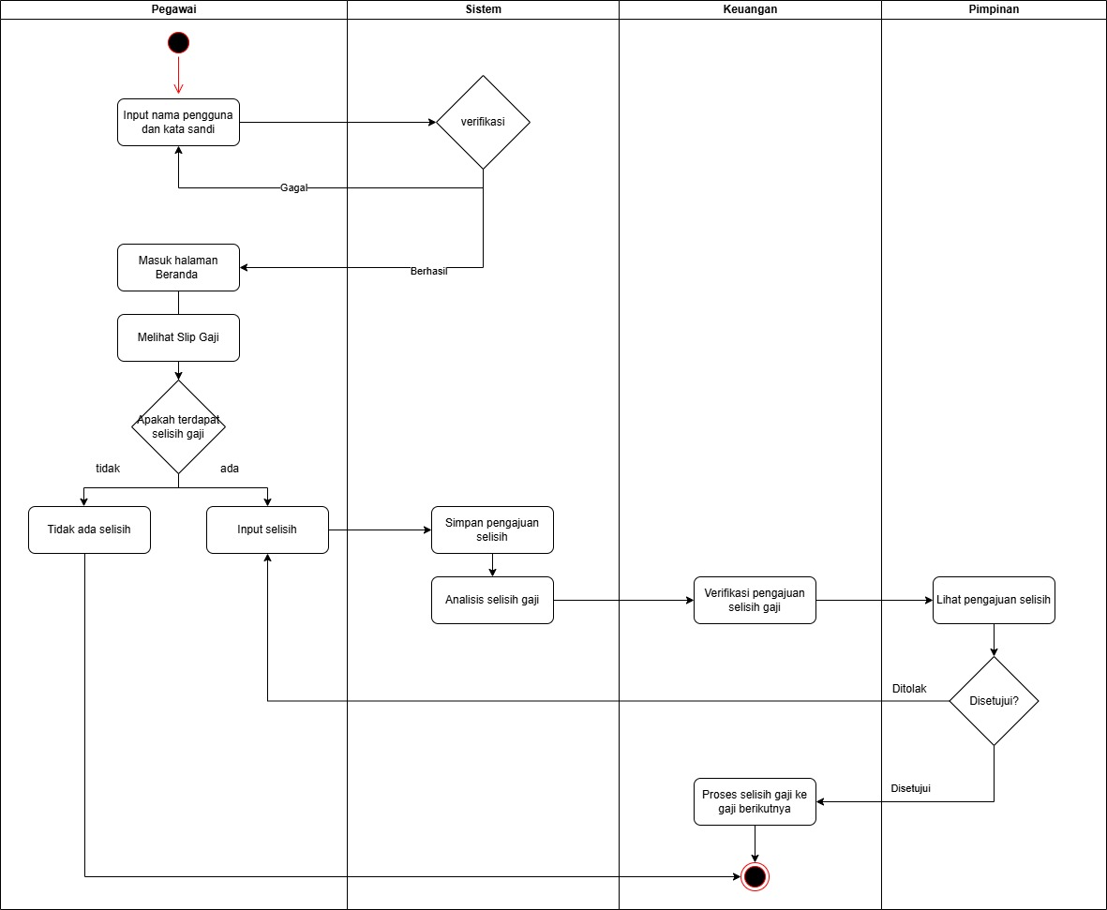
Gambar 3. 6 Activity Diagram Pengajuan Selisih Gaji
Menggambarkan alur proses pengajuan selisih gaji yang dilakukan oleh pegawai melalui sistem, mulai dari proses login, pengecekan slip gaji, pengajuan selisih, hingga proses verifikasi oleh bagian keuangan dan persetujuan oleh pimpinan. Apabila pengajuan disetujui, maka selisih gaji akan diproses pada periode gaji berikutnya. Namun, apabila pengajuan ditolak, maka pengajuan akan dikembalikan kepada pegawai untuk dilakukan perbaikan dan diajukan kembali melalui sistem.
- Activity Diagram Pegawai Perubahan Data
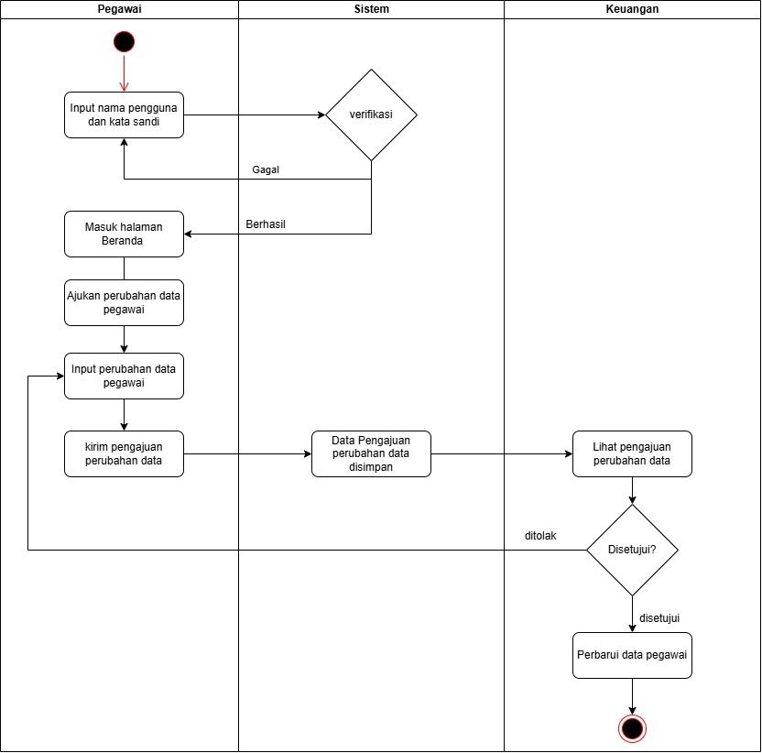
Gambar 3. 7 Activity Diagram Perubahan Data Pegawai
Menggambarkan alur proses pengajuan perubahan data pegawai yang dimulai dari proses login, penginputan dan pengajuan perubahan data, hingga verifikasi dan perbarui data pegawainya. Apabila pengajuan ditolak, maka pegawai melakukan perbaikan dan mengajukan kembali, sedangkan jika disetujui, perubahan data akan diproses hingga selesai.
- Activity Diagram Pimpinan Lihat Laporan
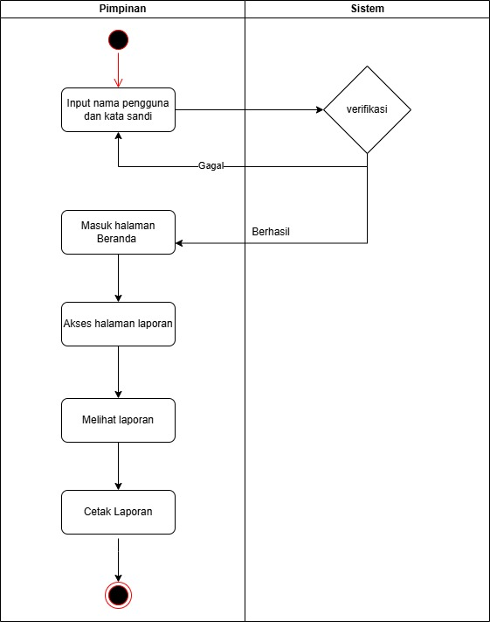
Gambar 3. 8 Activity Diagram Pimpinan Laporan
Menggambarkan alur proses pimpinan dalam mengakses laporan, mulai dari proses login, verifikasi pengguna, hingga melihat dan mencetak laporan.
- Activity Diagram Administrator Kelola Akun
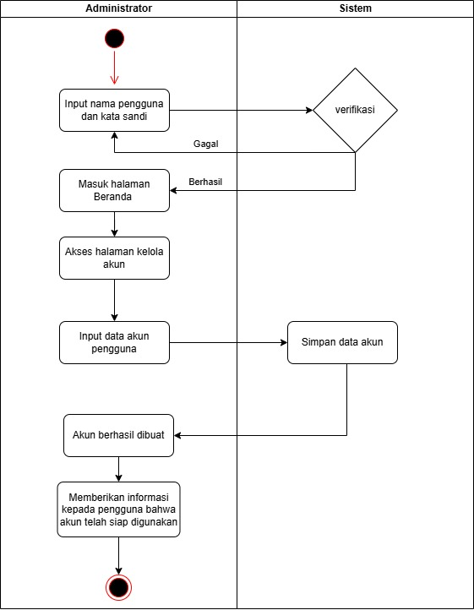
Gambar 3. 9 Activity Diagram Kelola Akun
Menggambarkan alur proses pengelolaan akun oleh administrator, yang dimulai dari proses login hingga penyimpanan data akun dan pemberian informasi bahwa akun telah siap digunakan

3.3.3 Sequence Diagram
Sequence diagram adalah diagram yang menggambarkan urutan interaksi antar komponen dalam sistem yang terjadi secara berurutan berdasarkan waktu untuk menjalankan suatu proses sesuai dengan peran masing-masing pengguna.
- Sequence Diagram Keuangan
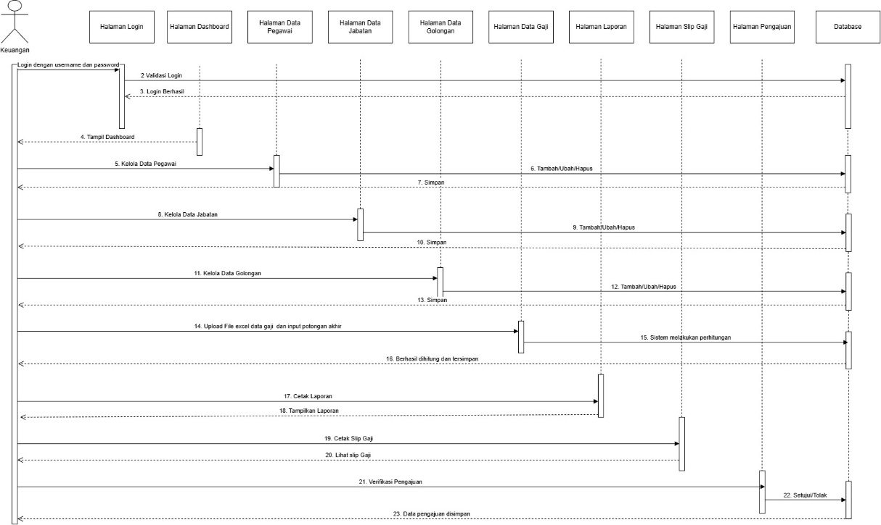
Gambar 3. 10 Sequence Diagram Keuangan
Menggambarkan interaksi antara bagian keuangan dan sistem dalam menjalankan proses, mulai dari login, pengelolaan data master seperti data pegawai, jabatan, golongan dan perhitungan data gaji, pembuatan laporan dan verifikasi pengajuan yang diajukan oleh pegawai.
- Sequence Diagram Pegawai

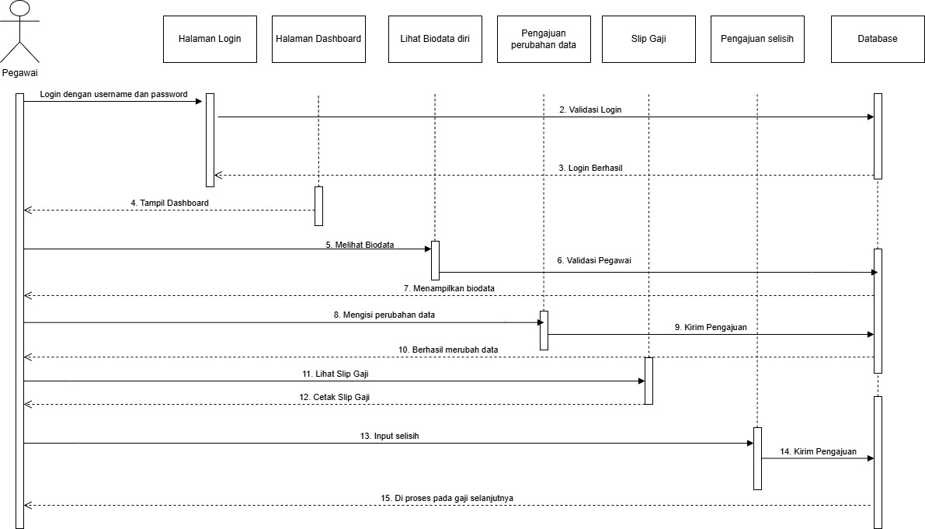
Gambar 3. 11 Sequence Diagram Pegawai
Menggambarkan interaksi antara pegawai dan sistem dalam menjalankan proses, mulai dari login, lihat biodata diri, hingga pengajuan selisih ataupun perubahan data.
- Sequence Diagram Pimpinan
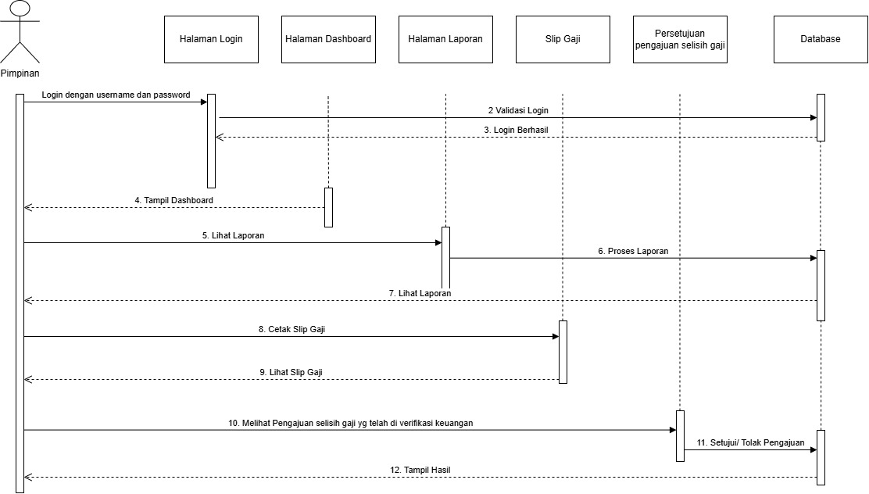
Gambar 3. 12 Sequence Diagram Pimpinan
Menggambarkan interaksi antara pimpinan dan sistem dalam menjalankan proses, mulai dari login, melihat laporan, hingga melakukan persetujuan pengajuan.
- Sequence Diagram Administrator
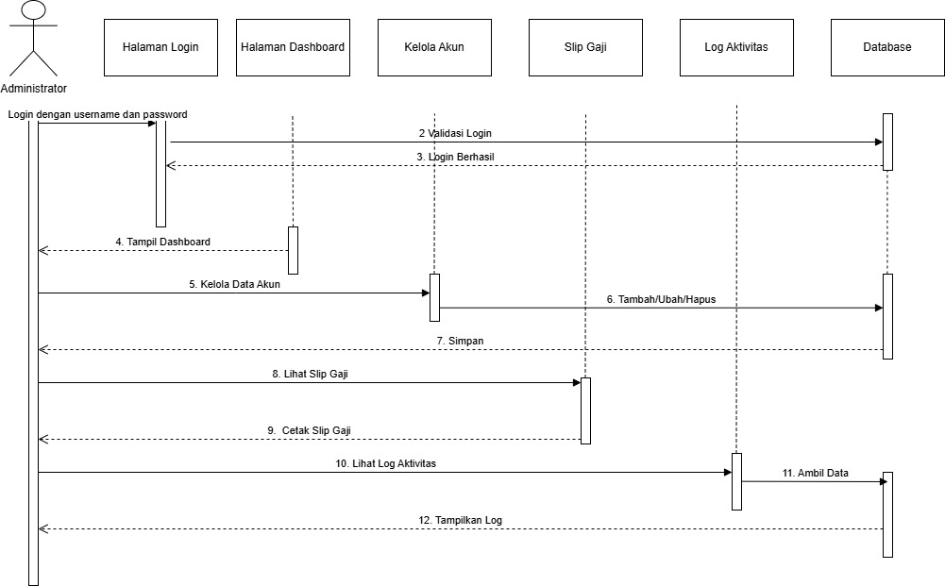
Gambar 3. 13 Sequence Diagram Administrator
Menggambarkan interaksi antara administrator dengan sistem dalam menjalankan proses, mulai dari login, pengelolaan akun, hingga penyimpanan data dan penampilan hasil.

3.3.4 Class Diagram
Class diagram merupakan diagram yang menggambarkan struktur kelas dalam sistem, beserta atribut, metode, dan hubungan antar kelas yang digunakan. Diagram ini membantu menunjukkan bagaimana data dan fungsi dalam sistem saling terhubung untuk mendukung jalannya sistem.
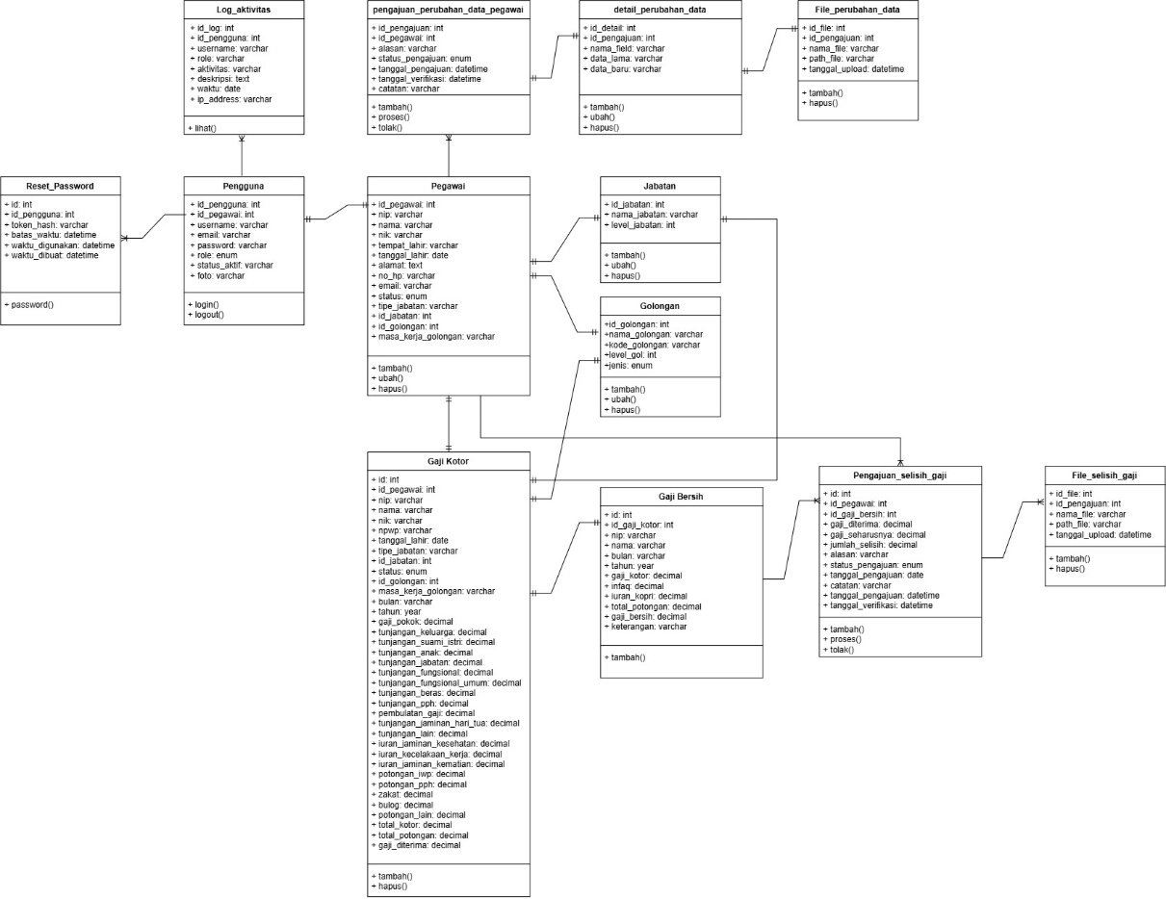
Gambar 3. 14 Class Diagram

3.4 Rancangan Basis Data
Perancangan database merupakan proses menyusun struktur penyimpanan data dalam sistem agar data dapat tersimpan dengan rapi dan mudah dikelola. Database sendiri adalah kumpulan data yang saling berhubungan dan memiliki nilai informasi mengenai suatu objek atau topik tertentu. Dengan adanya database, proses pengolahan, pencarian, dan penyajian data dalam sistem dapat dilakukan dengan lebih efektif dan teratur. Adapun beberapa komponen yang terdapat pada database sistem ini yaitu:
- Tabel Data Pengguna
Tabel pengguna berfungsi menyimpan seluruh data pengguna yang bisa mengakses aplikasi.
Tabel 3. 1 Tabel Pengguna
Field | Type | Width | Keterangan
id_pengguna | int | 11 | Primary Key
id_pegawai | int | 11 | Foreign Key
username | varchar | 50
email | varchar | 100
password | varchar | 255
role | enum (administrator, keuangan, pegawai, pimpinan) | 100
status_aktif | varchar | 100
foto | varchar | 255
- Tabel Reset Password
Tabel reset password berfungsi untuk mengatur ulang password.
Tabel 3. 2 Tabel Reset Password
Field | Type | Width | Keterangan
id | int | 11 | Primary Key
id_pengguna | int | 11 | Foreign Key
token_hash | varchar | 255
batas_waktu | datetime
waktu_digunakan | datetime
waktu_dibuat | datetime
- Tabel Pegawai
Tabel pegawai berfungsi menyimpan seluruh data pegawai kantor Sekretariat DPRD Kota Banjarbaru.
Tabel 3. 3 Tabel Pegawai
Field | Type | Width | Keterangan
id_pegawai | int | 11 | Primary Key
nama | varchar | 100
nip | varchar | 30
nik | varchar | 30
npwp | varchar | 30
id_jabatan | int | 11 | Foreign Key
id_golongan | int | 11 | Foreign Key
tempat_lahir | varchar | 100
tanggal_lahir | date
jenkel | enum (laki-laki, perempuan)
agama | enum(islam, kristen, buddha, hindu, konghucu)
pendidikan | varchar | 50
alamat | varchar | 100
batas_pensiun | int | 11
status | enum(asn, pppk)
- Tabel Jabatan
Tabel jabatan berfungsi menyimpan data jabatan dan digunakan untuk menentukan jabatan mana yang lebih tinggi dari jabatan lainnya.
Tabel 3. 4 Tabel Jabatan
Field | Type | Width | Keterangan
id_jabatan | int | 11 | Primary Key
nama_jabatan | varchar | 255
level_jabatan | varchar | 255
- Tabel Golongan
Tabel golongan berfungsi menyimpan data golongan dan digunakan untuk menentukan golongan dari asn ataupun pppk.
Tabel 3. 5 Tabel Golongan
Field | Type | Width | Keterangan
id_golongan | int | 11 | Primary Key
nama_golongan | varchar | 100
kode_golongan | varchar | 50
level_gol | int | 11
jenis | enum(asn,pppk)
- Tabel Gaji Kotor
Tabel gaji kotor memuat gaji pokok yang dihitung dengan tunjangan dan dikurangi dari potongan-potongan yang sudah ditentukan.
Tabel 3. 6 Tabel Gaji Kotor
Field | Type | Width | Keterangan
id | int | 11 | Primary Key
id_pegawai | int | 11 | Foreign Key
nip | varchar | 30
nama | varchar | 100
nik | varchar | 30
npwp | varchar | 30
tanggal_lahir | date
tipe_jabatan | varchar | 100
id_jabatan | int | 11 | Foreign Key
status | enum (asn, pppk)
id_golongan | int | 11 | Foreign Key
masa_kerja_golongan | varchar | 30
bulan | varchar | 20
tahun | year | 4
gaji_pokok | decimal | 12,2
tunjangan_suami_istri | decimal | 12,2
tunjangan_anak | decimal | 12,2
tunjangan_keluarga | decimal | 12,2
tunjangan_fungsional | decimal | 12,2
tunjangan_fungsional_umum | decimal | 12,2
tunjangan_beras | decimal | 12,2
tunjangan_pph | decimal | 12,2
pembulatan_gaji | decimal | 12,2
tunjangan_lain | decimal | 12,2
iuran_jaminan_  kesehatan | decimal | 12,2
iuran_kecelakaan_kerja | decimal | 12,2
iuran_jaminan_  kematian | decimal | 12,2
iuran_jaminan_  hari_tua | decimal | 12,2
potongan_iwp | decimal | 12,2
potongan_pph | decimal | 12,2
zakat | decimal | 12,2
bulog | decimal | 12,2
potongan_lain | decimal | 12,2
total_kotor | decimal | 12,2
total_potongan | decimal | 12,2
gaji_diterima | decimal | 12,2
- Tabel Gaji Bersih
Tabel Gaji bersih memuat dari total perhitungan gaji kotor akan dikurangin dengan potongan akhir, setelah itu maka mendapat gaji bersih yang akan diserahkan nota nya ke pegawai.
Tabel 3. 7 Tabel Gaji Bersih
Field | Type | Width | Keterangan
id | int | 11 | Primary Key
id_gaji_kotor | int | 11 | Foreign Key
nip | varchar | 30
nama | varchar | 100
bulan | varchar | 20
tahun | year | 4
gaji_kotor | decimal | 12,2
infaq | decimal | 12,2
iuran_kopri | decimal | 12,2
total_potongan | decimal | 12,2
gaji_bersih | decimal | 12,2
- Tabel Log Aktivitas
Tabel log aktivitas berfungsi untuk menyimpan catatan seluruh aktivitas yang dilakukan oleh pengguna di dalam sistem.
Tabel 3. 8 Tabel Log Aktivitas
Field | Type | Width | Keterangan
id_log | int | 11 | Primary Key
id_pengguna | int | 11 | Foreign Key
username | varchar | 255
role | enum
aktivitas | varchar | 100
deksripsi | varchar | 100
waktu | datetime
ip_address | varchar | 255
- Tabel Pengajuan Selisih Gaji
Tabel pengajuan selisih gaji digunakan untuk menyimpan data pengajuan yang dilakukan oleh pegawai terkait adanya perbedaan antara gaji yang diterima dengan data gaji yang seharusnya.
Tabel 3. 9 Tabel Pengajuan Selisih Gaji
Field | Type | Width | Keterangan
id | int | 11 | Primary Key
id_pegawai | int | 11 | Foreign Key
id_gaji_bersih | int | 11 | Foreign Key
gaji_diterima | decimal
gaji_seharusnya | decimal
jumlah_selisih | decimal
alasan | varchar | 255
status_pengajuan | enum (di ajukan,disetujui, ditolak)
tanggal_pengajuan | datetime
tanggal_verifikasi | datetime
catatan | varchar | 255
- Tabel Pengajuan Perubahan Data Pegawai
Tabel pengajuan perubahan data pegawai digunakan untuk menyimpan data pengajuan perubahan yang diajukan oleh pegawai, seperti perubahan jabatan, golongan, atau data lainnya.
Tabel 3. 10 Tabel Perubahan Data Pegawai
Field | Type | Width | Keterangan
id | int | 11 | Primary Key
id_pegawai | int | 11 | Foreign Key
alasan | varchar | 255
status_pengajuan | enum (diajukan, disetujui, ditolak)
tanggal_pengajuan | datetime
Tanggal_verifikasi | datetime
catatan | varchar | 255
- Tabel Detail Perubahan Data
Tabel detail perubahan data digunakan untuk menyimpan rincian dari setiap pengajuan perubahan data pegawai.
Tabel 3. 11 Tabel Detail Perubahan Data
Field | Type | Width | Keterangan
id_detail | int | 11 | Primary Key
id_pengajuan | int | 11 | Foreign Key
nama_field | varchar | 255
data_lama | varchar | 255
data_baru | varchar | 255

- Tabel File Selisih Gaji
Tabel file selisih gaji digunakan untuk menyimpan file foto yang diunggah untuk pengajuan selisih gaji.
Tabel 3. 12 Tabel File Selisih Gaji
Field | Type | Width | Keterangan
id_file | int | 11 | Primary Key
id_pengajuan | int | 11 | Foreign Key
nama_file | varchar | 255
Path_file | varchar | 255
Tanggal_upload | datetime
- Tabel File Perubahan Data
Tabel file perubahan data digunakan untuk menyimpan file foto yang diunggah untuk pengajuan perubahan data.
Tabel 3. 13 Tabel File Perubahan Data
Field | Type | Width | Keterangan
id_file | int | 11 | Primary Key
id_pengajuan | int | 11 | Foreign Key
nama_file | varchar | 255
Path_file | varchar | 255
Tanggal_upload | datetime

3.5 Rancangan Antar Muka Masukan Sistem
- Rancangan Halaman Beranda
Rancangan antarmuka form beranda merupakan tampilan awal sistem yang bisa diakses oleh semua role. Halaman ini menampilkan ringkasan dan beberapa fitur yang memudahkan semua pengguna serta menampilkan informasi profil lembaga.
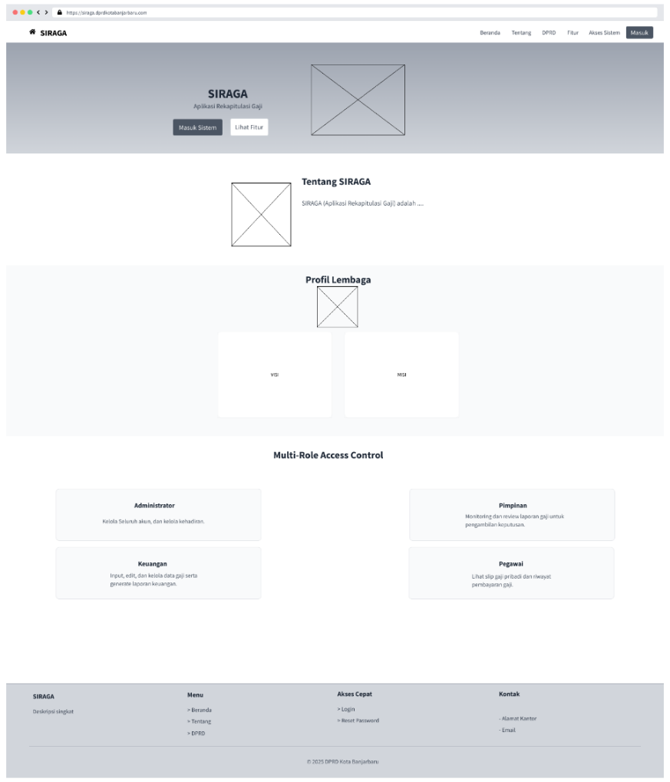
Gambar 3. 15 Rancangan Halaman Beranda
- Rancangan Halaman Login
Rancangan antarmuka pada form login dipakai untuk masuk ke sistem menggunakan nama pengguna dan kata sandi sesuai dengan role pengguna.
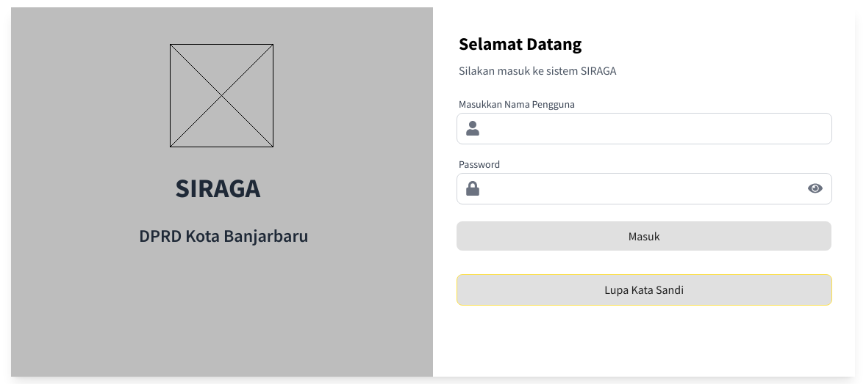
Gambar 3. 16 Rancangan Halaman Login
- Rancangan Halaman Data Gaji
Rancangan antarmuka data gaji digunakan untuk mengelola dan menampilkan data perhitungan gaji pegawai beserta rinciannya. Pada halaman ini, pengguna dapat melakukan unggah data gaji melalui file Excel, memilih bulan dan tahun, serta melihat daftar perhitungan gaji kotor yang mencakup gaji pokok, berbagai tunjangan, dan potongan. Selain itu, ada penginputan untuk potongan terakhir yaitu potongan infaq dan baznas. Halaman ini membantu bagian keuangan dalam memastikan proses perhitungan gaji berjalan dengan efisien dan akurat.
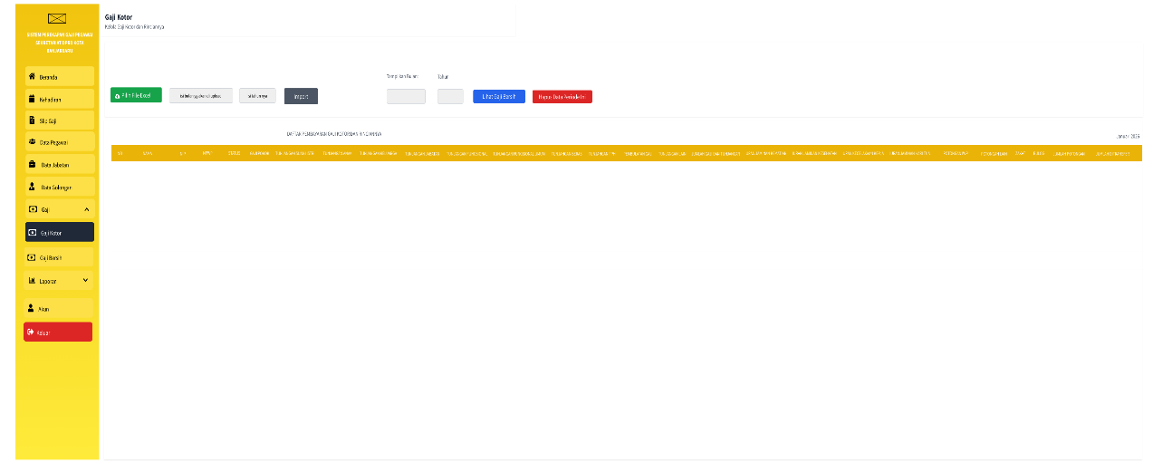
Gambar 3. 17 Rancangan Halaman Data Gaji
- Rancangan Halaman Data Pegawai
Rancangan antarmuka data pegawai digunakan untuk mengelola data pegawai didalam sistem. tersedia fitur tambah data pegawai dan impor data melalui file Excel guna mempercepat proses input dan pembaruan data.
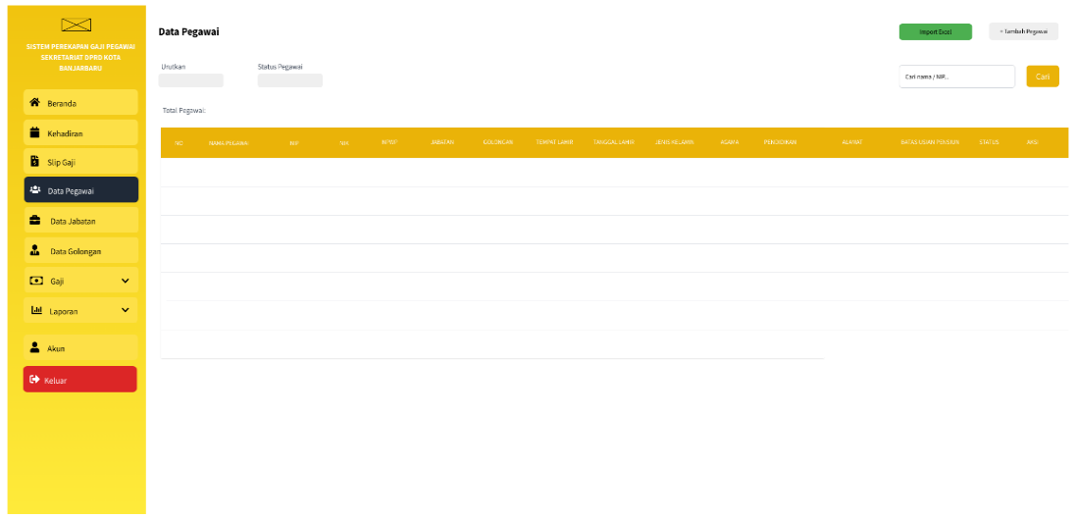
Gambar 3. 18 Rancangan Halaman Data Pegawai
- Rancangan Halaman Data Jabatan
Rancangan antarmuka data jabatan digunakan untuk mengelola informasi jabatan yang ada dalam sistem. Pada halaman ini, pengguna dapat melihat daftar jabatan, melakukan pencarian jabatan, serta menambahkan data jabatan baru.
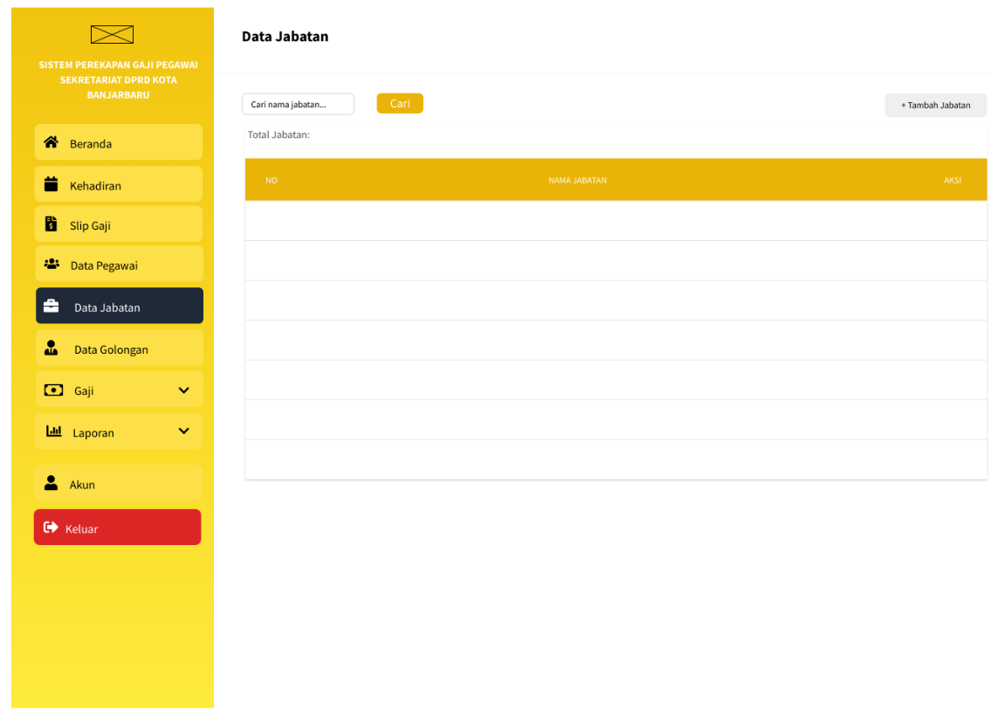
Gambar 3. 19 Rancangan Halaman Data Jabatan
- Rancangan Halaman Data Golongan
Rancangan antarmuka data golongan digunakan untuk mengelola informasi golongan pegawai dalam sistem. Pada halaman ini, pengguna dapat melihat daftar golongan, melakukan pencarian dan penyaringan berdasarkan jenis pegawai, serta menambahkan data golongan baru.
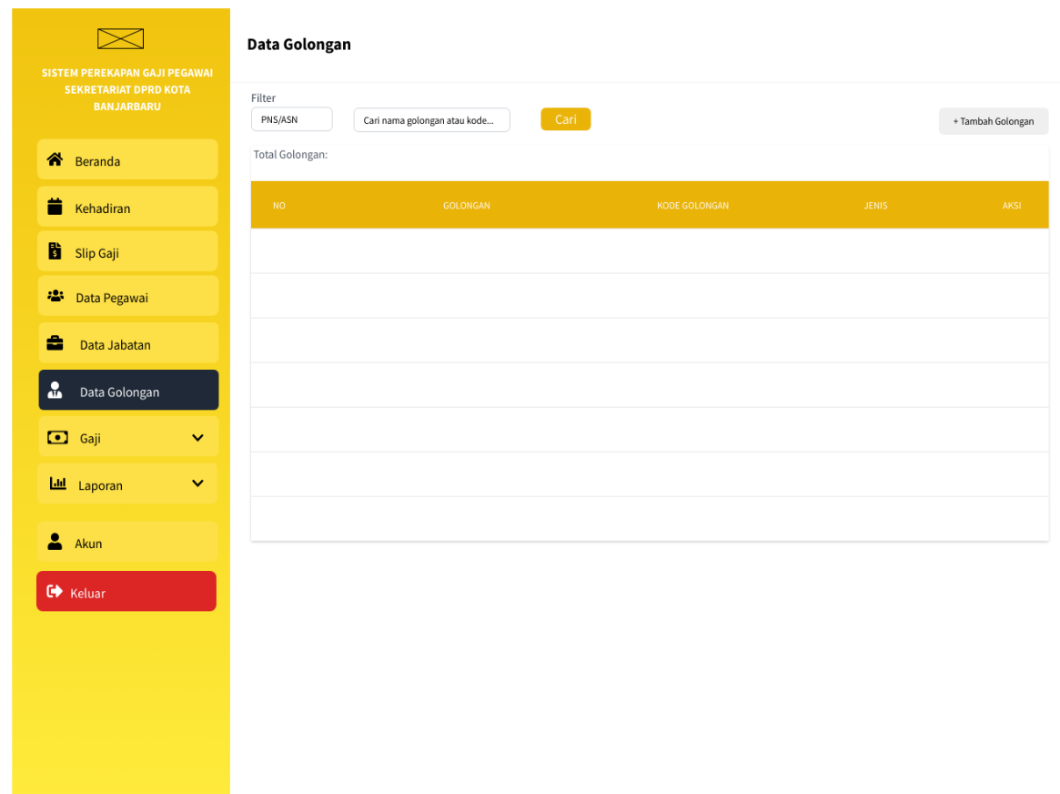
Gambar 3. 20 Rancangan Halaman Data Golongan
- Rancangan Halaman Slip Gaji
Rancangan antarmuka slip gaji digunakan untuk menampilkan informasi penghasilan pegawai berdasarkan terakhir kali gajian. Pada halaman ini, pengguna dapat melihat rincian gaji dan tunjangan, potongan, serta perhitungan gaji kotor hingga gaji bersih yang diterima.
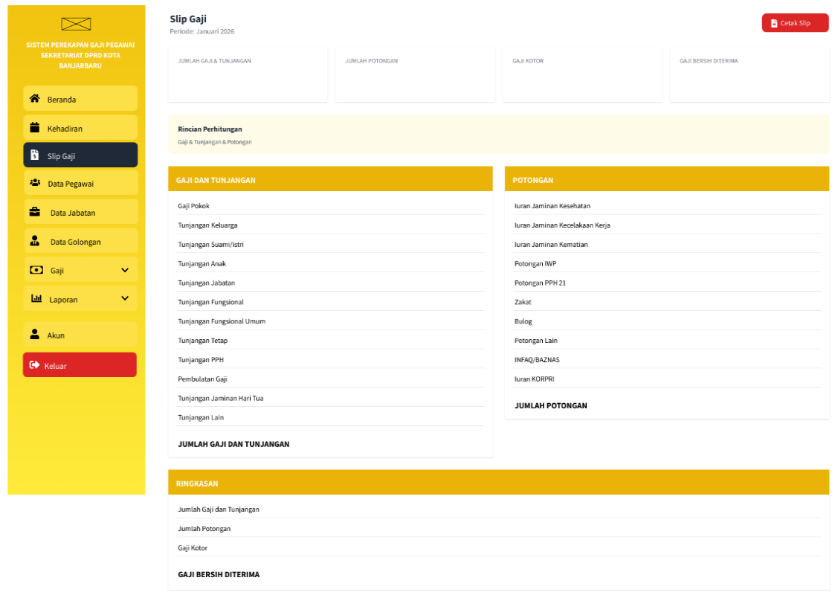
Gambar 3. 21 Rancangan Halaman Slip Gaji
- Rancangan Halaman Pengajuan Selisih Gaji
Rancangan antarmuka pengajuan selisih gaji digunakan untuk mengajukan ketidaksesuaian antara gaji yang diterima dengan gaji yang seharusnya diterima.
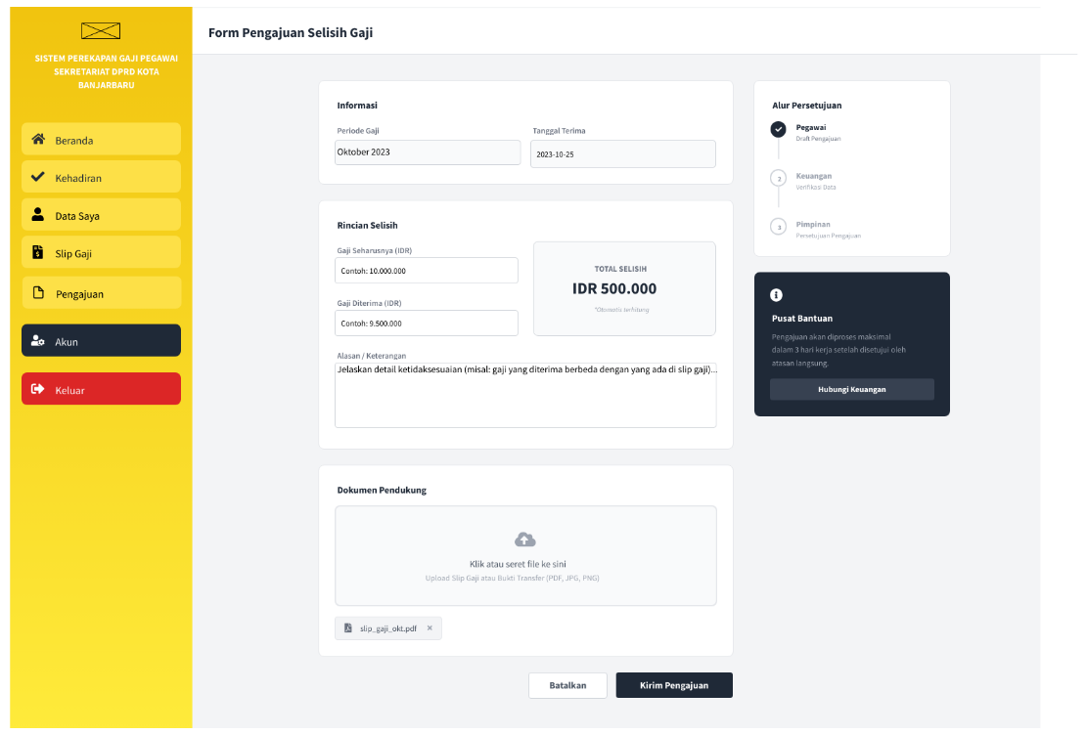
Gambar 3. 22 Rancangan Halaman pengajuan Selisih Gaji
- Rancangan Halaman Perubahan Data Pegawai
Rancangan antarmuka perubahan data pegawai digunakan untuk mengajukan perubahan terhadap data pribadi pegawai.

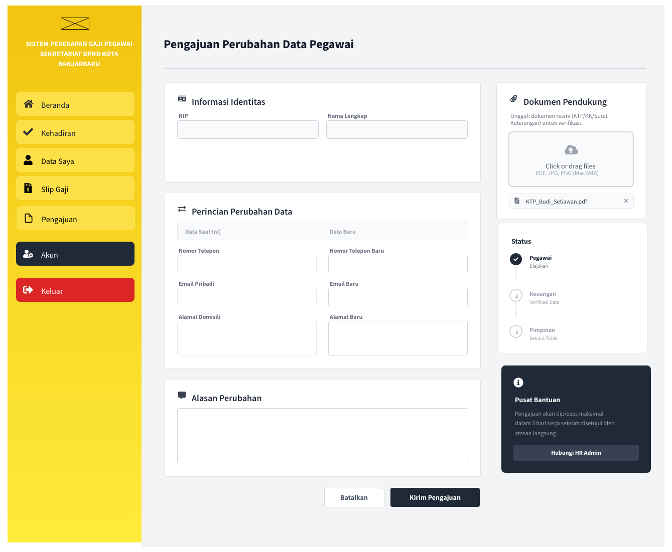
Gambar 3. 23 Rancangan Halaman Perubahan Data Pegawai
- Rancangan Halaman Persetujuan Pengajuan Pimpinan
Halaman persetujuan pengajuan pimpinan merupakan halaman yang digunakan oleh pimpinan untuk melakukan proses persetujuan terhadap pengajuan yang telah diverifikasi sebelumnya.
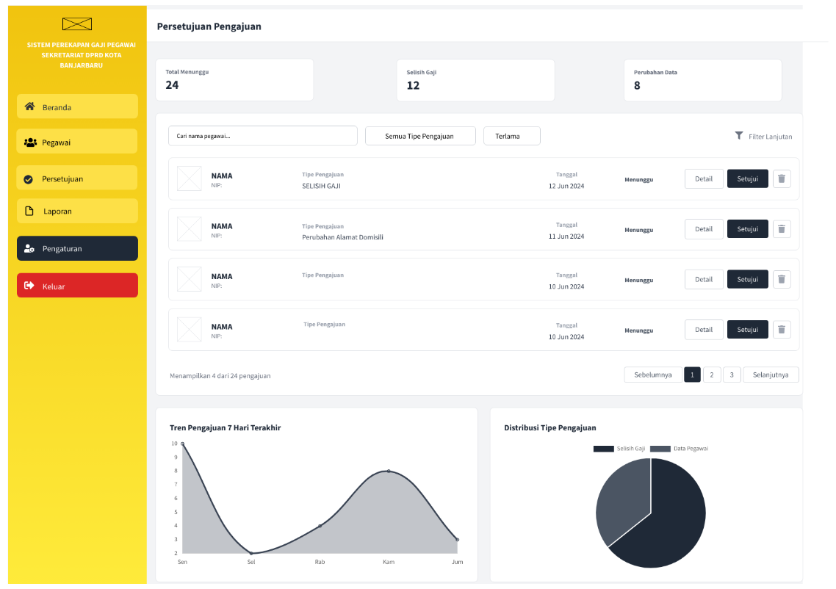
Gambar 3. 24 Rancangan Halaman Persetujuan Pengajuan
- Rancangan Halaman Kelola Akun
Rancangan antarmuka kelola akun digunakan untuk mengelola data akun pengguna dalam sistem. Pada halaman ini, pengguna dengan hak akses administrator dapat melihat daftar akun, melakukan pencarian, serta penyaringan berdasarkan peran dan status akun. Selain itu, tersedia fitur tambah akun, edit akun, reset kata sandi, mengaktifkan atau menonaktifkan akun, serta menghapus akun. Halaman ini membantu pengelolaan akun dan hak akses pengguna agar sistem dapat digunakan secara aman dan terkontrol.
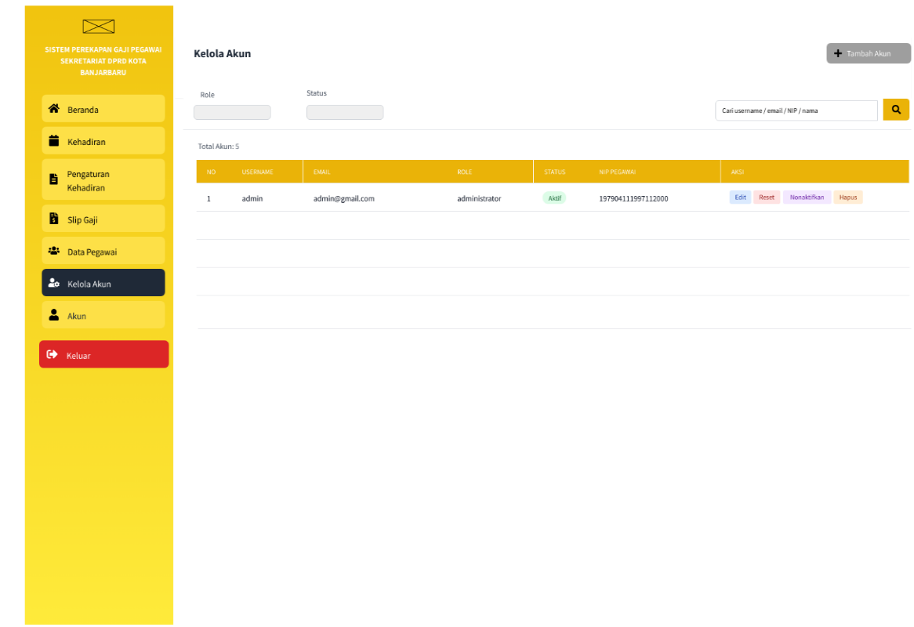
Gambar 3. 25 Rancangan Halaman Kelola Akun
- Rancangan Halaman Log Aktivitas
Halaman log aktivitas merupakan halaman yang digunakan untuk menampilkan riwayat aktivitas yang dilakukan oleh pengguna dalam sistem.
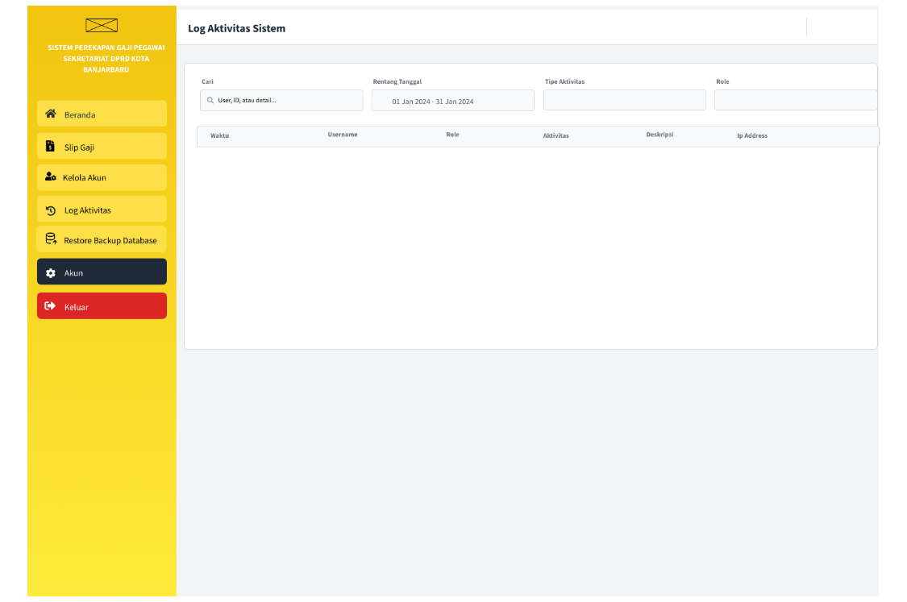
Gambar 3. 26 Rancangan Halaman Log Aktivitas
- Rancangan Halaman Pengaturan Akun
Rancangan antarmuka pengaturan akun digunakan untuk menampilkan dan mengelola informasi akun pengguna.
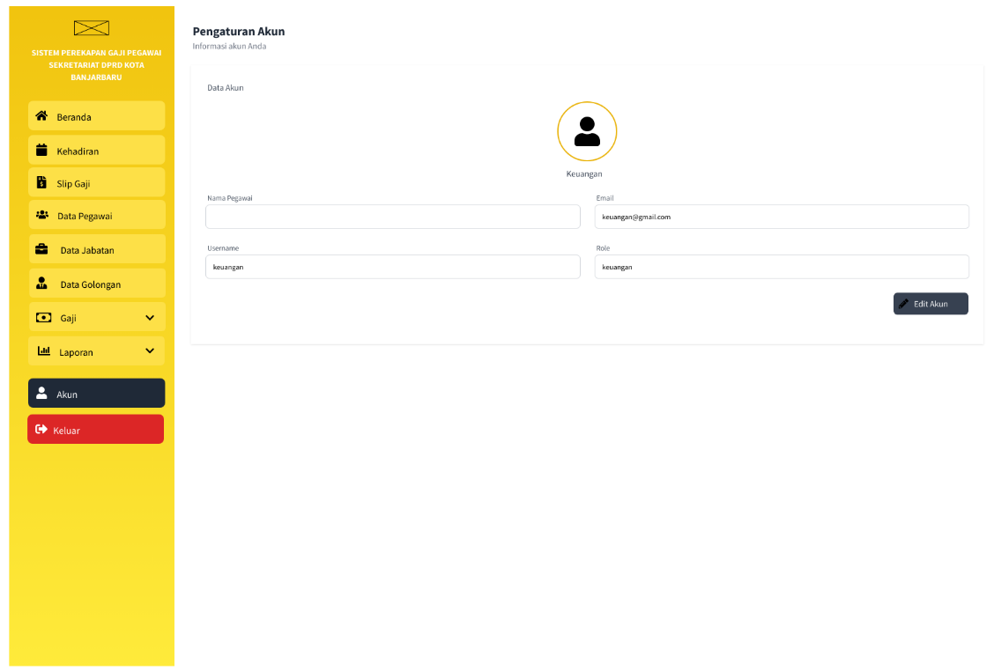
Gambar 3. 27 Rancangan Halaman Pengaturan Akun

3.6 Rancangan Antar Muka Keluaran Sistem
- Rancangan Laporan Gaji Bersih
Rancangan laporan yang menampilkan hasil akhir pembayaran setelah seluruh potongan pada gaji pegawai.
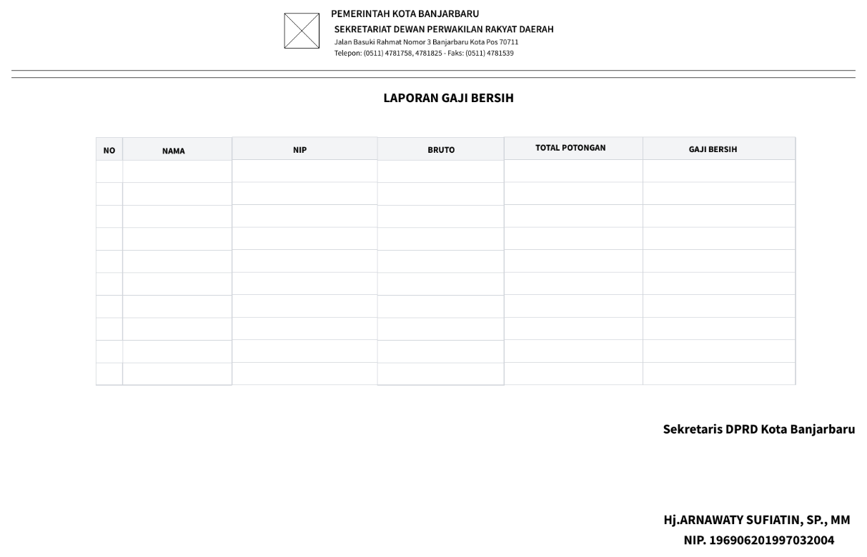
Gambar 3. 28 Rancangan Laporan Gaji Bersih
- Rancangan Laporan Gaji Kotor
Rancangan laporan yang menampilkan rincian perhitungan gaji sebelum dilakukan pemotongan.
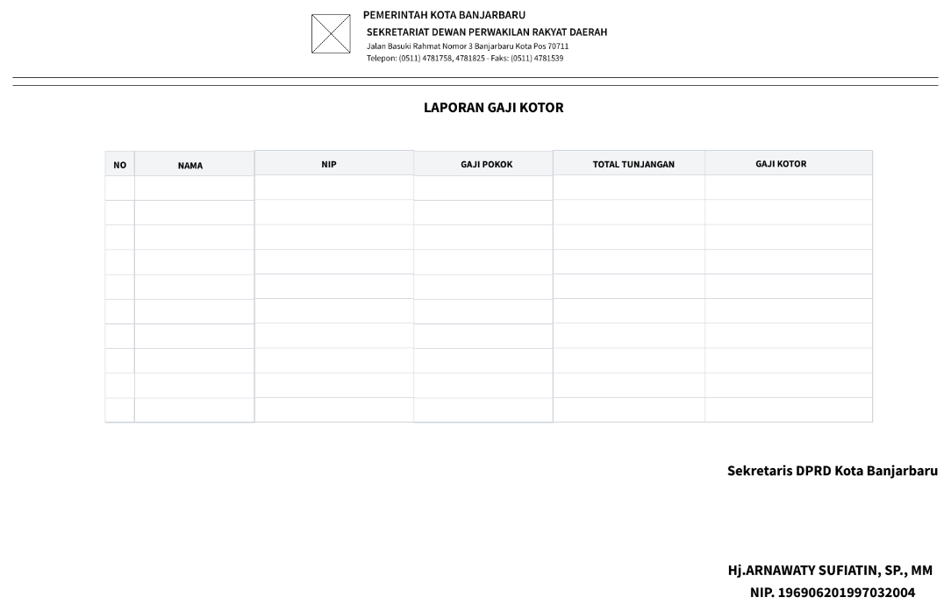
Gambar 3. 29 Rancangan Laporan Gaji Kotor
- Rancangan Laporan Data Pegawai
Rancangan laporan yang menampilkan hasil rekapitulasi dari data pegawai.
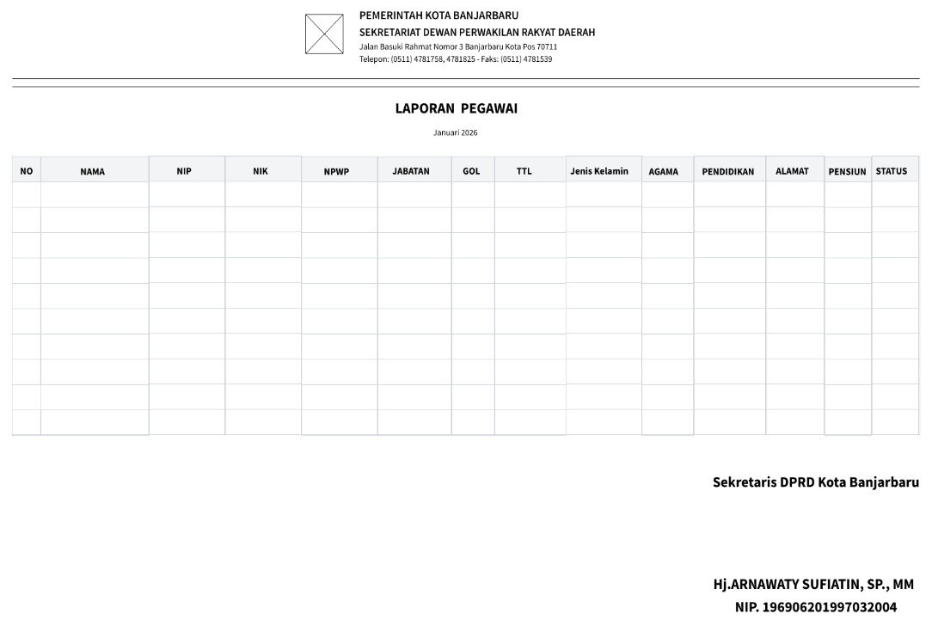
Gambar 3. 30 Rancangan Laporan Pegawai
- Rancangan Laporan Data Gaji Tahunan
Rancangan laporan yang menampilkan hasil rekapitulasi dari data gaji dalam 1 tahun.
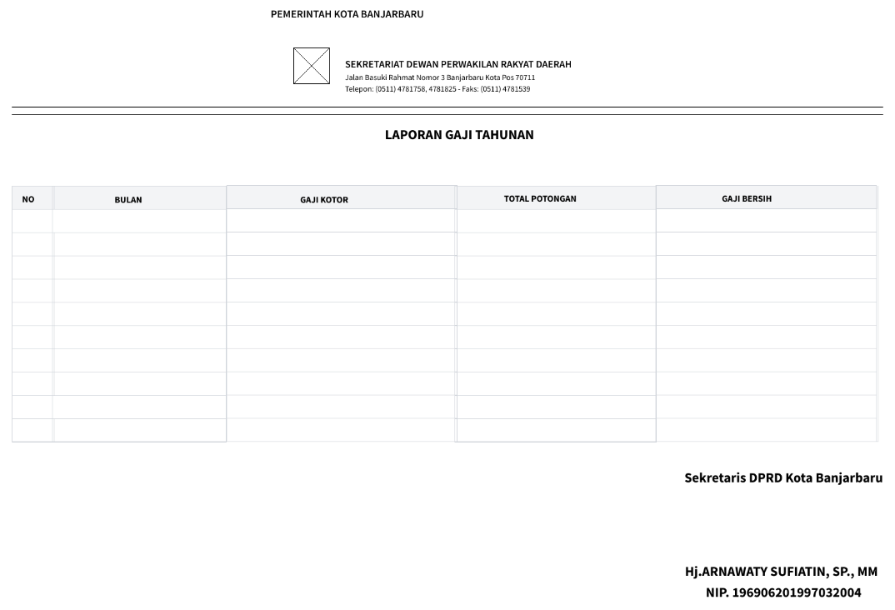
Gambar 3. 31 Rancangan Laporan Gaji Tahunan
- Rancangan Laporan Slip Gaji
Rancangan laporan yang menampilkan rincian penghasilan yang diterima oleh pegawai dalam satu bulan. Laporan ini menyajikan informasi secara detail mengenai komponen gaji, mulai dari gaji pokok, berbagai tunjangan, hingga potongan-potongan yang dikenakan, sehingga menghasilkan total gaji bersih yang diterima oleh pegawai.
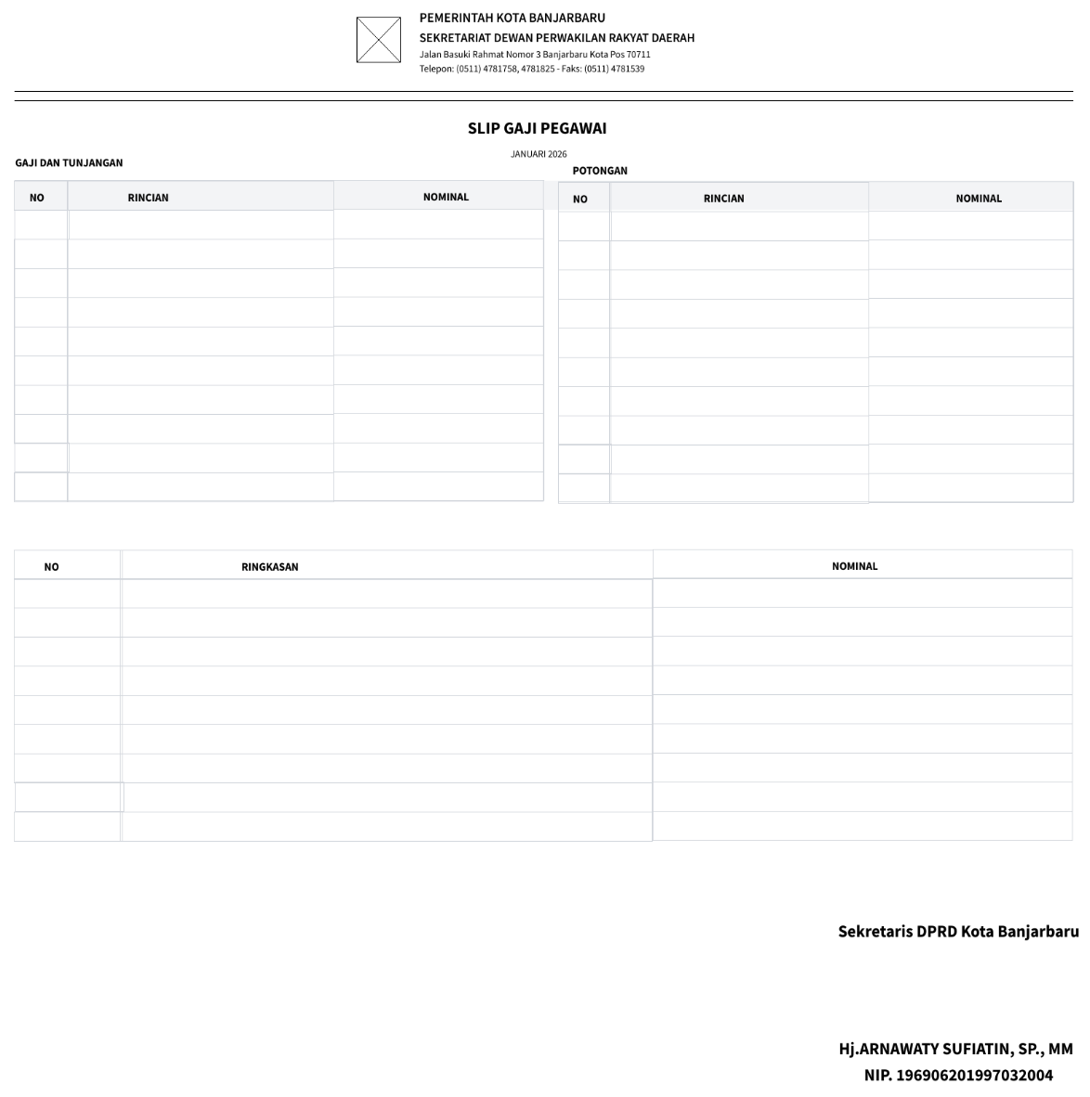
Gambar 3. 32 Rancangan Laporan Slip Gaji
- Rancangan Laporan Pengajuan Selisih Gaji
Rancangan laporan yang menampilkan hasil dari pengajuan selisih gaji yang diajukan oleh pegawai dan telah melalui proses verifikasi oleh bagian keuangan serta mendapatkan persetujuan dari pimpinan. Laporan ini menyajikan informasi terkait perbedaan antara gaji yang diterima dengan gaji yang seharusnya diterima oleh pegawai.
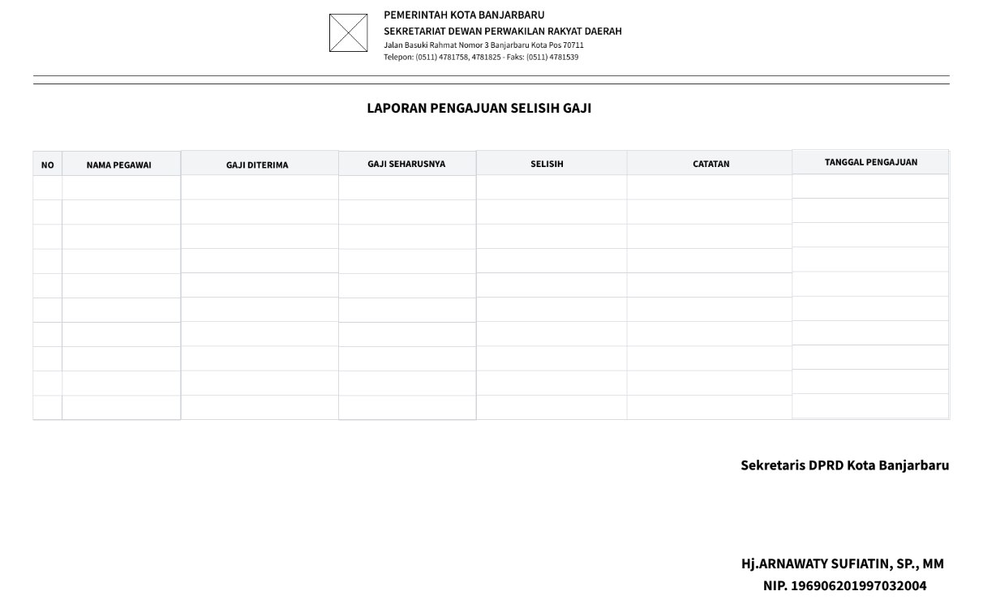
Gambar 3. 33 Rancangan Laporan Pengajuan Selisih Gaji
- Rancangan Laporan Perubahan Data Pegawai
Rancangan laporan yang menampilkan hasil dari pengajuan perubahan data yang dilakukan oleh pegawai dan telah diverifikasi oleh keuangan. Laporan ini menyajikan informasi terkait perubahan data pegawai, seperti perubahan jabatan, golongan, atau data lainnya yang berkaitan dengan identitas pegawai.
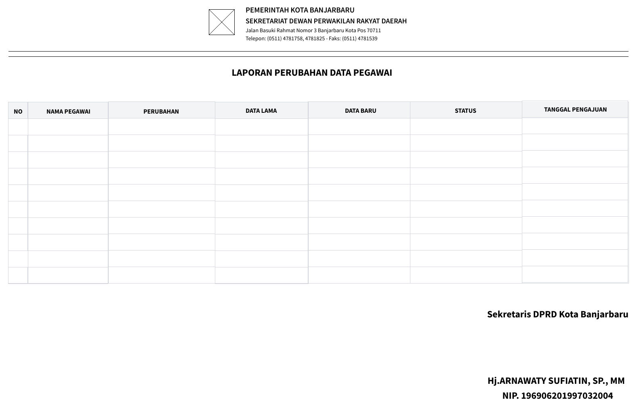
Gambar 3. 34 Rancangan Laporan Perubahan Data Pegawai
- Rancangan Laporan Rekapitulasi Potongan Pegawai
Rancangan laporan yang menampilkan hasil rekapitulasi komponen potongan gaji pegawai secara detail berdasarkan periode tertentu atau dalam satu tahun. Laporan ini digunakan untuk membantu bagian keuangan dalam memantau dan mengetahui total potongan gaji pegawai secara lebih terstruktur.
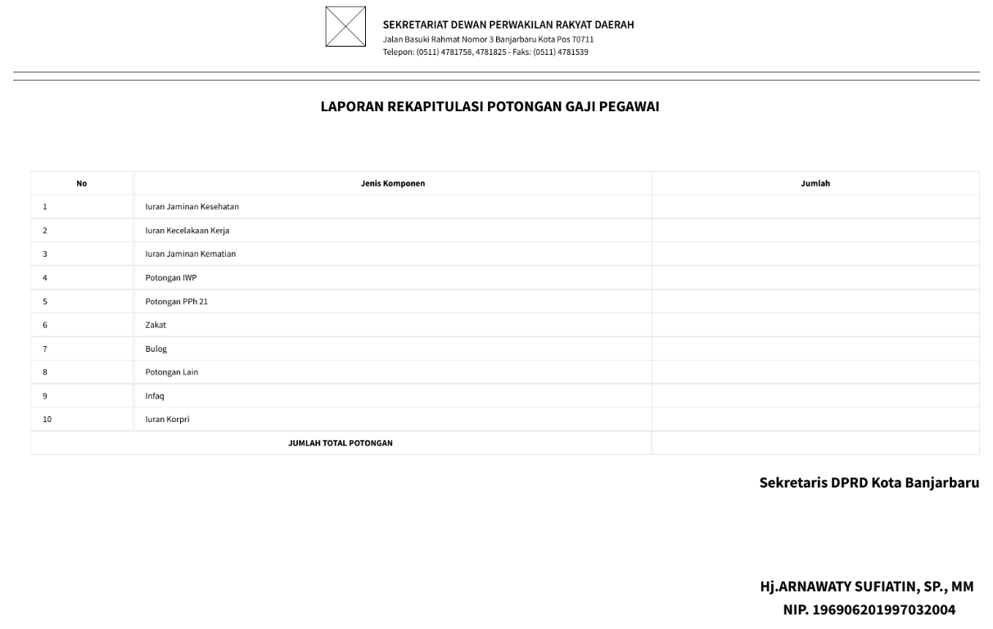
Gambar 3. 35 Rancangan Laporan Rekapitulasi Potongan Gaji Pegawai
- Rancangan Laporan Rekapitulasi Tunjangan Pegawai
Rancangan laporan yang menampilkan hasil rekapitulasi komponen tunjangan gaji pegawai secara detail berdasarkan periode tertentu atau dalam satu tahun. Laporan ini digunakan untuk membantu bagian keuangan dalam memantau dan mengetahui total tunjangan gaji pegawai secara lebih terstruktur.
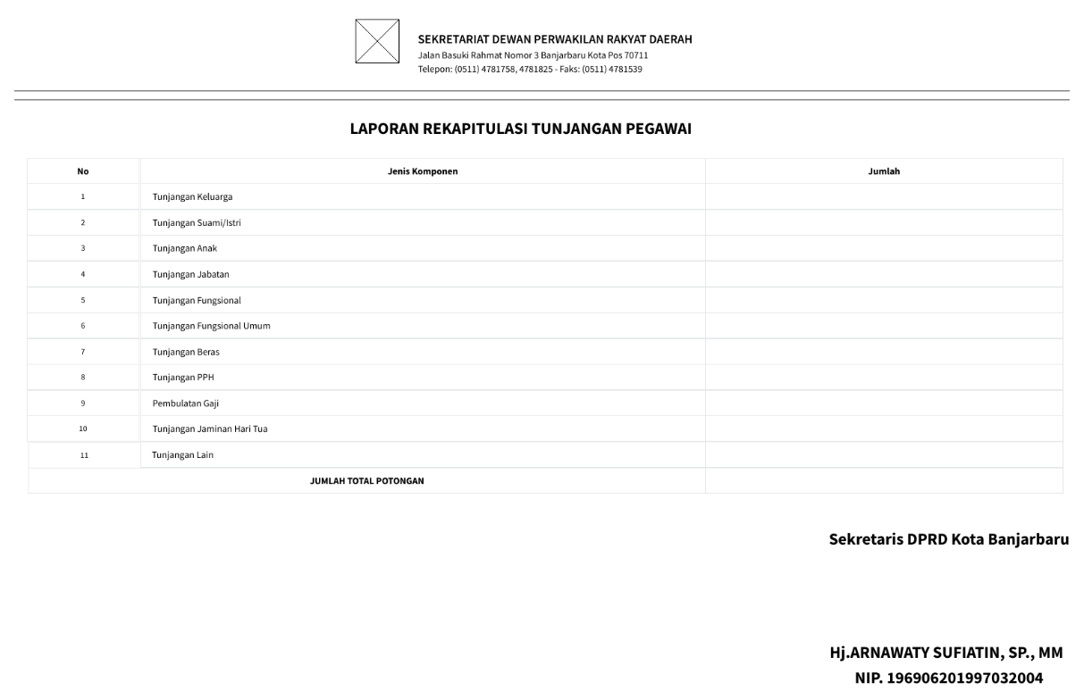
Gambar 3. 36 Rancangan Laporan Rekapitulasi Tunjangan Pegawai
- Rancangan Laporan Rekapitulasi Pajak
Rancangan laporan yang menampilkan hasil rekapitulasi pajak pegawai berdasarkan periode tertentu atau dalam satu tahun.
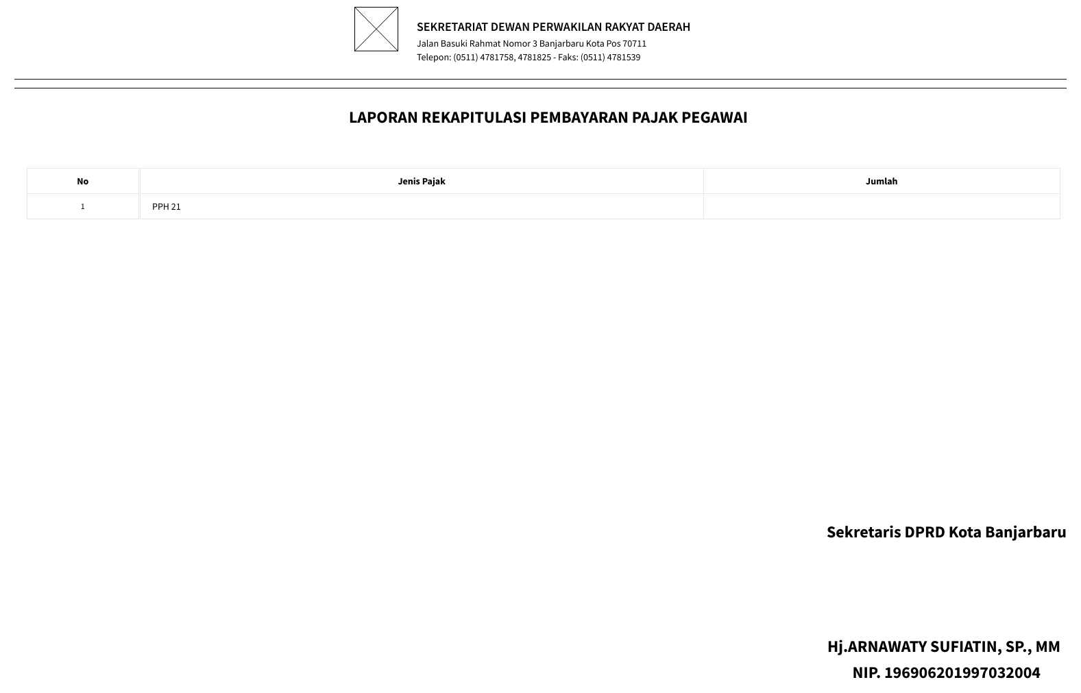
Gambar 3. 37 Rancangan Laporan Rekapitulasi Pajak Pegawai

BAB IV
IMPLEMENTASI DAN PENGUJIAN

4.1 Spesifikasi Sistem

4.1.1 Spesifikasi Perangkat Keras
Perangkat keras yang digunakan penulis untuk mengimplementasikan sistem adalah:
- Perangkat : PC / Laptop
- CPU : Ryzen 5 Series 7000
- RAM : 8 GB
- Storage : 512 GB

4.1.2 Spesifikasi Perangkat Lunak
Perangkat lunak yang digunakan penulis untuk mengimplementasikan sistem adalah sebagai berikut :
- Bahas Pemrograman : PHP
- Database : MySQL
- Web Server : XAMPP
- Text Editor : VS Code
- Pengolahan Gambar : Draw IO

4.2 Langkah-langkah Pembuatan Sistem
Langkah-langkah dalam membangun Aplikasi Pengelolaan Gaji Pegawai pada Sekretariat DPRD Kota Banjarbaru menggunakan metode Waterfall, karena metode ini merupakan pendekatan pengembangan perangkat lunak yang dilakukan secara sistematis dan berurutan. Setiap tahapan dikerjakan secara bertahap mulai
dari analisis kebutuhan hingga pemeliharaan sistem. Adapun tahapan yang dilakukan meliputi Requirement Analysis, Design, Implementation, Testing, dan Maintenance yang diimplementasikan dalam penelitian ini sebagai berikut:
- Requirement Analysis (Analisis Kebutuhan)
Analisis dilakukan dengan cara mengumpulkan data dan informasi yang dibutuhkan untuk pembuatan Aplikasi Pengelolaan Gaji Pegawai pada Sekretariat DPRD Kota Banjarbaru serta menganalisis alur sistem secara garis besar. Alur sistem dimulai dari pengguna (bagian keuangan) melakukan akses melalui halaman login, kemudian sistem akan mengarahkan pengguna ke halaman utama (beranda). Selanjutnya, keuangan dapat mengelola data master yang terdiri dari data pegawai, data jabatan, data golongan. Selain itu, sistem juga menyediakan fitur pengelolaan data gaji melalui proses unggah data gaji dari file Excel, verifikasi data gaji, pengajuan selisih gaji, serta penyajian berbagai laporan, seperti laporan slip gaji, laporan rekapitulasi tunjangan, laporan rekapitulasi potongan, laporan rekapitulasi pembayaran pajak, dan laporan penggajian.
- Design (Perancangan Sistem)
Setelah analisa data pada tahapan sebelumnya agar sistem yang dibangun mudah dipahami, maka dilakukan untuk menentukan proses sebuah sistem yang dibangun untuk menentukan fasilitas yang tersedia dalam sistem, alur sistem secara detail kemudian membuat perancangan desain masing-masing halaman dengan menggunakan mockflow yang akan dibuat di setiap pengguna yaitu : desain halaman menu keuangan (dashboard, menu kelola data pegawai, jabatan, golongan, kelola data gaji, verifikasi pengajuan, dan menu laporan), desain halaman menu Pimpinan (dashboard, persetujuan pengajuan dan menu laporan), desain halaman menu pegawai (dashboard, slip gaji, pengajuan selisih gaji dan perubahan data), dan desain halaman menu administrator (dashboard, kelola data akun, log aktivitas, dan backup & restore database).
- Implementation (Implementasi)
Tahap implementasi merupakan proses menerjemahkan hasil analisis dan perancangan sistem ke dalam bentuk kode program agar dapat dijalankan oleh komputer. Implementasi dilakukan dengan menggunakan bahasa pemrograman PHP dan database MySQL. Proses pengembangan aplikasi didukung oleh perangkat lunak Visual Studio Code sebagai text editor, XAMPP sebagai web server lokal dan pengelola database MySQL, serta MockFlow sebagai media perancangan antarmuka. Selanjutnya, aplikasi diuji melalui web browser seperti Google Chrome dan Mozilla Firefox untuk memastikan seluruh fungsi sistem berjalan sesuai dengan kebutuhan pengguna.
- Testing (Pengujian)
Setelah tahap implementasi selesai, selanjutnya dilakukan tahap pengujian sistem untuk memastikan bahwa seluruh fungsi aplikasi berjalan sesuai dengan kebutuhan pengguna. Pengujian dilakukan menggunakan metode Black Box Testing dengan menguji setiap fitur berdasarkan masukan (input) dan keluaran (output) yang dihasilkan tanpa melihat struktur kode program. Pengujian dilakukan pada setiap modul sistem untuk memastikan tidak terdapat kesalahan (bug) serta seluruh fungsi berjalan sesuai dengan kebutuhan pengguna. Setelah setiap modul dinyatakan berfungsi dengan baik, dilakukan pengujian secara menyeluruh terhadap aplikasi. Pengujian sistem menggunakan satu unit komputer dengan sistem operasi Windows, XAMPP sebagai web server lokal dan penghubung dengan database MySQL, serta web browser seperti Google Chrome dan Mozilla Firefox untuk mengakses seluruh fitur Aplikasi Pengelolaan Gaji Pegawai.
- Maintenance (Pemeliharaan)
Tahap pemeliharaan (maintenance) merupakan tahap yang dilakukan setelah aplikasi diimplementasikan untuk menjaga agar sistem tetap berjalan dengan baik. Pemeliharaan meliputi perbaikan kesalahan (bug), penyesuaian terhadap perubahan lingkungan sistem, serta pengembangan fitur sesuai kebutuhan pengguna. Dengan adanya tahap pemeliharaan, Aplikasi Pengelolaan Gaji Pegawai diharapkan dapat terus digunakan secara optimal dan mampu menyesuaikan dengan perkembangan kebutuhan organisasi.

4.3 Hasil Tampilan Aplikasi

4.3.1 Tampilan Antarmuka Masukan Sistem
Tampilan antarmuka Aplikasi Pengelolaan Gaji Pegawai Pada Sekretariat Dprd Kota Banjarbaru adalah sebagai berikut:
- Tampilan Halaman Beranda
Halaman beranda merupakan tampilan awal sistem yang bisa diakses oleh semua role. Halaman ini menampilkan ringkasan dan beberapa fitur yang memudahkan semua pengguna serta menampilkan informasi profil lembaga.
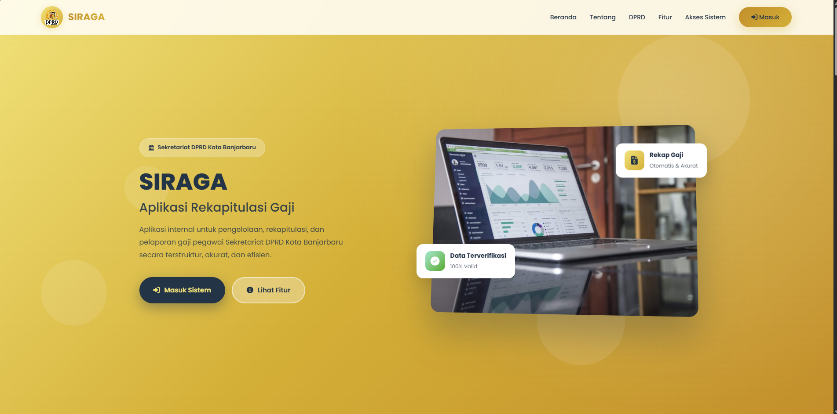
Gambar 4. 1 Tampilan Halaman Beranda
- Tampilan Halaman Login
Halaman login merupakan halaman yang digunakan oleh pengguna untuk masuk ke dalam sistem dengan memasukkan nama pengguna dan kata sandi. Setelah proses autentikasi berhasil, sistem akan mengarahkan pengguna ke halaman sesuai dengan hak akses (role) yang dimiliki.
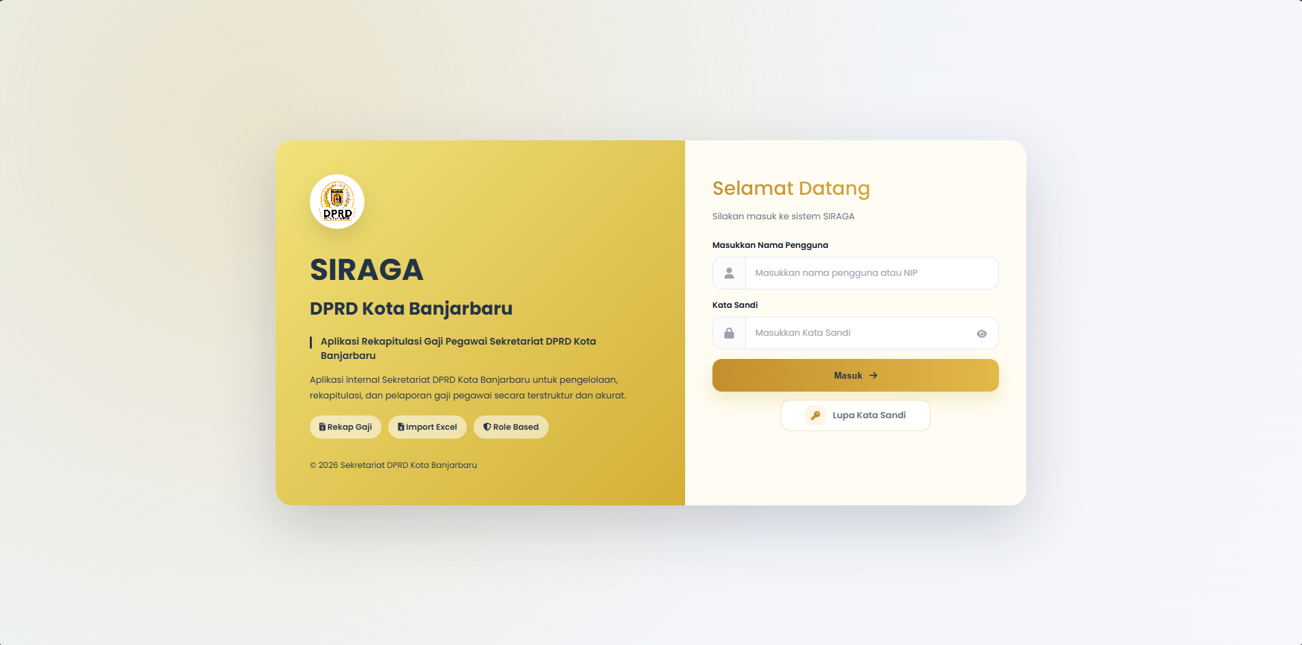
Gambar 4. 2 Tampilan Halaman Login
- Tampilan Halaman Dashboard Keuangan
Halaman Dashboard Keuangan merupakan halaman utama yang ditampilkan setelah pengguna dengan hak akses Keuangan berhasil masuk ke dalam sistem. Halaman ini menyajikan ringkasan informasi penggajian seperti jumlah pegawai, total gaji kotor, total potongan, dan total gaji bersih. Halaman ini bertujuan untuk memudahkan bagian keuangan dalam memantau kondisi penggajian secara cepat dan menyeluruh.
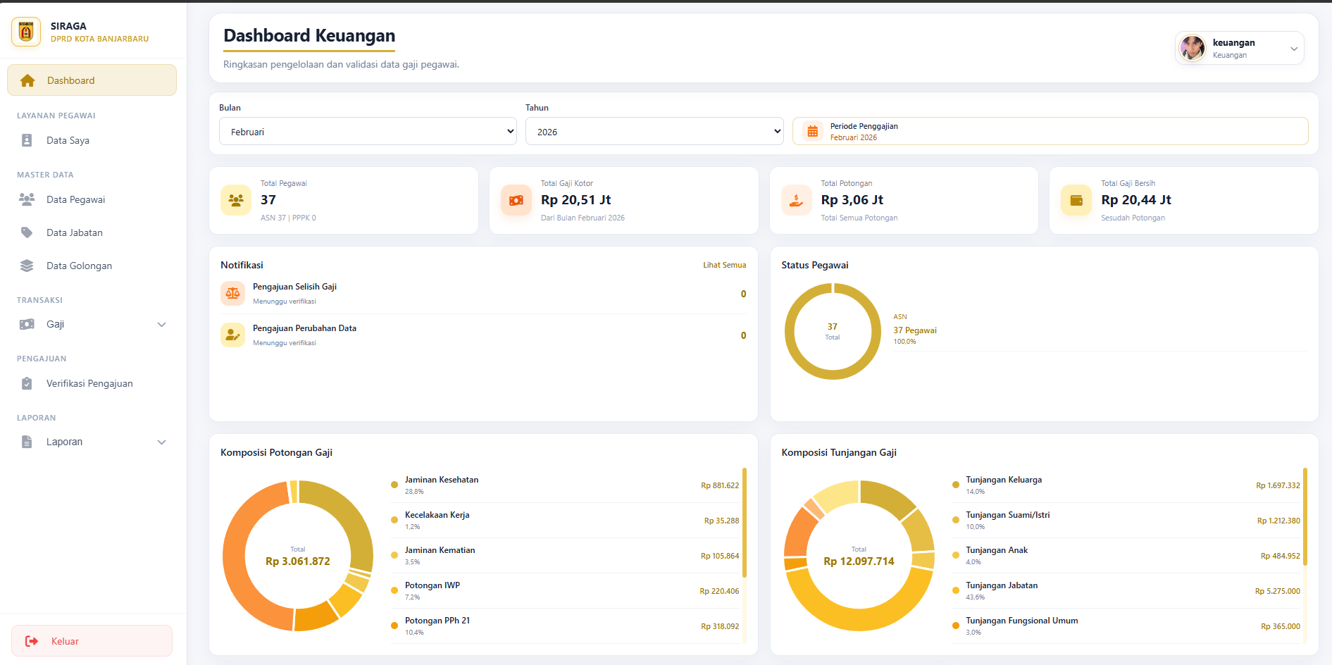
Gambar 4. 3 Tampilan Halaman Dashboard Keuangan
- Tampilan Halaman Data Pegawai
Halaman Data Pegawai merupakan untuk mengelola data pegawai di dalam sistem. Halaman ini menampilkan informasi jumlah keseluruhan pegawai, jumlah pegawai ASN, jumlah pegawai PPPK, serta jumlah pegawai yang berstatus aktif. Selain itu, form ini dilengkapi dengan fitur pencarian, penyaringan berdasarkan status dan golongan, serta pengurutan data berdasarkan nama, jabatan, maupun golongan. Pengguna juga dapat menambahkan data pegawai baru, mengimpor data melalui file Excel, melihat detail pegawai, mengubah data pegawai, dan menghapus data pegawai yang sudah tidak diperlukan.
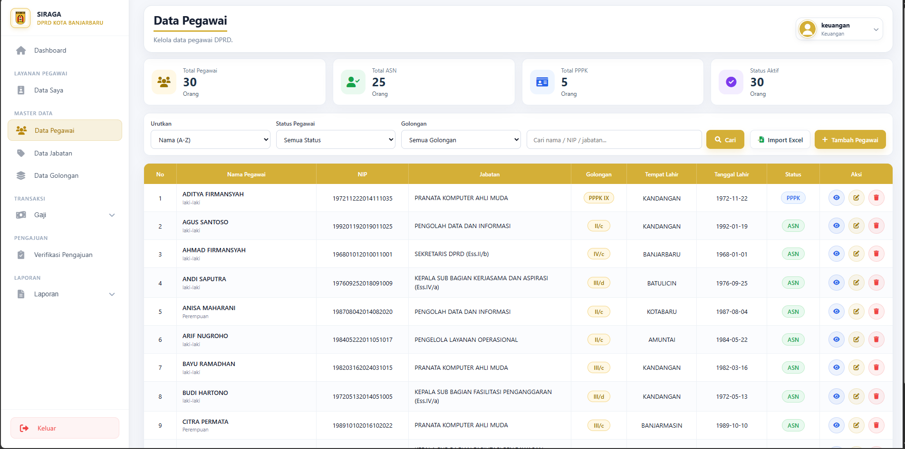
Gambar 4. 4 Tampilan Halaman Kelola Data Pegawai
- Tampilan Halaman Data Jabatan
Halaman Data Jabatan merupakan berfungsi untuk mengelola data jabatan pegawai di dalam sistem. Halaman ini menyediakan fitur untuk menampilkan seluruh data jabatan yang telah tersimpan, melakukan pencarian jabatan berdasarkan nama, menambahkan data jabatan baru, mengubah data jabatan yang sudah ada, serta menghapus data jabatan yang tidak lagi digunakan. Dengan adanya halaman ini, pengelolaan data jabatan dapat dilakukan secara lebih terstruktur.
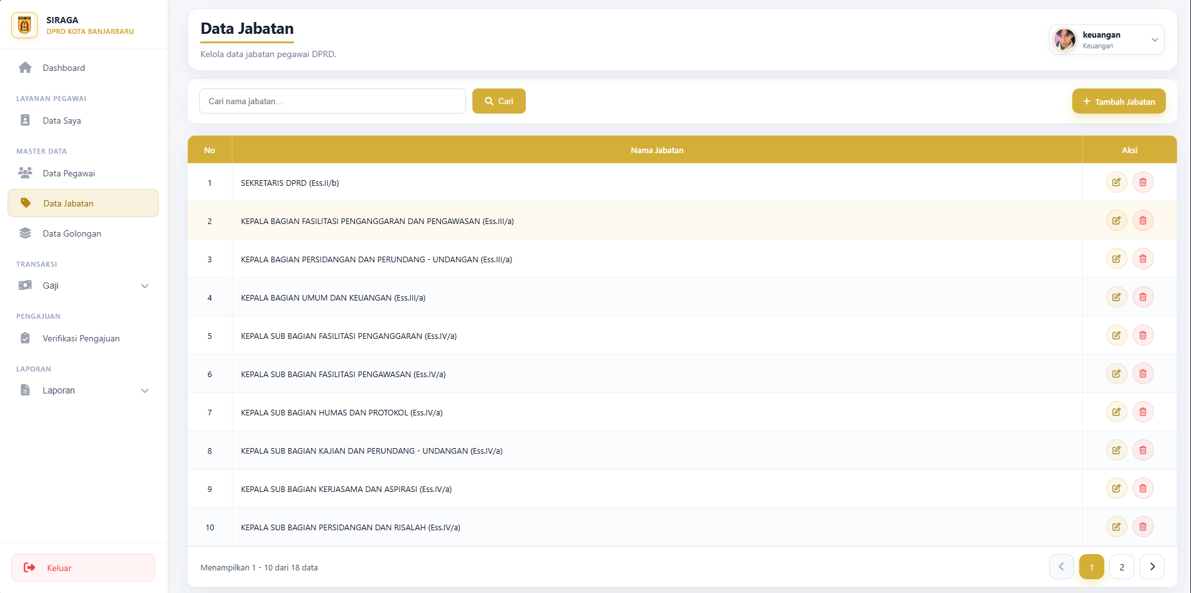
Gambar 4. 5 Tampilan Halaman Kelola Data Jabatan
- Tampilan Halaman Data Golongan
Halaman Data Golongan merupakan berfungsi untuk mengelola data golongan atau pangkat pegawai di dalam sistem. Halaman ini menyediakan fitur untuk menampilkan seluruh data golongan yang telah tersimpan, melakukan pencarian data berdasarkan jenis maupun kode golongan, menambahkan data golongan baru, mengubah data golongan yang sudah ada, serta menghapus data golongan yang tidak lagi digunakan. Dengan adanya halaman ini, pengelolaan data golongan dapat dilakukan secara lebih terstruktur.
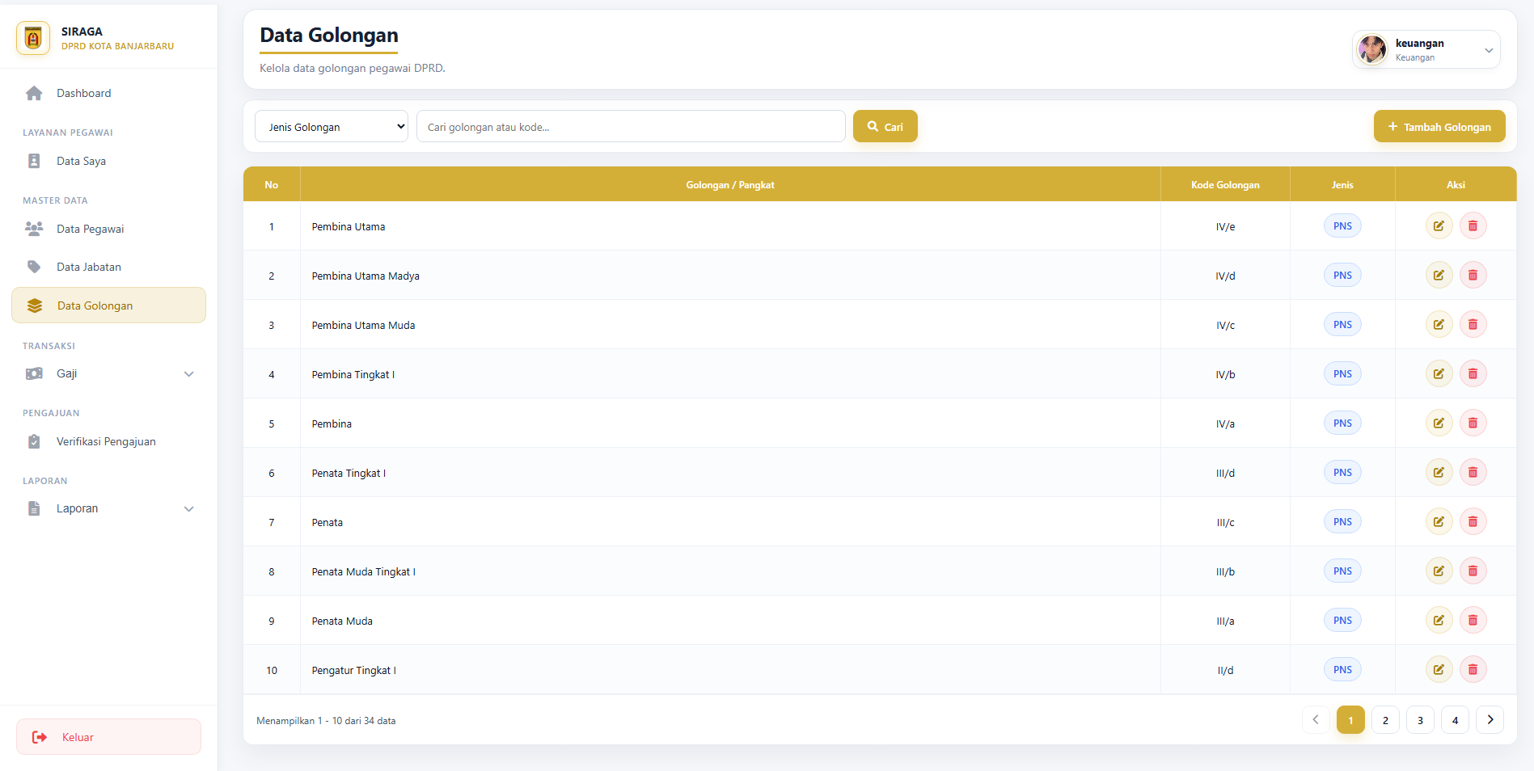
Gambar 4. 6 Tampilan Halaman Kelola Data Golongan
- Tampilan Halaman Data Gaji
Halaman Gaji Pegawai merupakan berfungsi untuk mengelola proses perhitungan gaji pegawai di dalam sistem. Halaman ini menyediakan fitur untuk mengunggah file Excel yang berisi data gaji kotor pegawai berdasarkan periode bulan dan tahun tertentu. Selain itu, pengguna dapat menginput potongan seperti infak dan Korpri. Setelah proses impor dilakukan, sistem akan menghitung jumlah potongan dan gaji bersih secara otomatis. Dengan adanya halaman ini, proses pengelolaan dan perhitungan gaji pegawai dapat dilakukan secara lebih cepat, akurat, dan terstruktur.
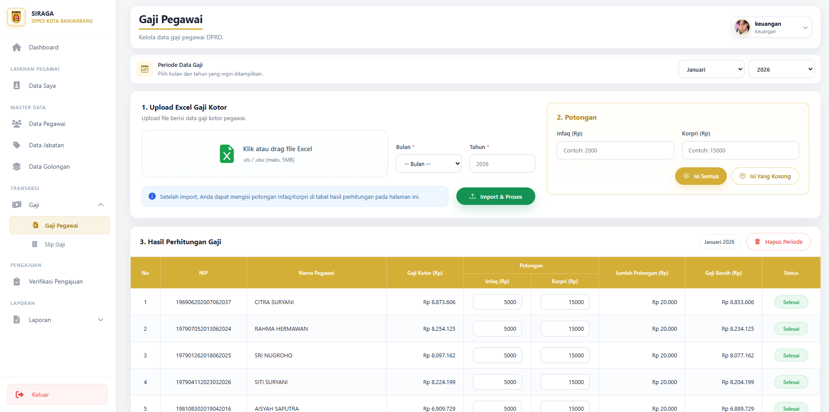
Gambar 4. 7 Tampilan Halaman Kelola Data Gaji
- Tampilan Halaman Slip Gaji
Halaman Slip Gaji merupakan halaman yang digunakan untuk menampilkan rincian perhitungan gaji pegawai. Halaman ini menyajikan informasi mengenai komponen gaji dan tunjangan, komponen potongan, serta ringkasan hasil perhitungan berupa jumlah gaji dan tunjangan, jumlah potongan, dan total gaji bersih yang diterima oleh pegawai. Selain itu, tersedia fitur untuk mencetak slip gaji sebagai dokumen laporan atau arsip.
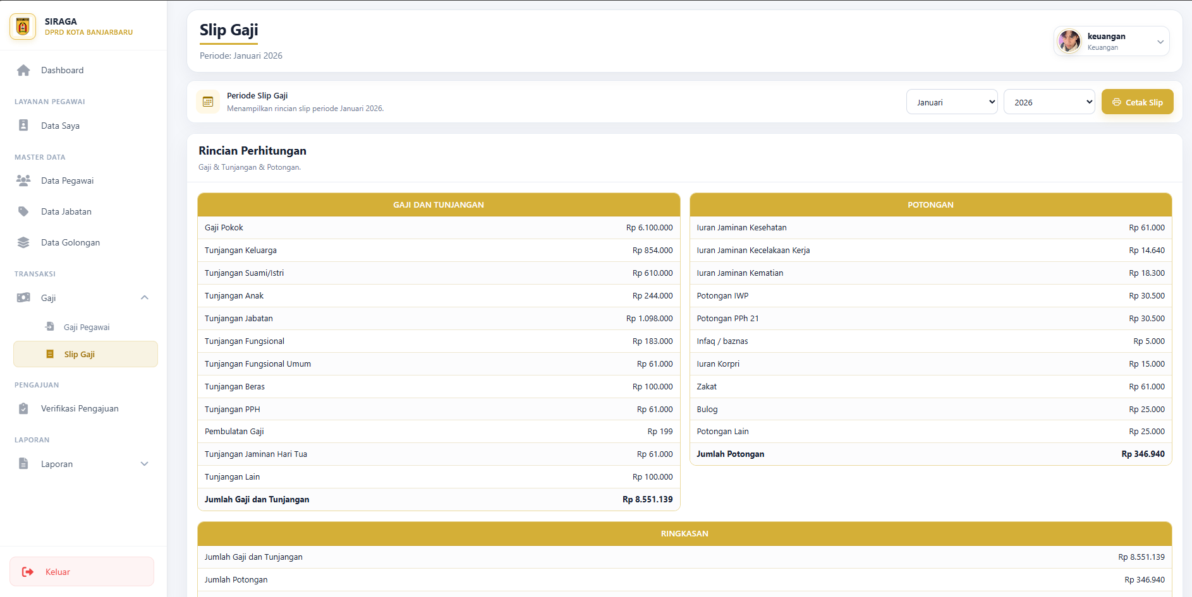
Gambar 4. 8 Tampilan Halaman Menampilkan Slip Gaji
- Tampilan Halaman Data Saya
Halaman Data Saya merupakan halaman yang digunakan untuk menampilkan informasi pribadi pegawai yang tersimpan pada sistem. Informasi tersebut dapat digunakan oleh pegawai untuk melihat dan memverifikasi kesesuaian data yang dimiliki, sehingga apabila terdapat perubahan atau ketidaksesuaian, pegawai dapat mengajukan perubahan data melalui fitur pengajuan perubahan data yang tersedia pada sistem.
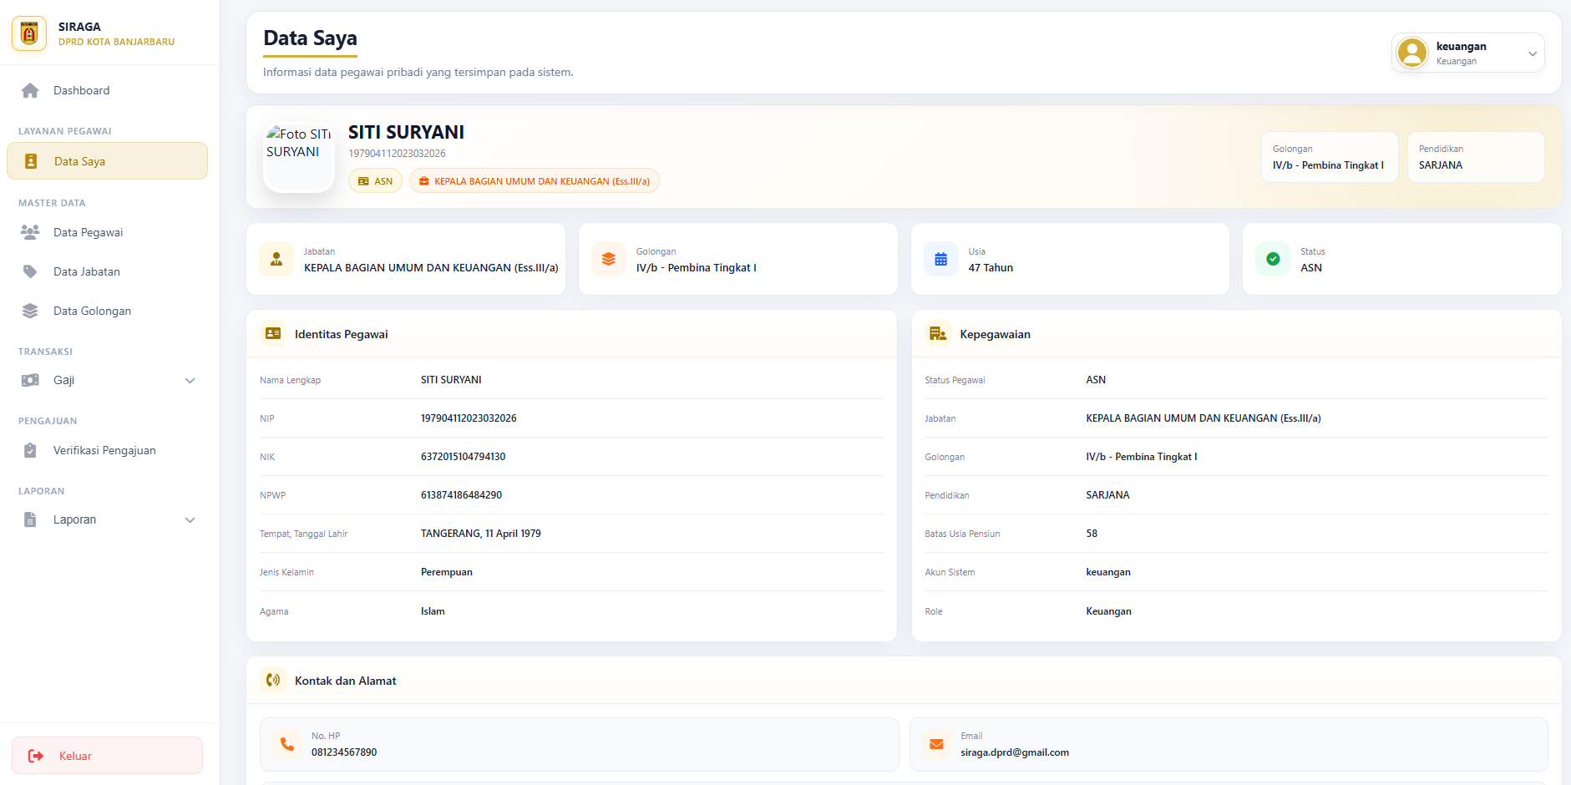
Gambar 4. 9 Tampilan Halaman Data Saya
- Tampilan Halaman Verifikasi Pengajuan Keuangan
Halaman Verifikasi Pengajuan merupakan halaman yang digunakan oleh bagian keuangan untuk melakukan verifikasi terhadap pengajuan yang diajukan oleh pegawai, baik pengajuan selisih gaji maupun pengajuan perubahan data. Pada halaman ini ditampilkan informasi pengajuan, rincian data yang diajukan, dokumen pendukung, serta kolom catatan verifikasi. Bagian keuangan dapat memberikan keputusan berupa verifikasi atau penolakan sesuai dengan hasil pemeriksaan sebelum pengajuan diteruskan ke pimpinan untuk proses persetujuan.
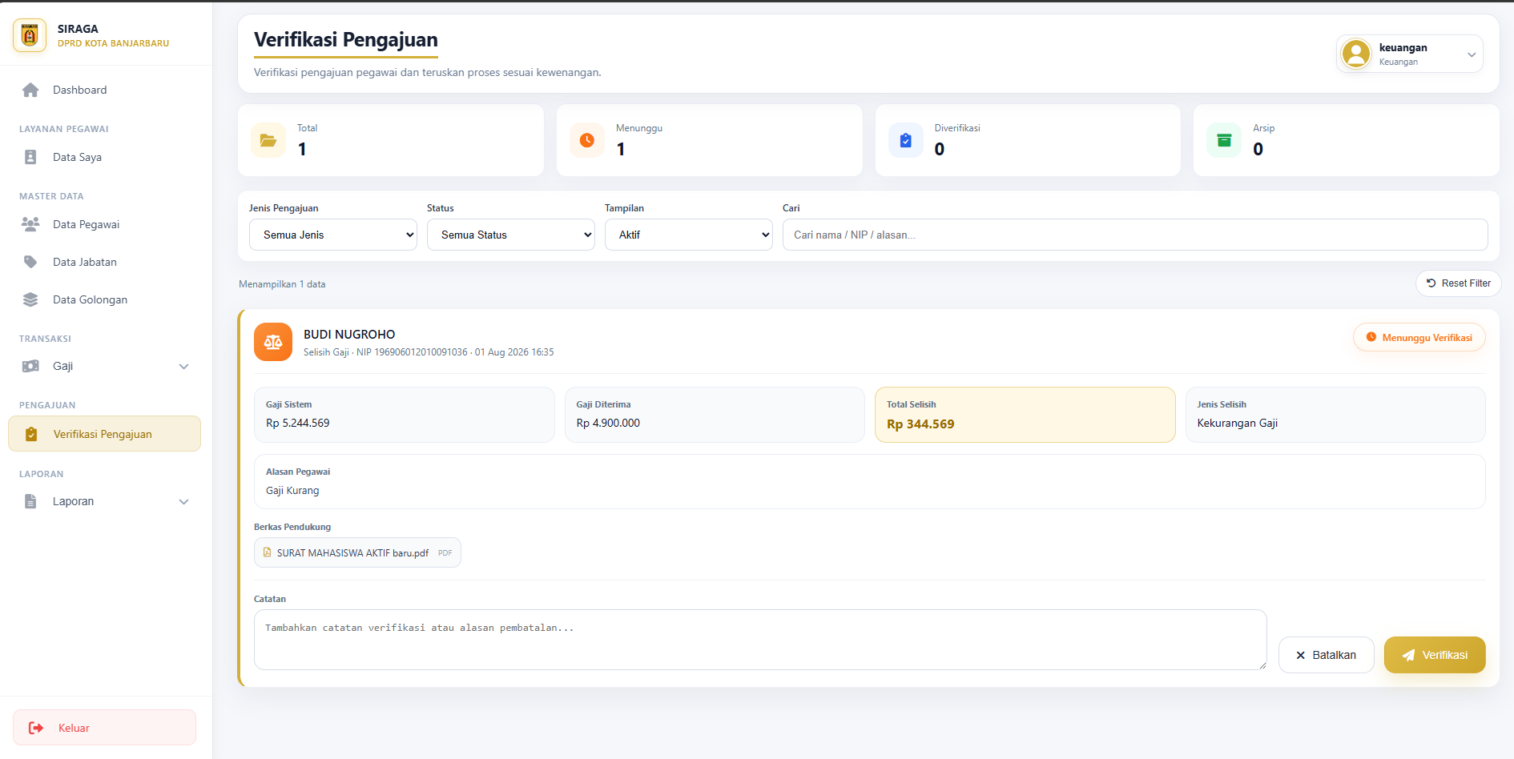
Gambar 4. 10 Tampilan Halaman Verifikasi Pengajuan
- Tampilan Halaman Pengajuan Selisih Gaji
Halaman Pengajuan Selisih Gaji merupakan halaman yang digunakan oleh pegawai untuk mengajukan permohonan apabila terdapat ketidaksesuaian antara gaji yang diterima dengan hasil perhitungan pada sistem. Halaman ini menampilkan informasi pengajuan, rincian selisih gaji, alasan pengajuan, serta menyediakan fasilitas untuk mengunggah dokumen pendukung. Setelah pengajuan dikirim, data akan diproses oleh bagian keuangan untuk dilakukan verifikasi sebelum diteruskan kepada pimpinan untuk memperoleh persetujuan.
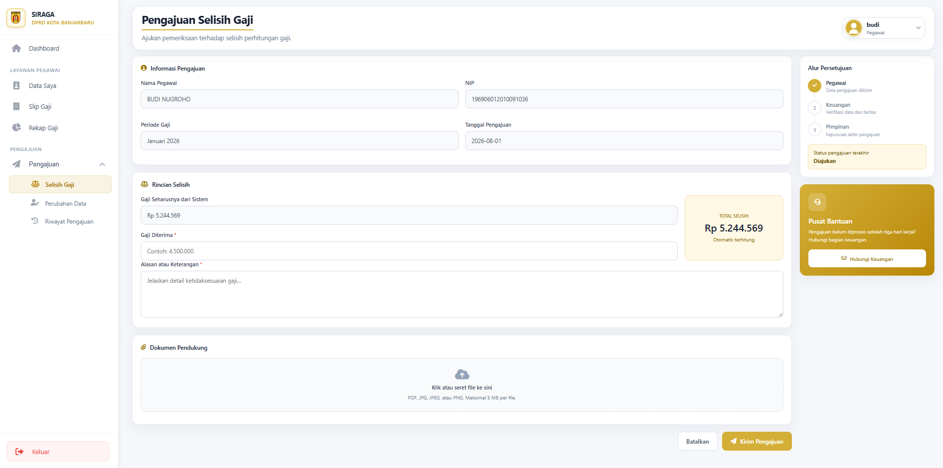
Gambar 4. 11 Tampilan Halaman Pengajuan Selisih Gaji
- Tampilan Halaman Pengajuan Perubahan Data
Halaman Pengajuan Perubahan Data merupakan halaman yang digunakan oleh pegawai untuk mengajukan perubahan terhadap data kepegawaian yang terdapat pada sistem. Halaman ini menampilkan informasi identitas pegawai, data lama dan data baru yang akan diubah, alasan perubahan, serta fasilitas untuk mengunggah dokumen pendukung sebagai bukti. Setelah pengajuan dikirim, data akan diverifikasi oleh bagian keuangan.
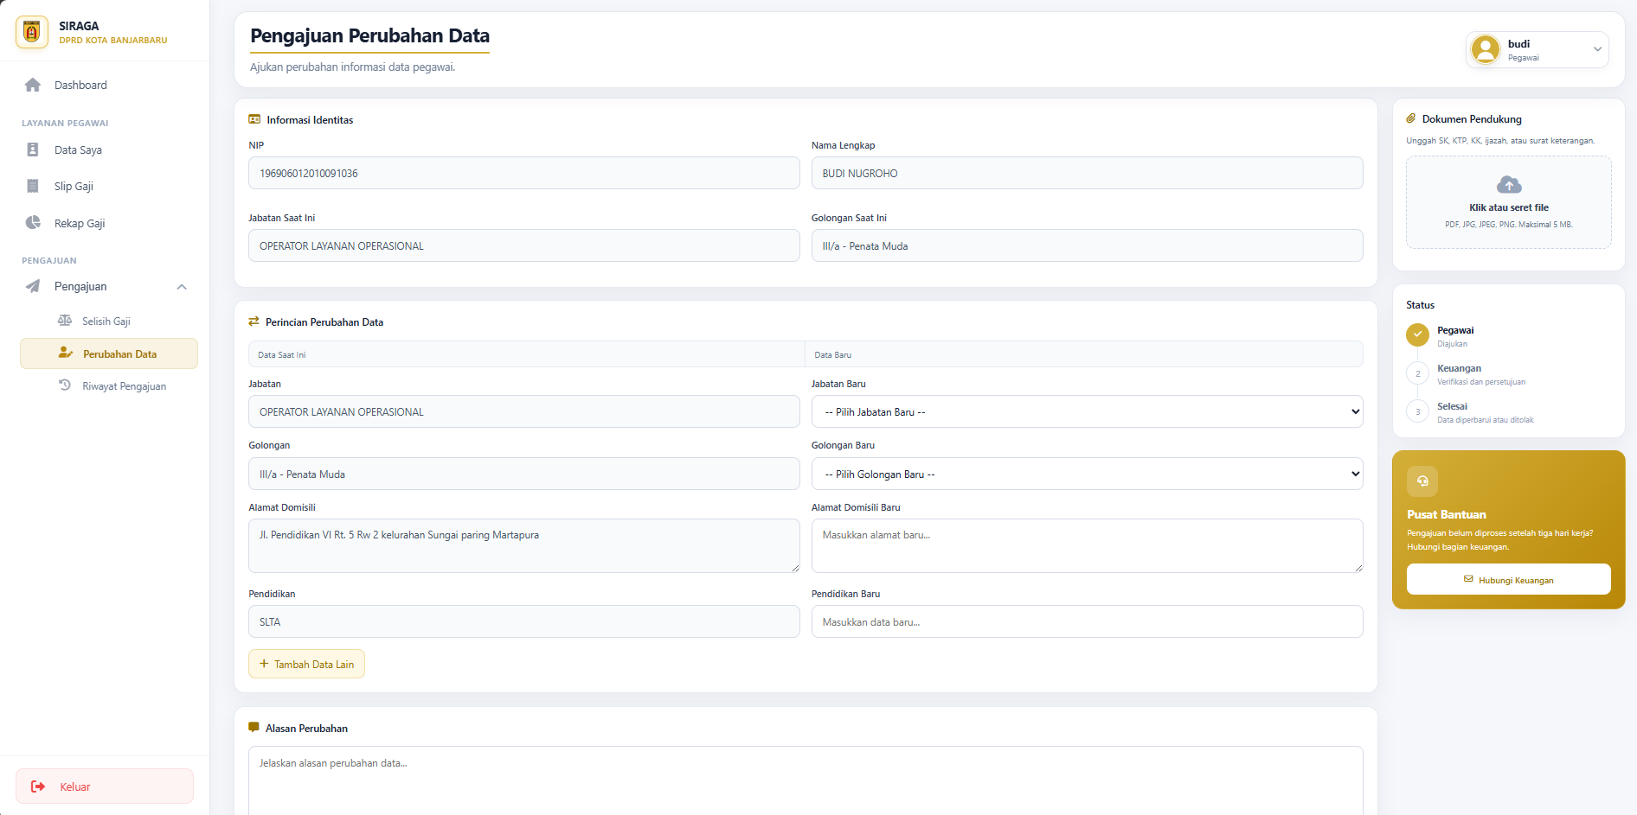
Gambar 4. 12 Tampilan Halaman Pengajuan Perubahan Data
- Tampilan Halaman Riwayat Pengajuan
Halaman Riwayat Pengajuan merupakan halaman yang digunakan oleh pegawai untuk melihat daftar seluruh pengajuan yang telah dibuat, baik pengajuan selisih gaji maupun pengajuan perubahan data. Halaman ini menampilkan informasi jenis pengajuan, tanggal pengajuan, periode, nilai selisih (jika ada), serta status proses pengajuan, sehingga pegawai dapat memantau perkembangan pengajuan mulai dari tahap diajukan, diverifikasi, hingga disetujui atau ditolak.

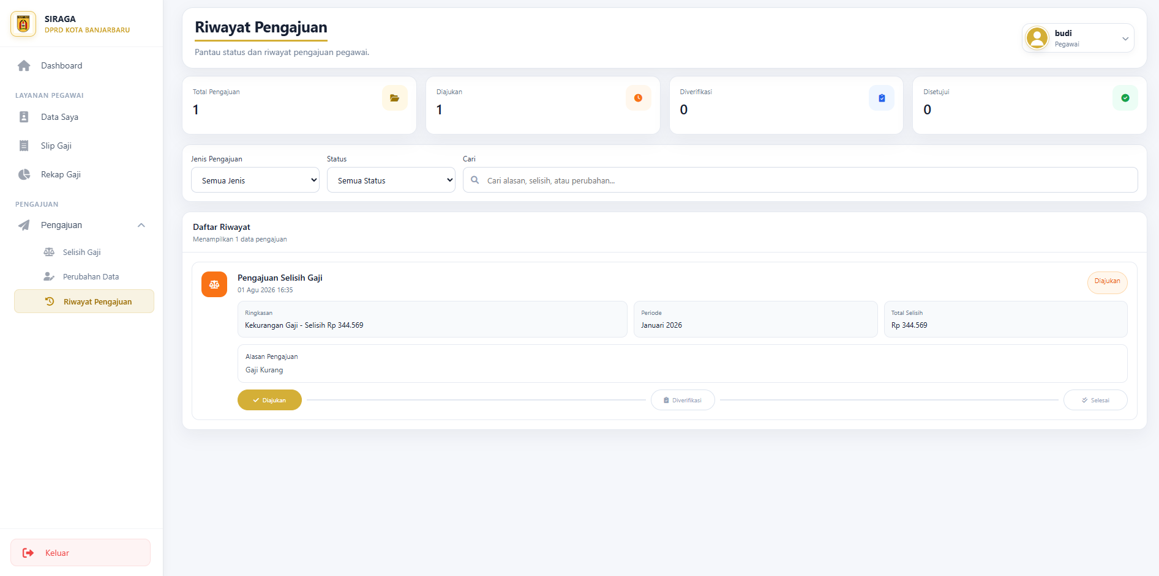
Gambar 4. 13 Tampilan Halama Riwayat Pengajuan
- Tampilan Halaman Kelola Akun
Halaman Kelola Akun merupakan halaman yang digunakan oleh administrator untuk mengelola akun pengguna yang terdaftar pada sistem. Halaman ini menampilkan daftar akun beserta informasi username, email, peran (role), status akun, dan pegawai yang terkait. Selain itu, administrator dapat menambahkan akun baru, mengubah data akun, mengatur status aktif atau nonaktif akun, serta menghapus akun sesuai dengan hak akses yang dimiliki.
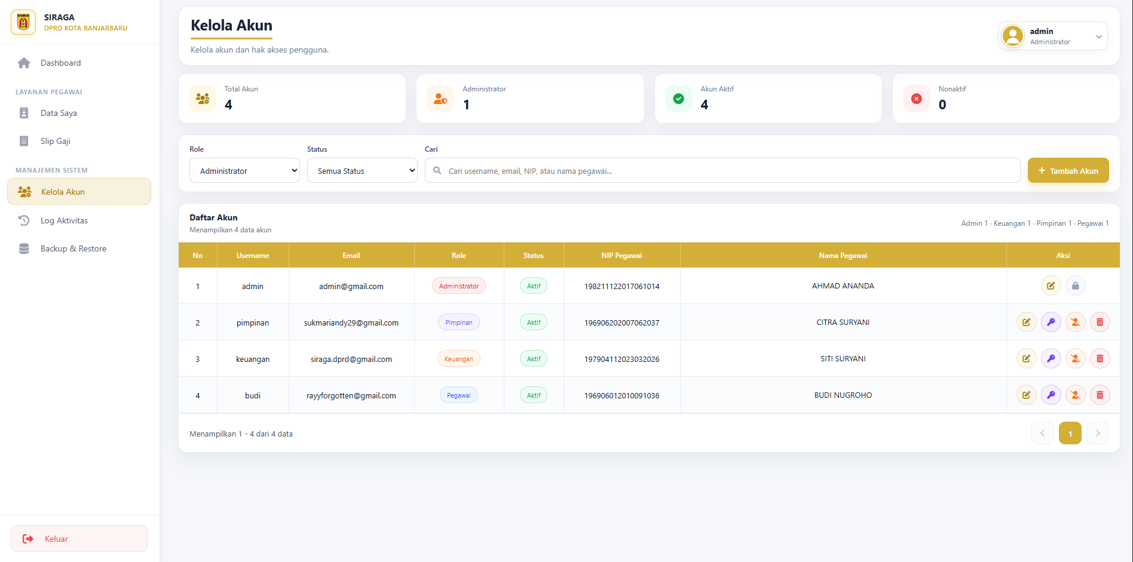
Gambar 4. 14 Tampilan Halaman Kelola Akun
- Tampilan Halaman Log Aktivitas
Halaman Log Aktivitas merupakan halaman yang digunakan oleh administrator untuk memantau seluruh aktivitas pengguna pada sistem. Halaman ini menampilkan informasi seperti waktu aktivitas, nama pengguna, peran (role), jenis aktivitas, serta deskripsi aktivitas yang dilakukan. Selain itu, tersedia fitur pencarian dan penyaringan data berdasarkan peran, jenis aktivitas, maupun rentang tanggal sehingga memudahkan administrator dalam melakukan pengawasan serta pelacakan aktivitas pengguna pada sistem.
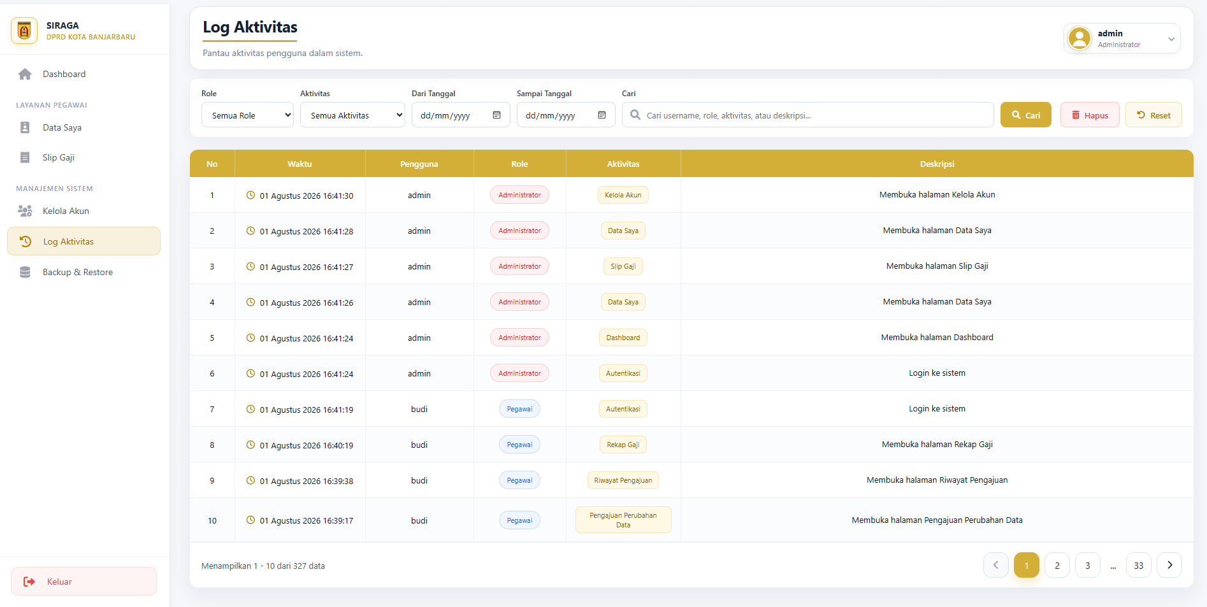
Gambar 4. 15 Tampilan Halaman Log Aktivitas
- Tampilan Halaman Backup & Restore
Halaman Backup & Restore merupakan halaman yang digunakan oleh administrator untuk melakukan pencadangan (backup) dan pemulihan (restore) basis data sistem. Halaman ini menyediakan fasilitas untuk membuat file cadangan database, mengembalikan database dari file backup yang telah tersimpan, serta menampilkan riwayat backup yang berisi informasi nama file, ukuran file, dan tanggal pembuatan backup. Fitur ini bertujuan untuk menjaga keamanan data serta memudahkan proses pemulihan apabila terjadi kehilangan atau kerusakan data.
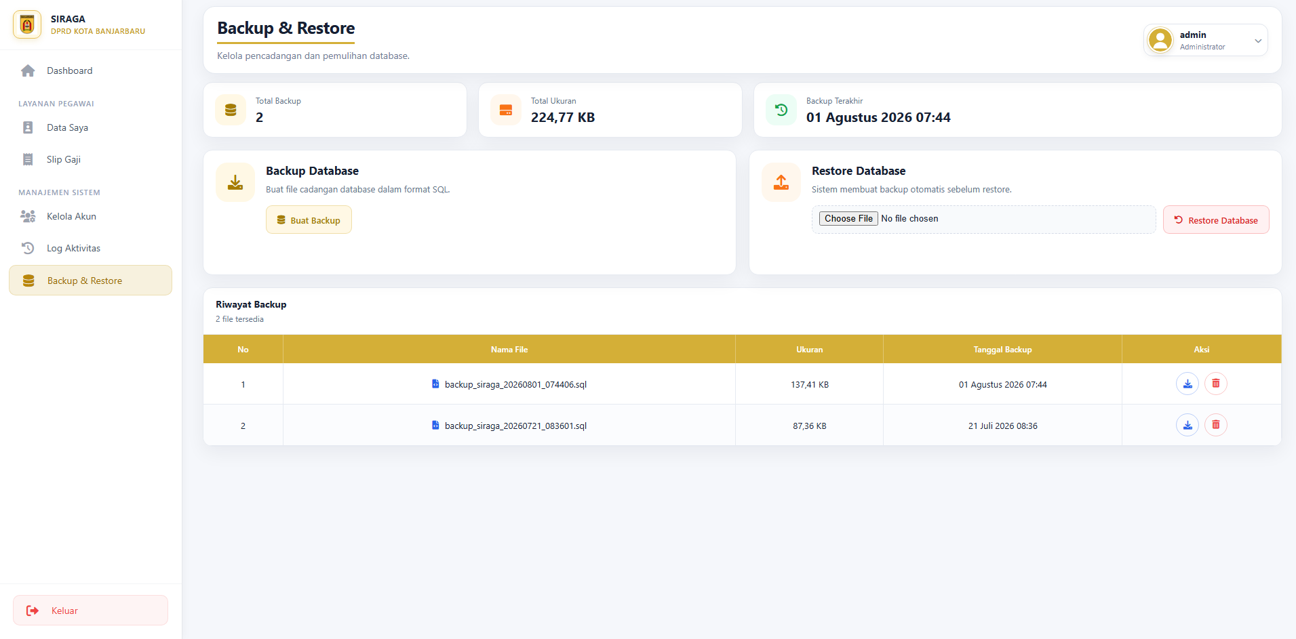
Gambar 4. 16 Tampilan Halaman Backup & Restore Database
- Tampilan Halaman Pengaturan Akun
Halaman Pengaturan Akun merupakan halaman yang digunakan oleh pengguna untuk mengelola informasi akun yang digunakan dalam mengakses sistem. Halaman ini menyediakan fasilitas untuk mengubah username, email, nomor telepon, foto profil, serta mengganti kata sandi akun. Melalui halaman ini, pengguna dapat memperbarui informasi akun agar tetap sesuai dengan data terbaru serta menjaga keamanan akun dengan melakukan perubahan kata sandi secara berkala.

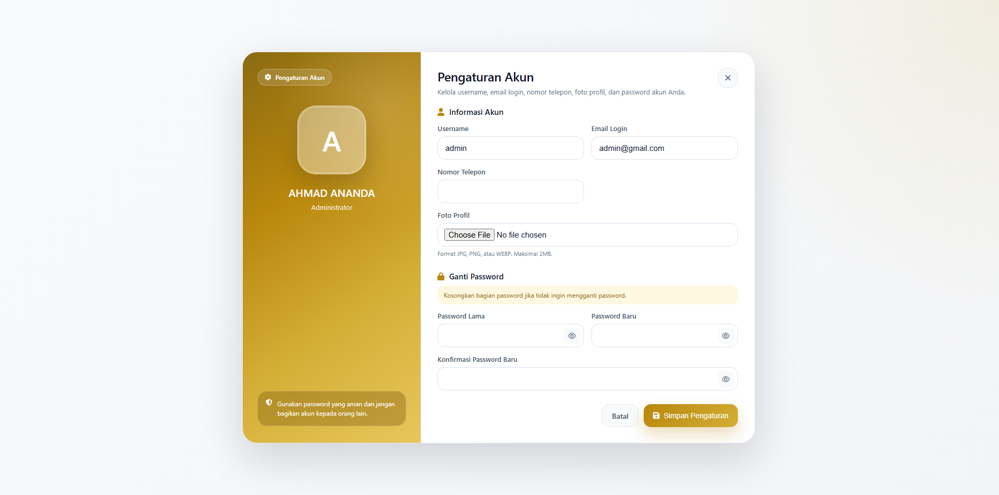
Gambar 4. 17 Tampilan Halaman Pengaturan Akun
- Tampilan Halaman Laporan Gaji Bersih
Halaman Laporan Gaji Bersih merupakan halaman yang digunakan oleh bagian keuangan untuk menampilkan rekapitulasi gaji bersih seluruh pegawai berdasarkan periode tertentu. Halaman ini menyajikan informasi nama pegawai, NIP, gaji bruto, komponen potongan, total potongan, dan gaji bersih yang diterima. Selain itu, tersedia fitur pencarian, penyaringan data berdasarkan periode, serta fasilitas untuk mencetak atau mengekspor laporan ke dalam format Excel dan PDF sehingga memudahkan proses dokumentasi dan pelaporan penggajian.
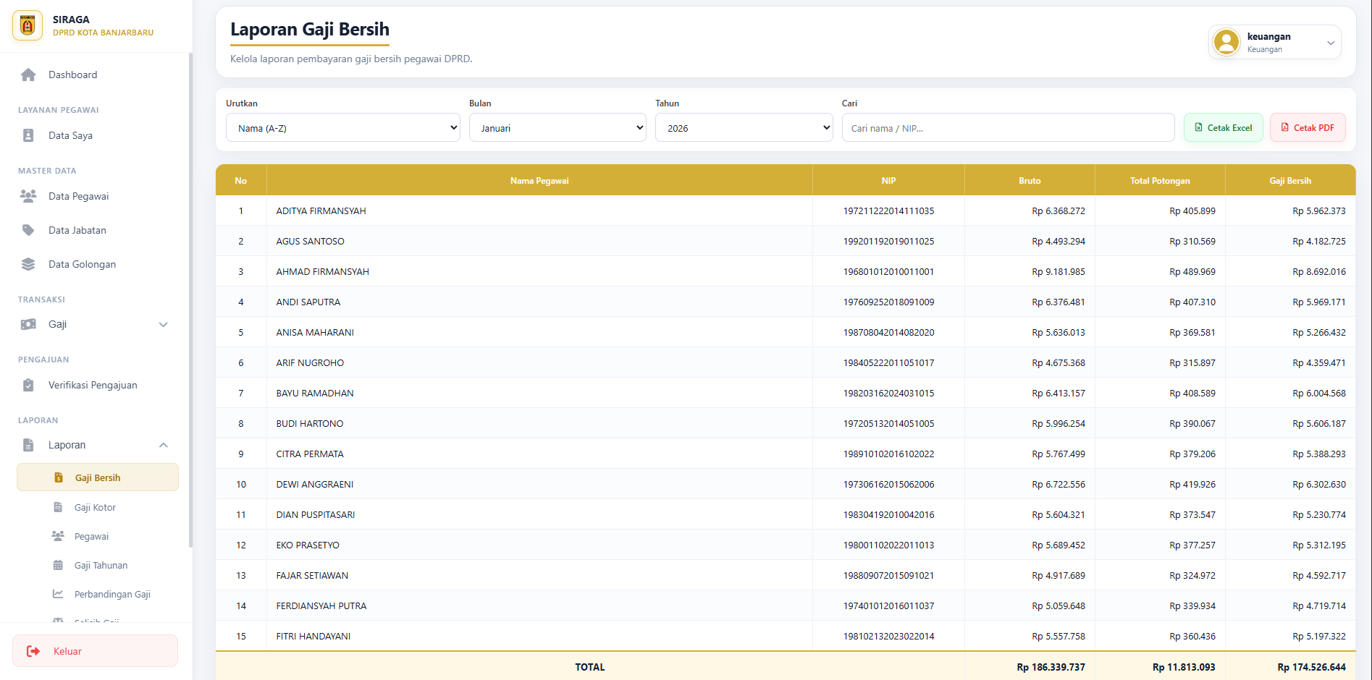
Gambar 4. 18 Tampilan Halaman Laporan Gaji Bersih
- Tampilan Halaman Laporan Gaji Kotor
Halaman Laporan Gaji Kotor merupakan halaman yang digunakan oleh bagian keuangan untuk menampilkan rekapitulasi gaji kotor seluruh pegawai berdasarkan periode tertentu. Halaman ini menyajikan informasi nama pegawai, NIP, jabatan, serta seluruh komponen gaji dan tunjangan yang membentuk gaji kotor. Selain itu, tersedia fitur pencarian, penyaringan data berdasarkan periode, serta fasilitas untuk mencetak atau mengekspor laporan ke dalam format Excel dan PDF sehingga memudahkan proses dokumentasi dan pelaporan data penggajian.
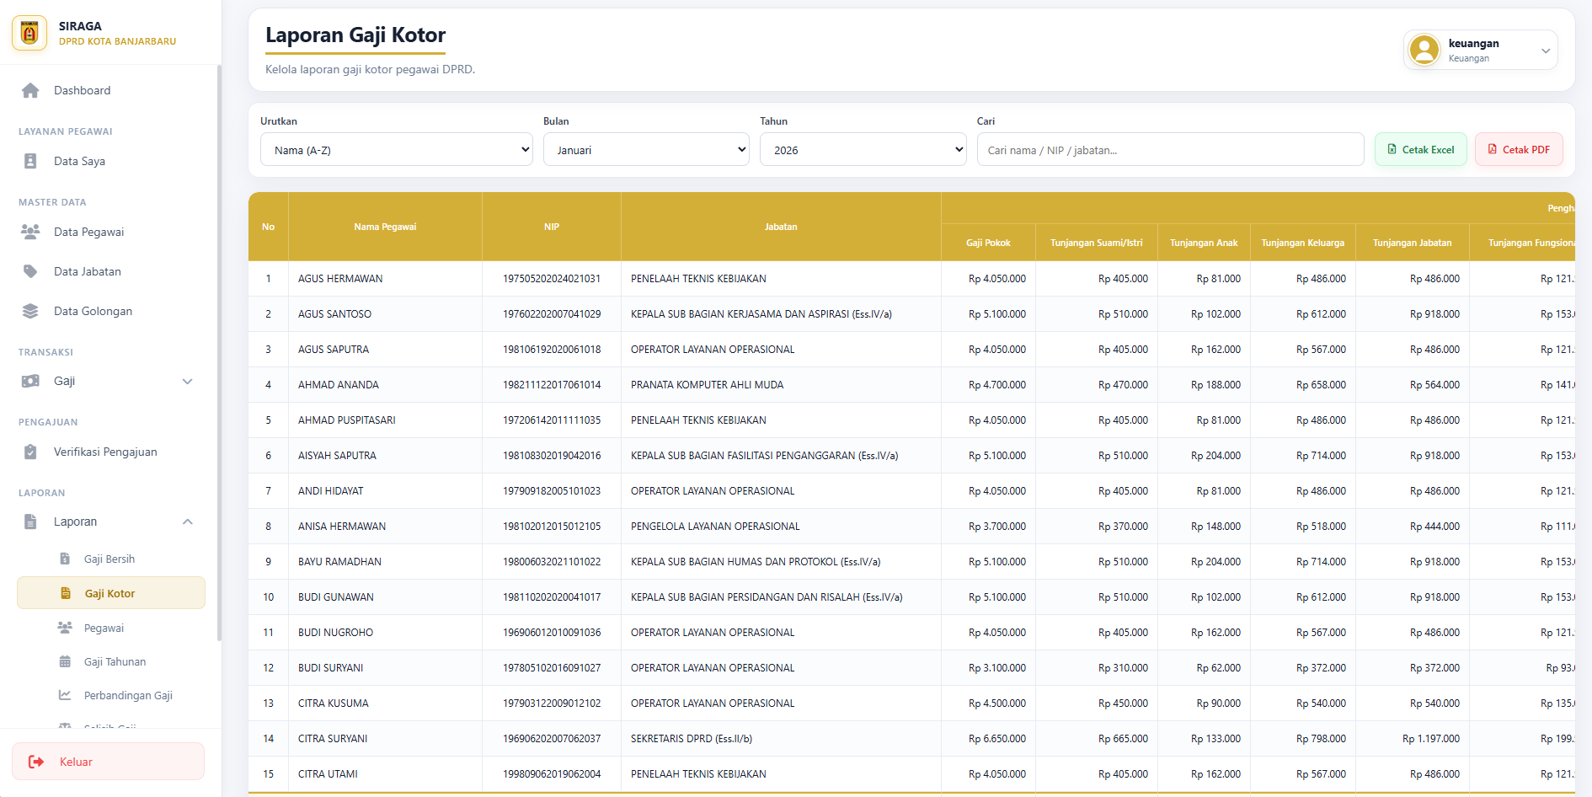
Gambar 4. 19 Tampilan Halaman Laporan Gaji Kotor
- Tampilan Halaman Laporan Data Pegawai
Halaman Laporan Pegawai merupakan halaman yang digunakan oleh bagian keuangan untuk menampilkan dan mengelola data seluruh pegawai yang terdaftar pada sistem. Halaman ini menyajikan informasi identitas pegawai, seperti nama, NIP, NIK, NPWP, jabatan, golongan, status pegawai, tempat dan tanggal lahir, serta data pendukung lainnya. Selain itu, tersedia fitur pencarian, penyaringan data berdasarkan urutan dan status pegawai, serta fasilitas untuk mencetak atau mengekspor laporan ke dalam format Excel dan PDF sehingga memudahkan proses dokumentasi dan pelaporan data kepegawaian.
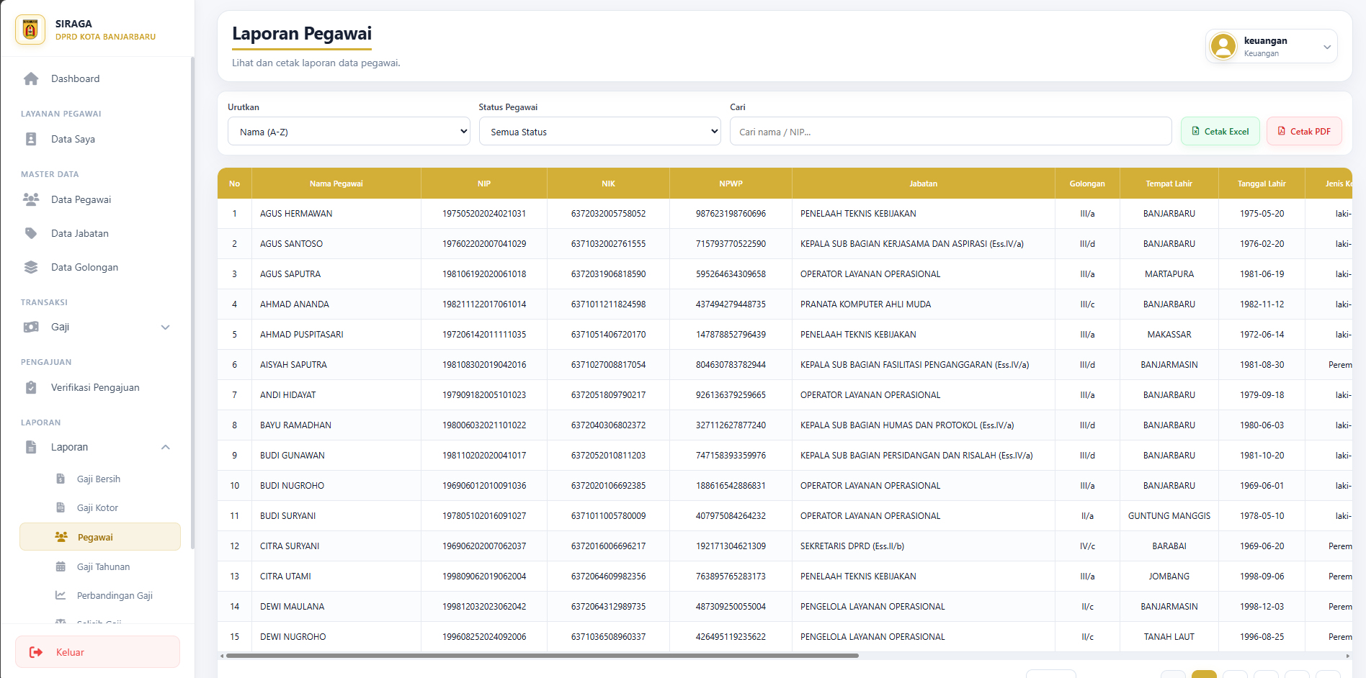
Gambar 4. 20 Tampilan Halaman Laporan Data Pegawai
- Tampilan Halaman Laporan Gaji Tahunan
Halaman Laporan Gaji Tahunan merupakan halaman yang digunakan oleh bagian keuangan untuk menampilkan rekapitulasi gaji pegawai berdasarkan tahun yang dipilih. Halaman ini menyajikan informasi total gaji kotor, total tunjangan, total potongan, dan total gaji bersih pada setiap bulan dalam satu tahun. Selain itu, tersedia fasilitas untuk mencetak laporan ke dalam format PDF sehingga memudahkan proses dokumentasi, evaluasi, dan pelaporan data penggajian tahunan.
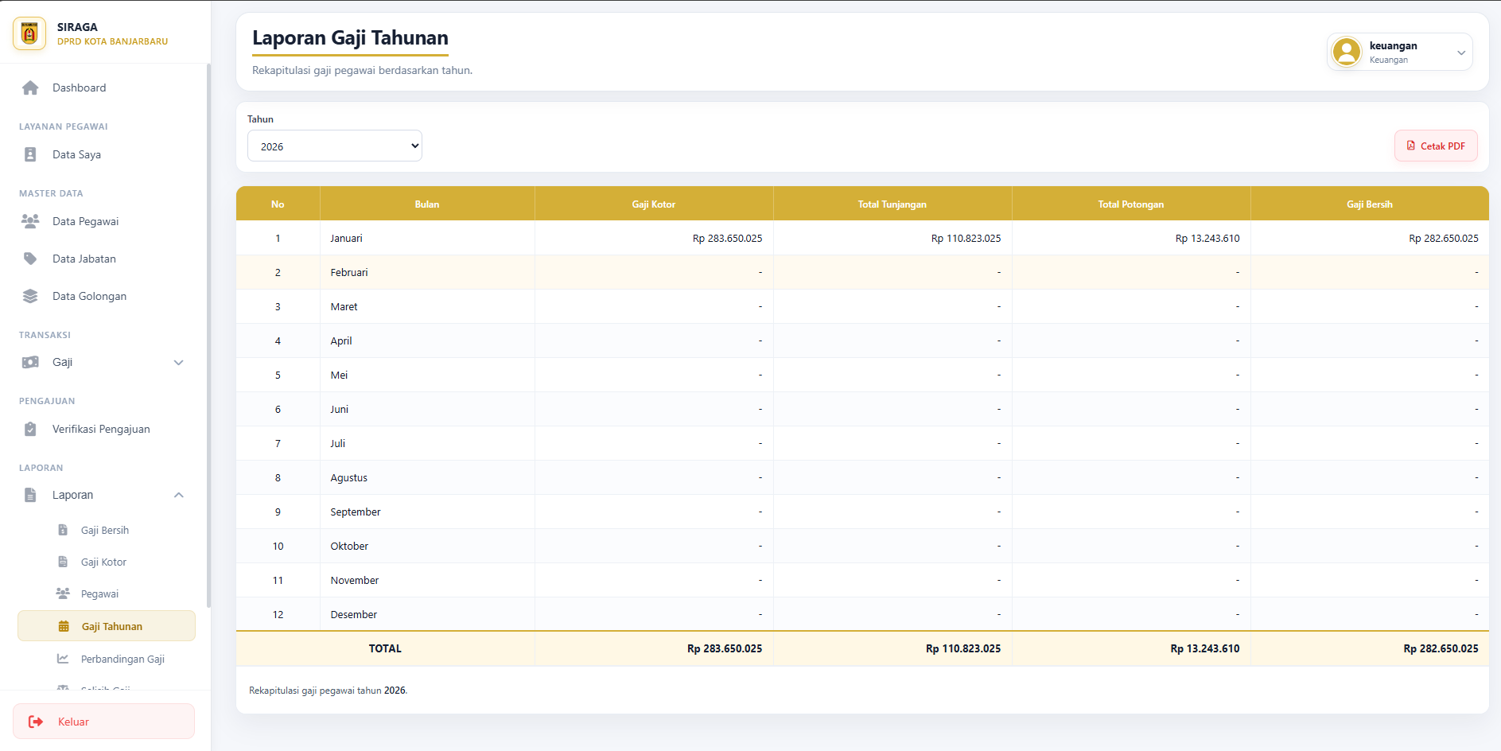
Gambar 4. 21Tampilan Halaman Laporan Gaji Tahunan
- Tampilan Halaman Laporan Selisih Gaji
Halaman Laporan Selisih Gaji merupakan halaman yang digunakan oleh bagian keuangan untuk menampilkan rekapitulasi pengajuan selisih gaji yang diajukan oleh pegawai. Halaman ini menyajikan informasi nama pegawai, NIP, periode pengajuan, jenis selisih, status pengajuan, tanggal pengajuan, tanggal proses, catatan verifikasi, serta nominal selisih gaji. Selain itu, tersedia fitur pencarian, penyaringan data berdasarkan status, bulan, dan tahun, serta fasilitas untuk mencetak laporan dalam format PDF sehingga memudahkan proses dokumentasi dan pelaporan pengajuan selisih gaji.
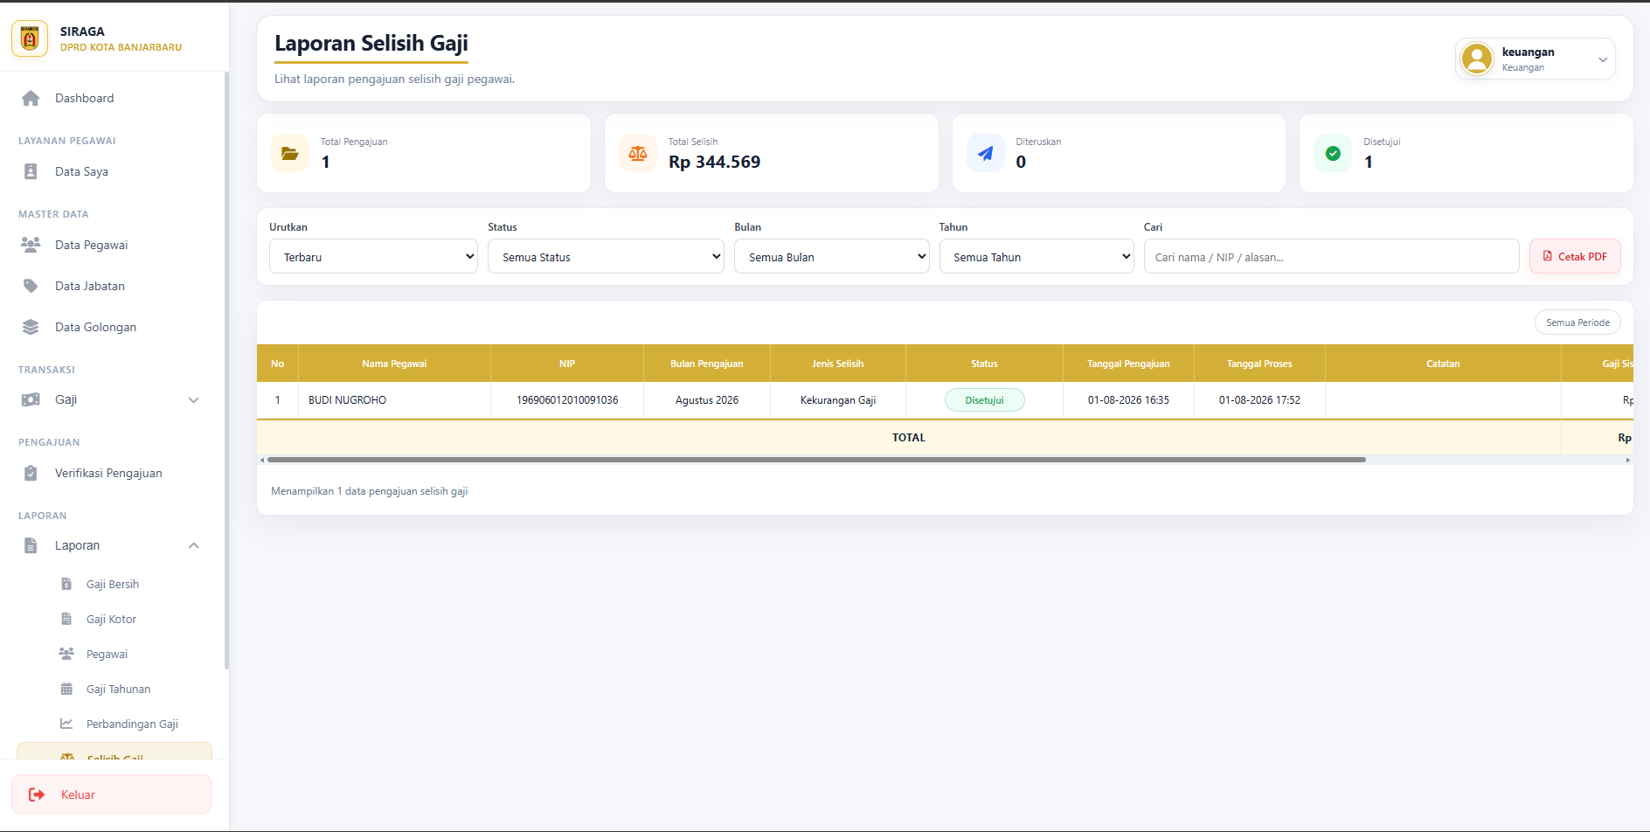
Gambar 4. 22 Tampilan Halaman Laporan Selisih Gaji
- Tampilan Halaman Laporan Perubahan Data
Halaman Laporan Perubahan Data merupakan halaman yang digunakan oleh bagian keuangan untuk menampilkan rekapitulasi pengajuan perubahan data yang diajukan oleh pegawai. Halaman ini menyajikan informasi nama pegawai, NIP, jenis data yang diubah, data lama, data baru, alasan perubahan, status pengajuan, serta informasi pendukung lainnya. Selain itu, tersedia fitur pencarian, penyaringan data berdasarkan status dan tahun, serta fasilitas untuk mencetak laporan dalam format PDF sehingga memudahkan proses dokumentasi dan pelaporan pengajuan perubahan data pegawai.
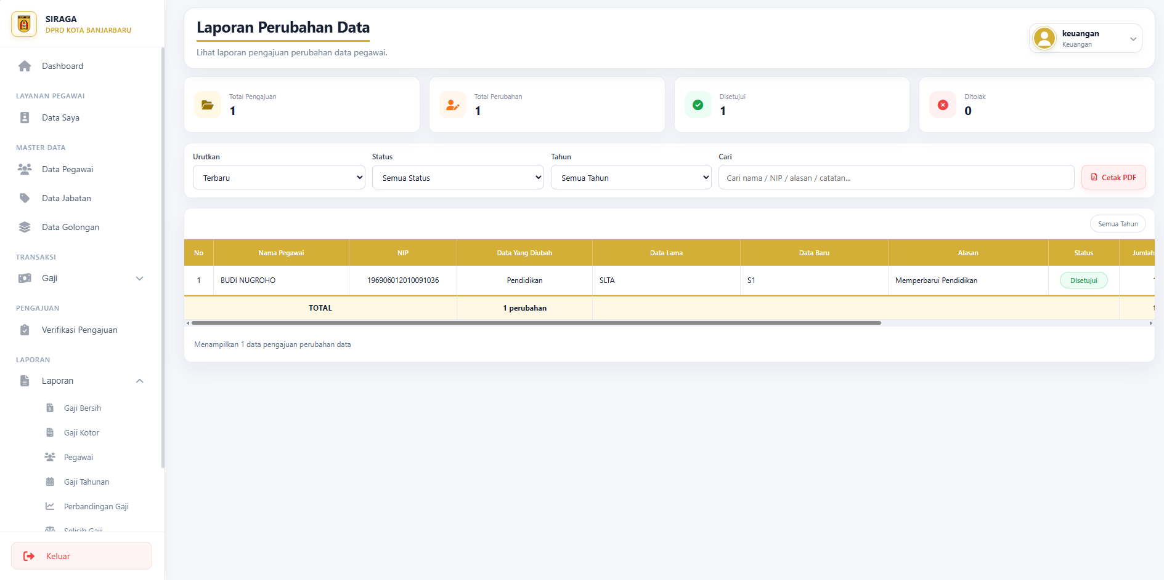
Gambar 4. 23 Tampilan Halaman Laporan Perubahan Data
- Tampilan Halaman Laporan Rekapitulasi Pajak, Potongan, dan Tunjangan
Halaman Rekap Potongan, Pajak & Tunjangan merupakan halaman yang digunakan oleh bagian keuangan untuk menampilkan rekapitulasi komponen potongan, pajak, dan tunjangan gaji pegawai berdasarkan periode yang dipilih. Halaman ini menyajikan total nilai tunjangan, total potongan, dan total pembayaran pajak, serta rincian masing-masing komponen dalam bentuk rekapitulasi. Selain itu, tersedia fitur untuk mencetak laporan rekap potongan, rekap pajak, dan rekap tunjangan dalam format PDF sehingga memudahkan proses dokumentasi, evaluasi, dan pelaporan data penggajian.
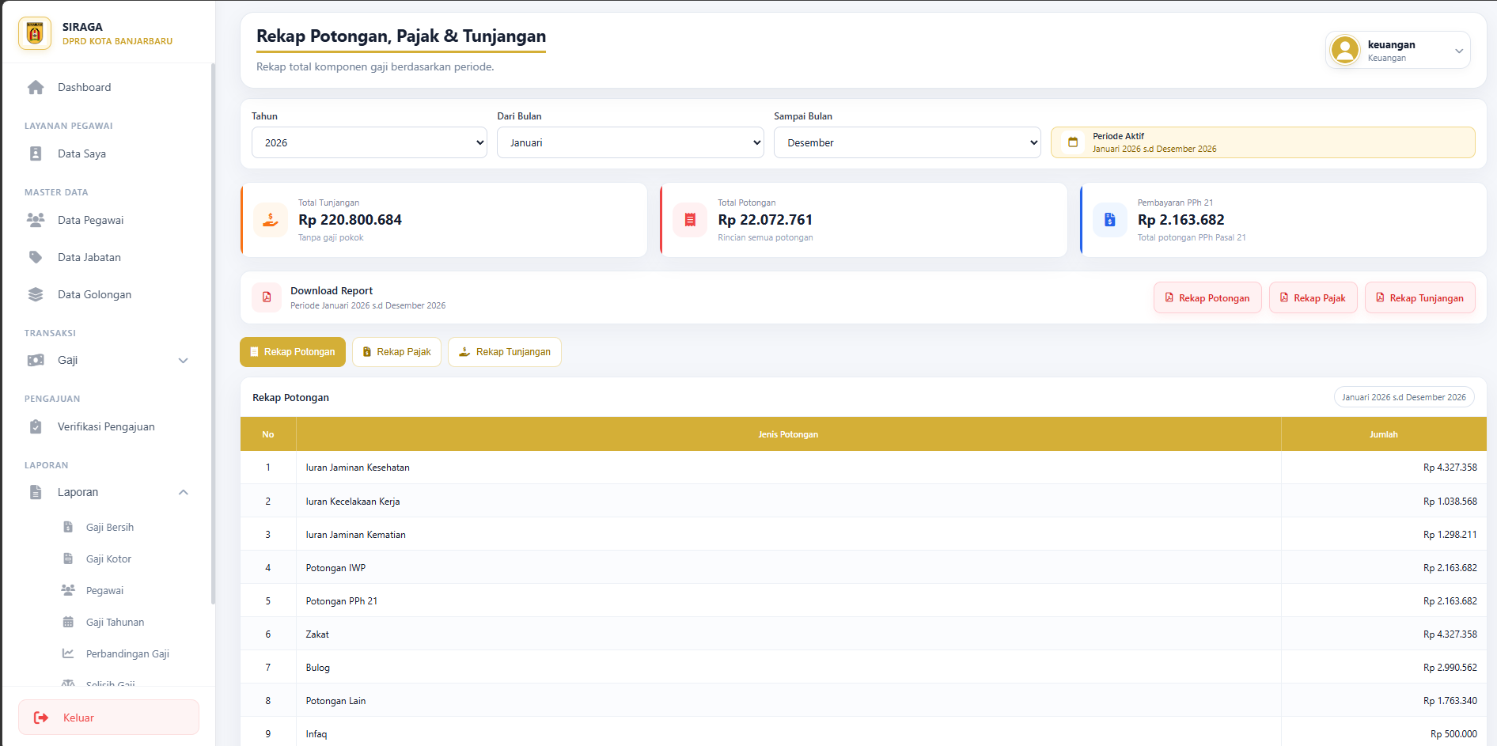
Gambar 4. 24 Tampilan Halaman Laporan Rekapitulasi

4.3.2 Tampilan Antarmuka Keluaran Sistem
Tampilan antarmuka Keluaran Aplikasi Pengelolaan Gaji Pegawai Pada Sekretariat Dprd Kota Banjarbaru adalah sebagai berikut:
- Tampilan Laporan Gaji Bersih
Laporan yang menampilkan hasil akhir penggajian pegawai setelah dikurangi seluruh potongan, sehingga diketahui jumlah gaji bersih yang diterima setiap pegawai.
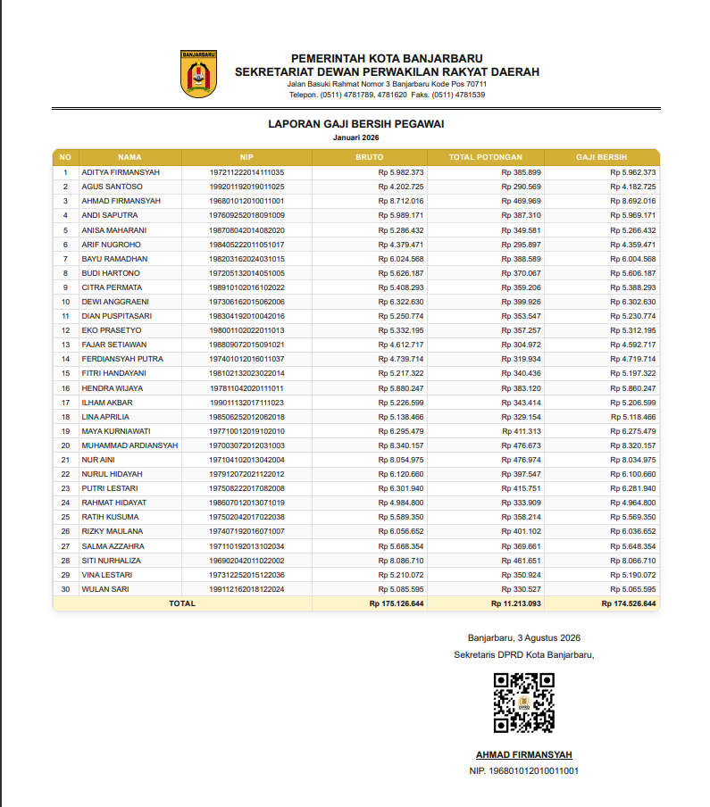
Gambar 4. 25 Tampilan Laporan Gaji Bersih
- Tampilan Laporan Gaji Kotor
Laporan yang menampilkan rincian perhitungan gaji pegawai sebelum dilakukan pemotongan, meliputi gaji pokok, total tunjangan, dan gaji kotor pada setiap periode penggajian.

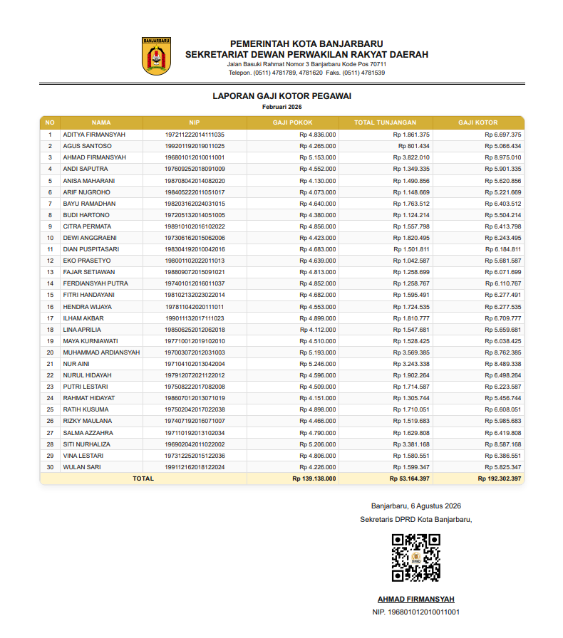
Gambar 4. 26 Tampilan Laporan Gaji Kotor
- Tampilan Laporan Data Pegawai
Laporan yang menyajikan daftar seluruh pegawai beserta informasi identitas yang tersimpan dalam sistem.
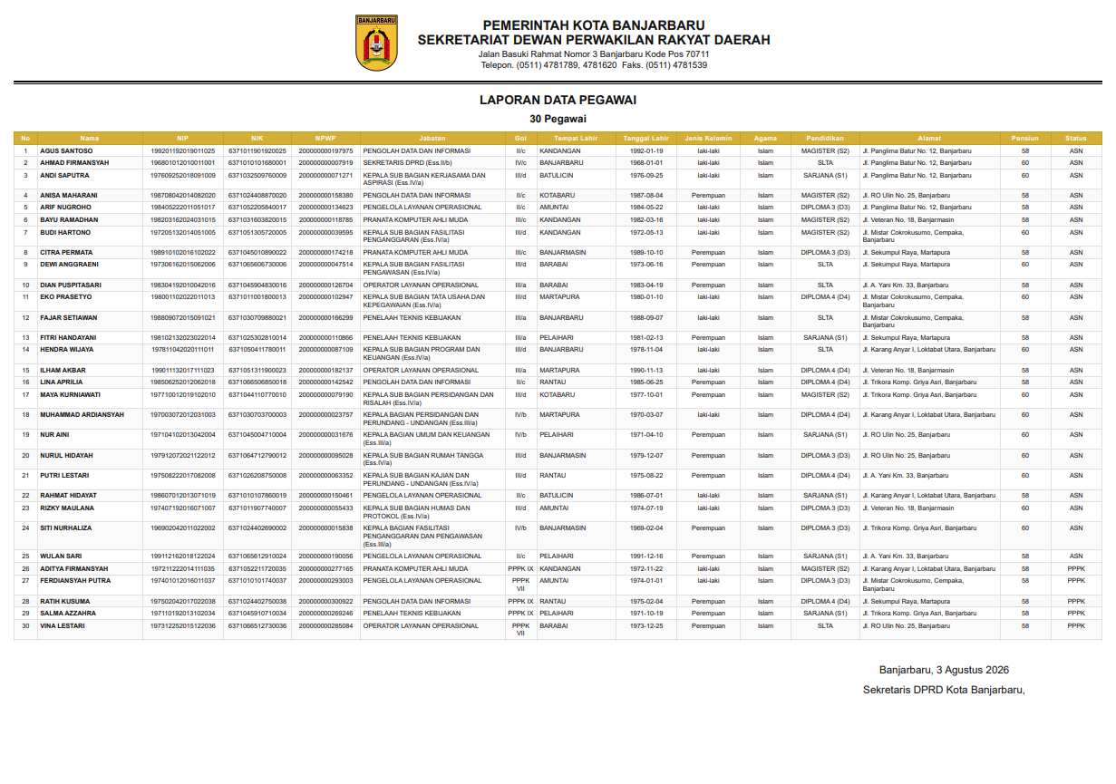
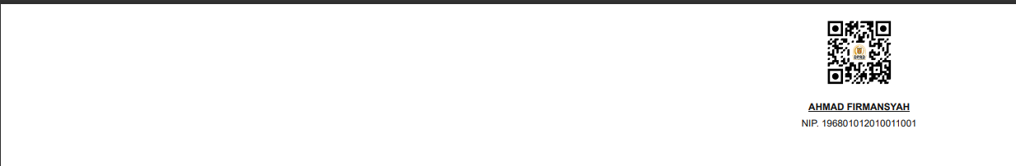
Gambar 4. 27 Tampilan Laporan Data Pegawai
- Tampilan Laporan Gaji Tahunan
Laporan yang menampilkan ringkasan data penggajian pegawai setiap bulan selama satu tahun sebagai informasi rekap gaji tahunan.
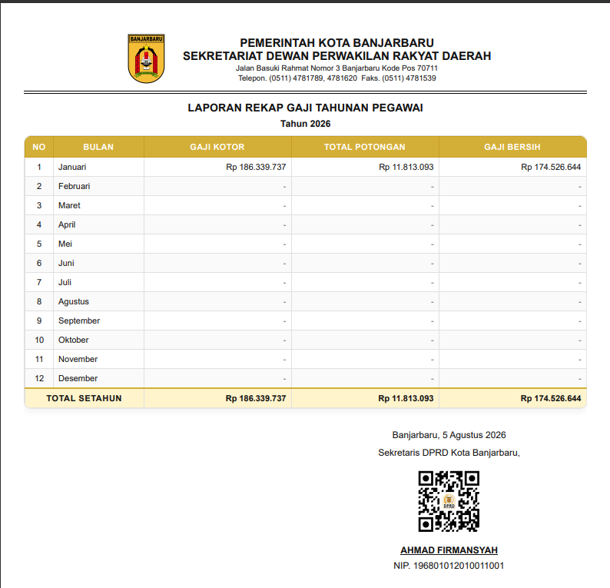
Gambar 4. 28 Tampilan Laporan Gaji Tahunan
- Tampilan Laporan Selisih Gaji
Laporan yang menampilkan data pengajuan selisih gaji pegawai beserta informasi status pengajuan, hasil verifikasi, dan jumlah selisih gaji.
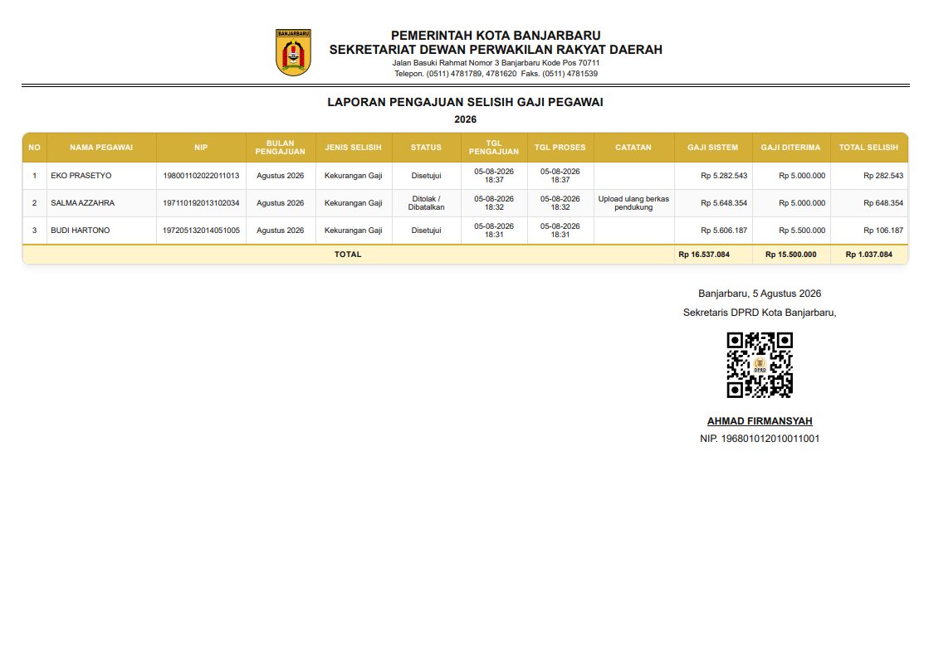
Gambar 4. 29 Tampilan Laporan Pengajuan Selisih Gaji
- Tampilan Laporan Perubahan Data
Laporan yang menampilkan data pengajuan perubahan data pegawai beserta informasi data lama, data baru, alasan perubahan, dan status pengajuan.
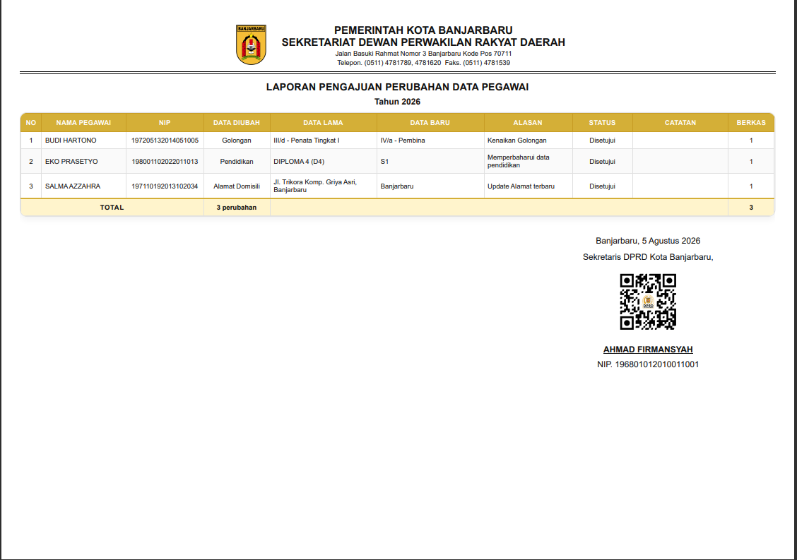
Gambar 4. 30 Tampilan Laporan Pengajuan Perubahan Data
- Tampilan Laporan Slip Gaji
Slip gaji yang menampilkan rincian gaji, tunjangan, potongan, serta jumlah gaji bersih yang diterima per pegawai pada setiap periode penggajian.
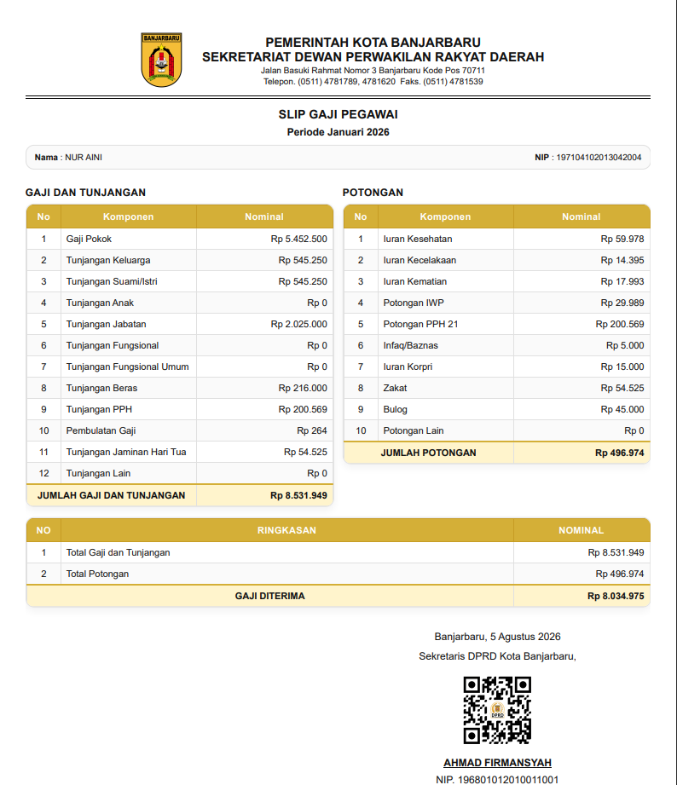
Gambar 4. 31 Tampilan Laporan Slip Gaji
- Tampilan Laporan Rekapitulasi Potongan
Laporan yang menampilkan rekapitulasi seluruh komponen potongan gaji pegawai beserta total potongan pada periode tertentu atau dalam satu tahun.
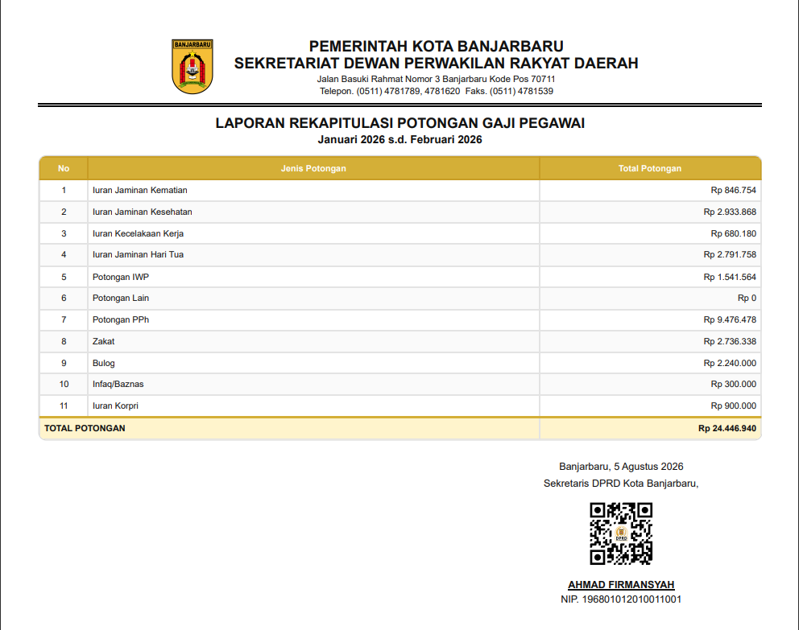
Gambar 4. 32Tampilan Laporan Rekapitulasi Potongan Gaji Pegawai
- Tampilan Laporan Rekapitulasi Tunjangan
Laporan yang menampilkan rekapitulasi seluruh komponen tunjangan pegawai beserta total tunjangan pada periode tertentu atau dalam satu tahun.
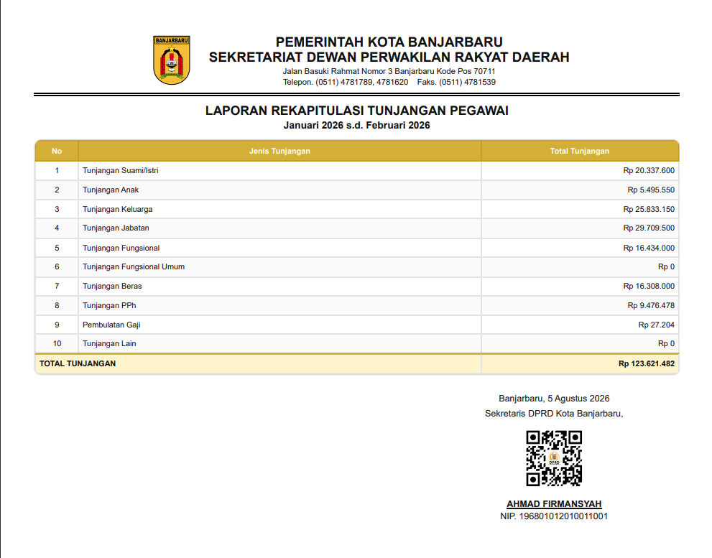
Gambar 4. 33 Tampilan Laporan Rekapitulasi Tunjangan Pegawai
- Tampilan Laporan Rekapitulasi Pajak
Laporan yang menampilkan rekapitulasi Pajak Penghasilan (PPh Pasal 21) pegawai beserta jumlah pegawai dan total PPh Pasal 21 dalam satu tahun.
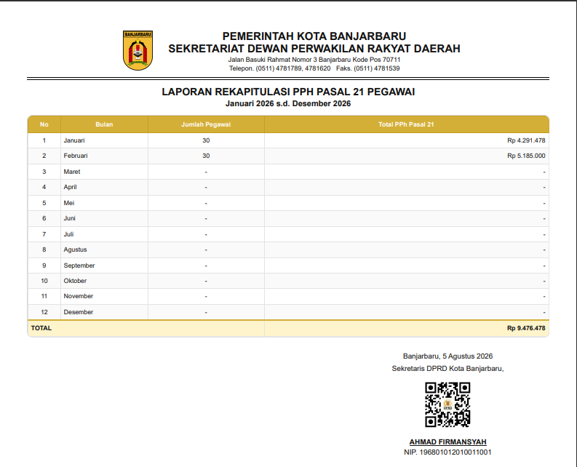
Gambar 4. 34 Tampilan Laporan Rekapitulasi Pajak Pegawai

4.4 Pengujian
Pengujian adalah proses untuk menemukan kesalahan pada perangkat lunak sebelum digunakan oleh pengguna.

4.4.1 Tujuan Pengujian
- Memastikan setiap fitur pada sistem dapat berjalan dengan baik sesuai dengan fungsi yang telah dirancang.
- Memastikan proses pengolahan data, perhitungan gaji, dan pembuatan laporan menghasilkan informasi yang benar dan akurat.
- Mencari sebanyak mungkin kesalahan yang ada di dalam sistem supaya sistem berjalan dengan baik dan akurat.

4.4.2 Perancangan Pengujian
Pengujian dilakukan menggunakan metode Black Box Testing, yaitu dengan menguji setiap fungsi sistem berdasarkan masukan (input) dan keluaran (output) tanpa memperhatikan struktur atau kode program di dalam sistem. Pengujian dilakukan untuk memastikan bahwa setiap fungsi dapat berjalan sesuai dengan kebutuhan pengguna, menghasilkan keluaran yang benar, serta memastikan proses yang dijalankan pada sistem menghasilkan keluaran yang benar dan sesuai kebutuhan pengguna. Dalam metode Black Box Testing, pengujian difokuskan pada beberapa aspek seperti sebagai berikut:
- Fungsi sistem yang tidak berjalan sesuai.
- Kesalahan pada antarmuka (interface).
- Kesalahan pada proses input dan output data.
- Kesalahan pada pengolahan data dan database.
- Kesalahan pada pembuatan laporan.

4.4.3 Tahap Pengujian
Tahap pengujian dilakukan dengan menguji setiap fitur pada Aplikasi Pengelolaan Gaji Pegawai menggunakan metode Black Box Testing. Pengujian dilakukan dengan memberikan data masukan (input) pada setiap fitur, kemudian mengamati hasil keluaran (output) yang dihasilkan sistem. Hasil pengujian digunakan untuk memastikan bahwa setiap fungsi dapat berjalan sesuai dengan yang diharapkan.
Tabel 4. 1 Tabel Tahap Pengujian
No | Item Uji | Detail Pengujian | Jenis Pengujian
1 | Login | Login Pengguna | Black Box
2 | Manajemen Akun | Tambah akun pengguna | Black Box
 |  | Edit akun pengguna | Black Box
 |  | Hapus akun pengguna | Black Box
 |  | Reset password akun | Black Box
3 | Kelola Data Pegawai | Tambah Data Pegawai | Black Box
 |  | Ubah Data Pegawai | Black Box
 |  | Hapus Data Pegawai | Black Box
 |  | Lihat Data Pegawai | Black Box
4 | Kelola Data Jabatan | Tambah data jabatan | Black Box
 |  | Ubah data jabatan | Black Box
 |  | Hapus data jabatan | Black Box
5 | Kelola Data Golongan | Tambah data golongan | Black Box
 |  | Ubah data golongan | Black Box
 |  | Hapus data golongan | Black Box
6 | Kelola Data Gaji | Import data gaji | Black Box
 |  | Input Potongan Akhir | Black Box
7 | Pengajuan | Tambah Pengajuan Selisih Gaji | Black Box
 |  | Tambah Pengajuan Perubahan Data | Black Box
 |  | Lihat Riwayat Pengajuan | Black Box
8 | Verifikasi Pengajuan | Verifikasi pengajuan Selisih Gaji | Black Box
 |  | Verifikasi pengajuan perubahan data | Black Box
9 | Persetujuan Pengajuan | Setujui pengajuan | Black Box
 |  | Tolak Pengajuan | Black Box
10 | Log Aktivitas | Melihat Log Aktivitas | Black Box
11 | Backup dan Restore Database | Backup database | Black Box
 |  | Restore database | Black Box
12 | Laporan | Cetak laporan gaji bersih | Black Box
 |  | Cetak laporan gaji kotor | Black Box
 |  | Cetak laporan data pegawai | Black Box
 |  | Cetak laporan gaji tahunan | Black Box
 |  | Cetak slip gaji | Black Box
 |  | Cetak laporan pengajuan selisih gaji | Black Box
 |  | Cetak laporan pengajuan perubahan data | Black Box
 |  | Cetak laporan rekapitulasi pajak | Black Box
 |  | Cetak laporan rekapitulasi potongan | Black Box
 |  | Cetak laporan rekapitulasi tunjangan | Black Box

4.4.4 Hasil Pengujian
Hasil pengujian yang dilakukan pada Aplikasi Pengelolaan Gaji Pegawai Pada Sekretariat DPRD Kota Banjarbaru adalah sebagai berikut:
Tabel 4. 2 Tabel Hasil Pengujian
No | Item Uji | Skenario Uji | Hasil Pengujian | Status
1 | login | Akun Berhasil | Masuk ke web | Berhasil
 |  | Password Salah | Tampil pesan error | Berhasil
2 | Manajemen Akun | Tambah akun | Tampil pesan akun ditambahkan | Berhasil
 |  | Edit akun | Tampil pesan akun diperbaharui | Berhasil
 |  | Nonaktifkan akun | Tampil pesan akun dinonaktifkan | Berhasil
 |  | Aktifkan akun | Tampil pesan akun | Berhasil
 |  | Hapus akun | Tampil pesan akun dihapus | Berhasil
3 | Kelola Data Pegawai | Tambah pegawai | Tampil pesan pegawai ditambahkan | Berhasil
 |  | Edit pegawai | Tampil pesan pegawai diperbaharui | Berhasil
 |  | Hapus pegawai | Tampil pesan pegawai dihapus | Berhasil
 |  | Detail pegawai | Masuk ke halaman detail pegawai | Berhasil
4 | Kelola Data Jabatan | Tambah jabatan | Tampil pesan jabatan ditambahkan | Berhasil
 |  | Edit jabatan | Tampil pesan jabatan diperbaharui | Berhasil
 |  | Hapus jabatan | Tampil pesan jabatan dihapus | Berhasil
5 | Kelola Data Golongan | Tambah Golongan | Tampil pesan golongan ditambahkan | Berhasil
 |  | Edit Golongan | Tampil pesan golongan diperbaharui | Berhasil
 |  | Hapus Golongan | Tampil pesan golongan dihapus | Berhasil
6 | Kelola Data Gaji | Import Gaji | Tampil pesan gaji berhasil ditambahkan | Berhasil
 |  | Tambah potongan akhir | Tampil potongan akhir | Berhasil
 |  | Kirim slip Gaji | Tampil pesan berhasil dikirimkan | Berhasil
7 | Pengajuan | Tambah Pengajuan | Pengajuan berhasil dikirim | Berhasil
 |  | Riwayat Pengajuan | Menampilkan riwayat pengajuan | Berhasil
 |  | Verifikasi Pengajuan | Status pengajuan berhasil diperbarui | Berhasil
 |  | Persetujuan Pengajuan | Status pengajuan berhasil diperbarui | Berhasil
8 | Log Aktivitas | Melihat log aktivitas | Masuk halaman log aktivitas | Berhasil
9 | Laporan | Cetak gaji bersih | Masuk kehalaman cetak | Berhasil
 |  | Cetak gaji kotor | Masuk kehalaman cetak | Berhasil
 |  | Cetak data pegawai | Masuk kehalaman cetak | Berhasil
 |  | Cetak gaji tahunan | Masuk kehalaman cetak | Berhasil
 |  | Cetak selisih gaji | Masuk kehalaman cetak | Berhasil
 |  | Cetak selisih gaji | Masuk kehalaman cetak | Berhasil
 |  | Cetak perubahan data | Masuk kehalaman cetak | Berhasil
 |  | Cetak rekapitulasi potongan | Masuk kehalaman cetak | Berhasil
 |  | Cetak rekapitulasi pajak | Masuk kehalaman cetak | Berhasil
 |  | Cetak rekapitulasi tunjangan | Masuk kehalaman cetak | Berhasil

BAB V
PENUTUP

5.1 Kesimpulan
Aplikasi Pengelolaan Gaji Pegawai pada Sekretariat DPRD Kota Banjarbaru berhasil dikembangkan dalam bentuk aplikasi berbasis web menggunakan bahasa pemrograman PHP dan basis data MySQL. Aplikasi ini mampu membantu proses pengelolaan data pegawai, data jabatan, data golongan, serta pengolahan data gaji yang berasal dari file Microsoft Excel secara lebih terstruktur dan terintegrasi. Sistem juga dapat melakukan perhitungan gaji berdasarkan komponen gaji yang tersedia, menyajikan informasi serta slip gaji kepada pegawai, dan menghasilkan berbagai laporan penggajian secara lebih cepat dan efisien. Selain itu, aplikasi menyediakan fitur pengajuan selisih gaji dan perubahan data pegawai yang dapat diverifikasi oleh bagian keuangan. Berdasarkan hasil pengujian menggunakan metode Black Box Testing, seluruh fitur utama pada aplikasi berjalan dengan status berhasil, sehingga aplikasi dinyatakan telah memenuhi kebutuhan fungsional yang ditetapkan dan mampu menjawab rumusan masalah penelitian.

5.2 Saran
Beberapa saran yang dapat diberikan untuk pengembangan lebih lanjut adalah sebagai berikut:
- Aplikasi dapat dikembangkan dalam versi mobile sehingga pengguna dapat mengakses informasi gaji, slip gaji, serta melakukan pengajuan secara lebih mudah melalui perangkat smartph
- Aplikasi dapat dikembangkan dengan menambahkan fitur notifikasi otomatis melalui WhatsApp untuk memberikan informasi kepada pegawai mengenai penerbitan slip gaji, perubahan status pengajuan selisih gaji, maupun pemberitahuan penting lainnya.
- Keamanan aplikasi perlu terus ditingkatkan melalui penerapan mekanisme keamanan yang lebih baik, seperti autentikasi dua faktor (Two-Factor Authentication) dan pembatasan percobaan login.

DAFTAR PUSTAKA
Angelina, A., Yandhika, C., Hartanto, C. L., Graciela, M., & Farisi, A. (2024). Sebuah Tinjauan Literatur Sistematis tentang Metode Pengembangan Perangkat Lunak Sistem Informasi Berbasis Web. Jurnal Teknologi Sistem Informasi, 5(1), 181–192.
Ardiyanto, W. N., Nuzulah, R., & Handayani, S. D. (2022). Perancangan Sistem Aplikasi Penggajian Karyawan pada PT Rekso Nasional Food Berbasis Netbeans. Jurnal Riset dan Aplikasi Mahasiswa Informatika (JRAMI), 3(04), 699–706.
Febrian, V., Ramadhan, M. R., Faisal, M., & Saifudin, A. (2020). Pengujian pada Aplikasi Penggajian Pegawai dengan menggunakan Metode Blackbox. Jurnal Informatika Universitas Pamulang, 5(1), 61.
Latifurrahman, A., Imilda, & Salam, A. (2023). Sistem Informasi Akademik menggunakan PHP dan MySQL pada Sekolah Tinggi Manajemen Informatika Komputer (STMIK) Indonesia Banda Aceh. Jurnal Sistem Komputer (SISKOM), 3(2), 74–83.
Mulyani, S., Sidik, A., & Sari, A. (2020). Sistem Informasi Aplikasi Penggajian Karyawan Berbasis Web Pada PT Panca Cipta Abadi. JURNAL SISFOTEK GLOBAL, 10(2), 96.
Purnaningsih, P. K., & Yulianto, A. (2022). Perancangan Sistem Informasi Manajemen Berbasis Web dalam Pengelolaan Data Siswa. remik, 6(4), 738–753.
Ramdani, M. R., & Agustin, C. (2023). Perancangan Sistem Informasi Website Multiuser Menggunakan PHP-HTML Dan Pengolahan Data Menggunakan Google Data Studio Di BKB Nurul Fikri. 10(3).
Setiadi, M. R., Nugroho, R. A., & Abdussalaam, F. (2022). PERANCANGAN SISTEM INFORMASI PENGGAJIAN BERBASIS WEB DI KANTOR
POS BANDUNG. JIPI (Jurnal Ilmiah Penelitian dan Pembelajaran Informatika), 7(3), 639–650.
Sugiarti, J., Sukarno, H. B., & Kusumadiarti, R. S. (2024). Perancangan Sistem Informasi Penggajian Karyawan Berbasis Web dengan Menggunakan PHP dan MySQL pada CV. Sukses Sejahtera. Jurnal Indonesia : Manajemen Informatika dan Komunikasi, 5(1), 26–37.

LAMPIRAN - LAMPIRAN

